Sveučilište u Zagrebu
Studij Vojno inženjerstvo

Anđela Matković
EKSPLOZIVNO DJELOVANJE NA ARMIRANOBETONSKE PLOČE OJAČANE VLAKNIMA

Zagreb, 2021.

Ovaj rad izrađen je na Hrvatskoj vojnom učilištu „Dr. Franjo Tuđman“ pod vodstvom doc. dr. sc. Marije Kušter Marić i predan je na natječaj za dodjelu Rektorove nagrade u akademskoj godini 2020./2021.

Popis kratica

AB – armirani beton
ABP – armiranobetonska ploča
HRN – izvorna hrvatska norma
HRN EN – hrvatska norma preuzeta iz normizacijskog sustava CEN/CENELEC-a
TNT – trotil, trinitrotoulen
PEP – pentrit
XC - razred okoliša koji uzrokuje koroziju uvjetovanu karbonatizacijom
XS – razred okoliša koji uzrokuje koroziju uvjetovanu kloridima iz mora
XD – razred okoliša koji uzrokuje koroziju uvjetovanu kloridima koji nisu iz mora
XA – razred okoliša koji uzrokuje kemijsko djelovanje
EDK – električna detonatorska kapsula

Popis oznaka

Oznaka | Jedinica | Opis
l_{ch} | mm | Karakteristična duljina vlakna
E | GPa | Dinamički modul elastičnosti
G_{F} | Nm/m² | Energija loma betona
f_{t} | MPa | Vlačna čvrstoća betona
P_{(S)}(t) | MPa | Pad tlaka
P_{SO} | MPa | Vršni statički tlak
t₀ | s | Trajanje pozitivne faze
b | / | Koeficijent slabljenja vala
t | s | Ukupno proteklo vrijeme od nailaska udarnog vala
i_{s} | MPA s | Pozitivni dio impulsa udarnog vala
t_{a} | s | Vrijeme nailaska udarnog vala
V | m | Visina uzorka AB ploče
Š | m | Širina uzorka AB ploče
D | M | Duljina uzorka AB ploče
V | m³ | Volumen uzorka AB ploče
f_{ci} | N/mm² | Pojedinačni rezultat ispitivanja tlačne čvrstoće betona
f_{ck} | N/mm² | Karakteristična tlačna čvrstoća betona
f_{cm} | N/mm² | Srednja tlačna čvrstoća betona
Q | / | Vrijednost odskoka sklerometra
E₀ | J | Kinetička energija igle prije udarca
E_{R} | J | Kinetička energija igle nakon udarca
M | kg | Masa sklerometra
V₀ | m/s | Brzina udara igle
V_{R} | m/s | Brzina odskoka igle
ρ | Ωm | Električna otpornost betona
a | m | Udaljenost između dvije sonde resipoda
ΔV | V | Razlika potencijala između 2 unutarnje sonde resipoda
I | A | Jakost električne struje
v | m/s | Brzina prolaska ultrazvučnog vala kroz beton
l | m | Duljina ispitnog uzorka betona
t | s | Vrijeme prolaska impulsa
E_{bd} | GPa | Dinamički modul elastičnosti betona
v | km/s | Izmjerena brzina ultrazvučnog vala
ρ_{b} | kg/m³ | Gustoća betona
µ | / | Poissonov koeficijent
P | kg TNT | Količina eksploziva
M | kg/m² | Vrijednost činitelja otpornosti materijala
Z | / | Vrijednost činitelja začepljenja naboja
h | m | Računska crta otpora
l | m | Duljina elementa na mjestu rušenja
P_{ekv} | kg | Ekvivalentna količina odabranog eksploziva
i_{jTNT} | TNT | Indeks jakosti odabranog eksploziva prema TNT-u
B | kom | Potreban broj eksplozivnih metaka
m_{m} | kg | Masa jednog standardiziranog eksplozivnog metka
r | / | Omjer veličina razorenih površina AB ploča
r_{Q} | / | Omjer vrijednosti odskoka sklerometra nakon i prije eksplozije
r_{ϬQ} | / | Omjer vrijednosti standardne devijacije odskoka sklerometra nakon i prije eksplozije
r_{ρ} | / | Omjer vrijednosti električne otpornosti betona nakon i prije eksplozije
r_{Ϭρ} | / | Omjer vrijednosti standardne devijacije električne otpornosti betona nakon i prije eksplozije
r_{V} | / | Omjer vrijednosti brzine prolaska ultrazvučnog vala kroz betona nakon i prije eksplozije
r_{ϬV} | / | Omjer vrijednosti standardne devijacije brzine prolaska ultrazvučnog vala kroz betona nakon i prije eksplozije
r_{Ebd} | / | Omjer vrijednosti dinamičkog modula elastičnosti betona nakon i prije eksplozije
r_{ϬEbd} | / | Omjer vrijednosti standardne devijacije dinamičkog modula elastičnosti betona nakon i prije eksplozije

SADRŽAJ

1. Uvod 1
2. CILJ I HIPOTEZA 3
3. MIKROARMIRANI BETON 4
3.1. Vrste vlakana 4
3.2. Mehanička svojstva mikroarmiranog betona 7
3.3. Primjena mikroarmiranog betona 12
4. EKSPLOZIVNO DJELOVANJE 15
4.1. Karakteristike udarnog vala 15
4.2. Utjecaj kontaktne detonacije na betonske elemente 17
5. EKSPERIMENTALNA ISPITIVANJA 19
5.1. Opis uzoraka 19
5.2. Odabrane metode ispitivanja ključnih parametara AB ploča 27
5.2.1. Sklerometar 28
5.2.2. Električna otpornost betona 29
5.2.3. Ultrazvučna brzina pulsa 31
5.3. Provedba nerazornih ispitivanja na uzorcima AB ploča 32
5.4. Proračun eksplozivnog punjenja za rušenje uzoraka AB ploča 33
5.5. Priprema i provedba rušenja uzoraka AB ploča 42
6. REZULTATI I RASPRAVA 44
6.1. Vizualni pregled 44
6.2. Vrijednost odskoka sklerometra 52
6.3. Električna otpornost 60
6.4. Ultrazvuk 67
7. ZAKLJUČAK 83
8. ZAHVALE 85
9. LITERATURA 86
SAŽETAK 89
SUMMARY 90

Popis slika

Slika 1. Čelična vlakna 5
Slika 2. Polimerna vlakna 6
Slika 3. Karakteristična duljina raspucavanja s naznačenim karakterističnim stanjima naprezanja A – D [8] 8
Slika 4. Dijagrami naprezanje - deformacija za običan beton i beton armiran vlaknima uobičajene i visoke čvrstoće [4] 10
Slika 5. Klasifikacija vlačnog ponašanja materijala baziranih na cementu [4] 11
Slika 6. Dijagram vlačno naprezanje - širina pukotine za beton armiran vlaknima [4] 12
Slika 7. Oceanografski park L'Oceanogràfic u Valenciji [12] 14
Slika 8. Muzej europske i mediteranske civilizacije u Marseilleu, Francuska [14] 14
Slika 9. Tipičan oblik krivulje tlak - vrijeme [19] 16
Slika 10. Shematski prikaz kontaktne detonacije [21] 18
Slika 11. Armaturni nacrt uzoraka AB ploča (gore) [22] te postavljena oplata i ugrađena armatura prije betoniranja ploče (dolje) 21
Slika 12. Ispitivanje sklerometrom 29
Slika 13. Resipod - uređaj za mjerenje električne otpornosti 30
Slika 14. Ultrazvuk s pripadnim sondama za ispitivanje betonskih konstrukcija 32
Slika 15. ABP1 s postavljenim i učvršćenim pružnim eksplozivnim nabojem prije eksplozivnog djelovanja 37
Slika 16. ABP2 s postavljenim i učvršćenim pružnim eksplozivnim nabojem prije eksplozivnog djelovanja 38
Slika 17. ABP3 s postavljenim i učvršćenim pružnim eksplozivnim nabojem prije eksplozivnog djelovanja 39
Slika 18. ABP4 s postavljenim i učvršćenim pružnim eksplozivnim nabojem prije eksplozivnog djelovanja 40
Slika 19. ABP5 s postavljenim i učvršćenim pružnim eksplozivnim nabojem prije eksplozivnog djelovanja 41
Slika 20. ABP6 s postavljenim i učvršćenim pružnim eksplozivnim nabojem prije eksplozivnog djelovanja 42
Slika 21. Uzorci AB ploča na drvenim trupcima prije provedbe rušenja 43
Slika 22. ABP1 s gornje (lijevo) i donje (desno) strane nakon eksplozivnog djelovanja 45
Slika 23. Odlomljeni i oštećeni dijelovi ABP1 s gornje (lijevo) i donje (desno) strane nakon eksplozivnog djelovanja 46
Slika 24. ABP2 s gornje (lijevo) i donje (desno) strane nakon eksplozivnog djelovanja 46
Slika 25. Odlomljeni i oštećeni dijelovi ABP2 s gornje (lijevo) i donje (desno) strane nakon eksplozivnog djelovanja 47
Slika 26. ABP4 s gornje (lijevo) i donje (desno) strane nakon eksplozivnog djelovanja 47
Slika 27. Odlomljeni i oštećeni dijelovi ABP4 s gornje (lijevo) i donje (desno) strane nakon eksplozivnog djelovanja 48
Slika 28. ABP5 s gornje (lijevo) i donje (desno) strane nakon eksplozivnog djelovanja 48
Slika 29. Odlomljeni i oštećeni dijelovi ABP5 s gornje (lijevo) i donje (desno) strane nakon eksplozivnog djelovanja 49
Slika 30. ABP6 s gornje (lijevo) i donje (desno) strane nakon eksplozivnog djelovanja 49
Slika 31. Odlomljeni i oštećeni dijelovi ABP6 s gornje (lijevo) i donje (desno) strane nakon eksplozivnog djelovanja 50
Slika 32. ABP3 s gornje (lijevo) i donje (desno) strane nakon eksplozivnog djelovanja 50
Slika 33. Odlomljeni i oštećeni dijelovi ABP3 s gornje (lijevo) i donje (desno) strane nakon eksplozivnog djelovanja 51
Slika 34. Vrijednost odskoka sklerometra za beton ugrađen u ABP1 prije (lijevo) i nakon (desno) eksplozivnog djelovanja 52
Slika 35. Vrijednost odskoka sklerometra za beton ugrađen u ABP2 prije (lijevo) i nakon (desno) eksplozivnog djelovanja 53
Slika 36. Vrijednost odskoka sklerometra za beton ugrađen u ABP4 prije (lijevo) i nakon (desno) eksplozivnog djelovanja 54
Slika 37. Vrijednost odskoka sklerometra za beton ugrađen u ABP5 prije (lijevo) i nakon (desno) eksplozivnog djelovanja 56
Slika 38. Vrijednost odskoka sklerometra za beton ugrađen u ABP6 prije (lijevo) i nakon (desno) eksplozivnog djelovanja 57
Slika 39. Vrijednost odskoka sklerometra za beton ugrađen u ABP3 prije (lijevo) i nakon (desno) eksplozivnog djelovanja 58
Slika 40. Električna otpornost betona ugrađenog u ABP1 prije (lijevo) i nakon (desno) eksplozivnog djelovanja 60
Slika 41. Električna otpornost betona ugrađenog u ABP2 prije (lijevo) i nakon (desno) eksplozivnog djelovanja 61
Slika 42. Električna otpornost betona ugrađenog u ABP4 prije (lijevo) i nakon (desno) eksplozivnog djelovanja 62
Slika 43. Električna otpornost betona ugrađenog u ABP5 prije (lijevo) i nakon (desno) eksplozivnog djelovanja 63
Slika 44. Električna otpornost betona ugrađenog u ABP6 prije (lijevo) i nakon (desno) eksplozivnog djelovanja 64
Slika 45. Električna otpornost betona ugrađenog u ABP3 prije (lijevo) i nakon (desno) eksplozivnog djelovanja 65
Slika 46. Brzina prolaska ultrazvučnog vala kroz beton ugrađen u ABP1 prije (lijevo) i nakon (desno) eksplozivnog djelovanja 68
Slika 47. Brzina prolaska ultrazvučnog vala kroz beton ugrađen u ABP2 prije (lijevo) i nakon (desno) eksplozivnog djelovanja 71
Slika 48. Brzina prolaska ultrazvučnog vala kroz beton ugrađen u ABP4 prije (lijevo) i nakon (desno) eksplozivnog djelovanja 73
Slika 49. Brzina prolaska ultrazvučnog vala kroz beton ugrađen u ABP5 prije (lijevo) i nakon (desno) eksplozivnog djelovanja 75
Slika 50. Brzina prolaska ultrazvučnog vala kroz beton ugrađen u ABP6 prije (lijevo) i nakon (desno) eksplozivnog djelovanja 77
Slika 51. Brzina prolaska ultrazvučnog vala kroz beton ugrađen u ABP3 prije (lijevo) i nakon (desno) eksplozivnog djelovanja 79

Popis tablica

Tablica 1. Svojstva vlakana za mikroarmiranje betona [5] 7
Tablica 2. Mehanička svojstva određenih materijala baziranih na cementu [4] 9
Tablica 3. Opis uzoraka AB ploča 22
Tablica 4. Ocjena rezultata laboratorijskog ispitivanja tlačne čvrstoće betona C30/37 bez vlakana ugrađenog u ABP1 [23] 24
Tablica 5. Ocjena rezultata laboratorijskog ispitivanja tlačne čvrstoće betona C50/60 bez vlakana ugrađenog u ABP2 [23] 25
Tablica 6. Ocjena rezultata ispitivanja tlačne čvrstoće betona C30/37 s čeličnim vlaknima ugrađenog u ABP3 [23] 25
Tablica 7. Ocjena rezultata laboratorijskog ispitivanja tlačne čvrstoće betona C50/60 s čeličnim vlaknima ugrađenog u ABP4 [23] 26
Tablica 8. Ocjena rezultata laboratorijskog ispitivanja tlačne čvrstoće betona C30/37 sa sintetskim vlaknima ugrađenog u ABP5 [23] 26
Tablica 9. Ocjena rezultata laboratorijskog ispitivanja tlačne čvrstoće betona C50/60 sa sintetskim vlaknima ugrađenog u ABP6 [23] 27
Tablica 10. Proračunati i korišteni eksplozivni naboj za svaki uzorak AB ploče 36
Tablica 11. Odlomljeni i oštećeni dijelovi AB ploča uslijed eksplozivnog djelovanja 45
Tablica 12. Kriteriji za određivanje kvalitete ugrađenog betona putem brzine prolaska ultrazvučnog vala [27] 68
Tablica 13. Dinamički modul elastičnosti betona ugrađenog u ABP1 prije i nakon eksplozivnog djelovanja 70
Tablica 14. Dinamički modul elastičnosti betona ugrađenog u ABP2 prije i nakon eksplozivnog djelovanja 72
Tablica 15. Dinamički modul elastičnosti betona ugrađenog u ABP4 prije i nakon eksplozivnog djelovanja 74
Tablica 16. Dinamički modul elastičnosti betona ugrađenog u ABP5 prije i nakon eksplozivnog djelovanja 76
Tablica 17. Dinamički modul elastičnosti betona ugrađenog u ABP6 prije i nakon eksplozivnog djelovanja 78
Tablica 18. Dinamički modul elastičnosti betona ugrađenog u ABP3 prije i nakon eksplozivnog djelovanja 80

Uvod

Beton je od davnina prepoznat kao učinkovit građevinski materijal. Već u 3. stoljeću prije Krista, u doba antike, stari Rimljani koristili su beton kao vezivo za izradu karakterističnih rimskih puteva. Također, beton kao vezivni materijal je korišten i pri izradi poznatih spomenika kulture kao što su rimski Colosseum, Pantheon i toplice te francuski akvadukt Pont du Gard. Nakon pada Rimskog Carstva proizvodnja, a time i upotreba te daljnji razvoj i nova saznanja o betonu pala su u zaborav. U 19. stoljeću ponovno se javlja interes za spomenuti građevinski materijal, no istinska revolucija dogodila se u 20. stoljeću kada se beton započeo armirati čeličnim šipkama. Armirani beton osvojio je građevinsku struku te je postalo jasno kako će isti postati građevinski materijal suvremenog doba. Novi materijal potakao je masovnu gradnju građevina raznolikih veličina, oblika i namjena. Projektanti su dobili određenu slobodu u projektiranju, a investitori su mogli uživati u avangardno dizajniranim građevinskim kompleksima [1].
Od prve primjene pa do danas tehnologija betona se kontinuirano razvija te beton kao građevinski materijal poprima sve bolja svojstva. Osnovno svojstvo čvrstog betona svakako je njegova čvrstoća. Beton posjeduje relativno visoku tlačnu čvrstoću, dok njegova vlačna čvrstoća u prosjeku iznosi svega 10% njegove tlačne čvrstoće. Naravno, već je od prije bilo poznato kako su se svojstva građevinskih materijala mogla poboljšati dodavanjem vlaknastih materijala: za proizvodnju opeke koristila se glinena smjesta s dodatkom slame, za žbukanje se u mort dodavala životinjska, najčešće konjska dlaka. Također, bilo je očigledno kako je beton armiran čelikom znatno bolji od običnog betona. Postavilo se pitanje kakve karakteristike i svojstva bi armirani beton imao kada bi se još dodatno mikroarmirao, odnosno ojačao vlaknima. Tako je 60-ih godina 20. stoljeća započeo i suvremeni razvoj betona armiranog vlaknima. Osnovi razlog dodavanja vlakana krtoj betonskoj matrici je taj što se time postiže povećanje duktilnosti samoga betona te poboljšanje ponašanja u poslijepukotinskom stanju, nakon formiranja prve pukotine. Odnosno, cilj je da ne dolazi do krtog loma bez pojave određenih upozoravajućih deformacija, već je zahvaljujući povećanju duktilnosti (žilavosti) moguće predvidjeti lom betonske konstrukcije. Danas se koriste različita vlakna za armiranje betona te se intenzivno istražuju mogućnosti poboljšanja karakteristika betona njihovom implementacijom u betonsku smjesu. U istraživanjima i upotrebi ovog tipa betona svakako prednjače Sjedinjene Američke Države, Singapur, Njemačka i Engleska [2].
Obzirom da upotreba ove vrste betona svakim danom raste, javlja se potreba za sve detaljnijim istraživanjima različitih djelovanja, pa tako i onih nekonvencionalnih na betonske konstrukcije izmijenjenog sastava. Eksplozivno djelovanje na armirani beton ojačan vlaknima, ali i na beton uopće, svakako nije dovoljno istraženo te je na globalnoj razini u tom području provedeno tek nekoliko istraživanja. U svrhu produbljivanja znanja o betonu ojačanom vlaknima, u okviru ovoga rada provedeno je istraživanje o utjecaju eksplozivnog djelovanja na šest različitih uzoraka armiranobetonskih (AB) ploča. Različitost uzoraka očituje se u različitoj kvaliteti betona te dodacima u samome betonu: polipropilenska i čelična vlakna. Paralelnim prikazom i usporedbom rezultata nerazornih ispitivanja prije i nakon eksplozije analizirati će se utjecaj eksplozivnog djelovanja na unutarnju strukturu i svojstva armiranog betona ojačanog vlaknima.

CILJ I HIPOTEZA

Ciljevi rada:
- Vizualnim pregledom utvrditi opseg vanjskih oštećenja armiranobetonskih ploča sa i bez vlakana za mikroarmiranje uslijed djelovanja eksplozije te zaključiti kako sastav betona utječe na vanjska oštećenja u betonskim elementima izloženim eksplozivnom djelovanju.
- Nerazornim mjerenjima na uzorcima armiranobetonskih ploča sa i bez vlakana za mikroarmiranje prije i nakon eksplozije ispitati utjecaj eksplozivnog djelovanja na ujednačenost kvalitete i unutrašnja oštećenja betona te zaključiti kako sastav betona utječe na unutrašnja oštećenja u betonu.
- Na temelju vizualnog pregleda i nerazornog ispitivanja odrediti zonu utjecaja eksplozivnog djelovanja na armiranobetonske ploče te zaključiti kako sastav betona utječe na zonu utjecaja eksplozivnog djelovanja.
- Na temelju vizualnog pregleda i nerazornog ispitivanja utvrditi kako povećanje količine eksploziva utječe na vanjska i unutarnja oštećenja te na zonu utjecaja eksplozivnog djelovanja na armiranobetonskoj ploči s dodatkom čeličnih vlakana.

Hipoteza:
Eksplozivno djelovanje kod armiranobetonskih ploča s dodatkom vlakana za mikroarmiranje uzrokovat će manja unutarnja i manja vanjska oštećenja u odnosu na armiranobetonsku ploču bez dodataka vlakana za primijenjenu jednaku količinu eksploziva.

MIKROARMIRANI BETON

Mikroarmirani beton vrsta je betona koja uz uobičajene komponente betona (cement, agregat, voda i dodaci) sadrži i diskontinuirana vlakna velike čvrstoće [3, 4, 5]. Navedena vlakna se betonu dodaju tijekom procesa miješanja. Također, navedena vrsta betona se od običnog betona razlikuje i po većoj količini cementa, većoj količini sitnog agregata, manjoj količini ukupnog agregata te manjem najvećem zrnu agregata [3].

Vrste vlakana
Vlakna su elementi velike čvrstoće i male duljine, a dimenzije njihova poprečnog presjeka u odnosu na duljinu su zanemarive.
Prema osnovnoj podjeli vlakna za mikroarmiranje betona dijele se na:
- Čelična,
- Polimerna,
- Staklena,
- Prirodna.
Prema obliku poprečnog presjeka razlikuju se: kružna, kvadratna, pravokutna, poligonalna, trokutna i vlakna drugih oblika. U svrhu poboljšanja prionjivosti vlakana s betonom ista su često duž površine hrapava ili imaju mehanička sidra. Po duljini vlakna mogu biti: deformirana, glatka, uvijena, s kukama ili mogu imati druga mehanička sidra [4].
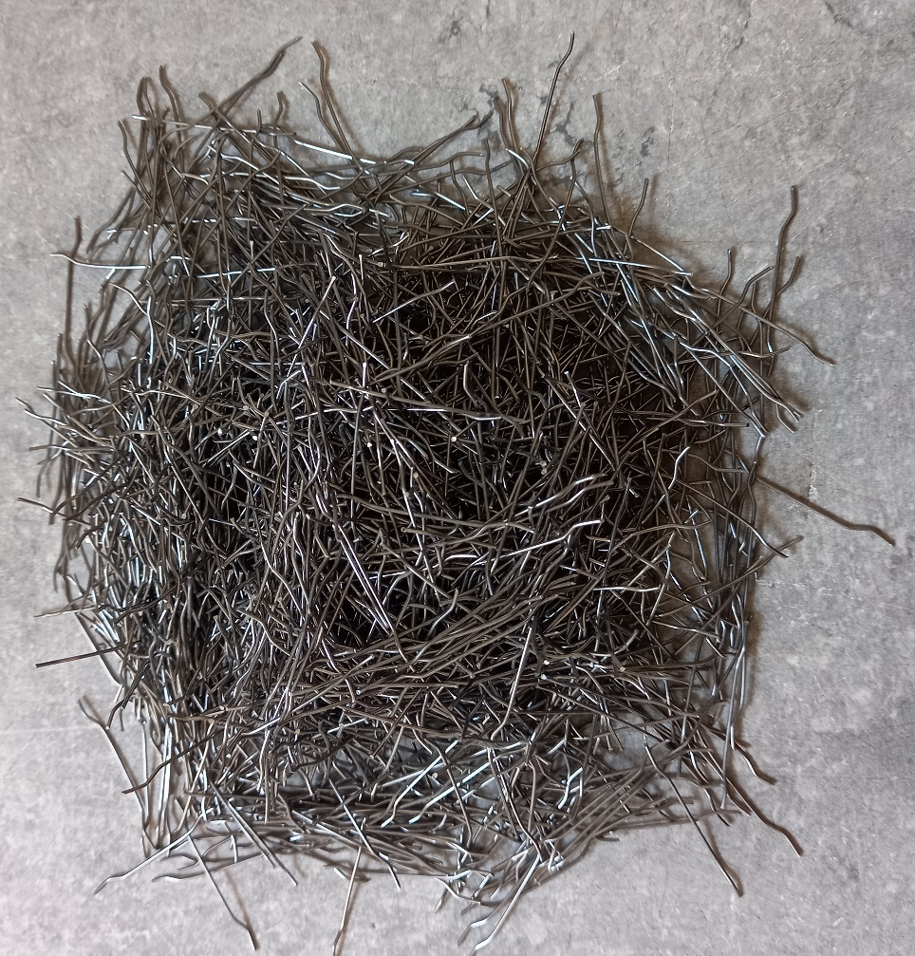
Slika 1. Čelična vlakna

Na slici 1. prikazana su čelična vlakna koja su korištena prilikom mikroarmiranja uzoraka tri i četiri AB ploča. Navedena vlakna imaju kružni oblik u poprečnom presjeku te kuke na krajevima.
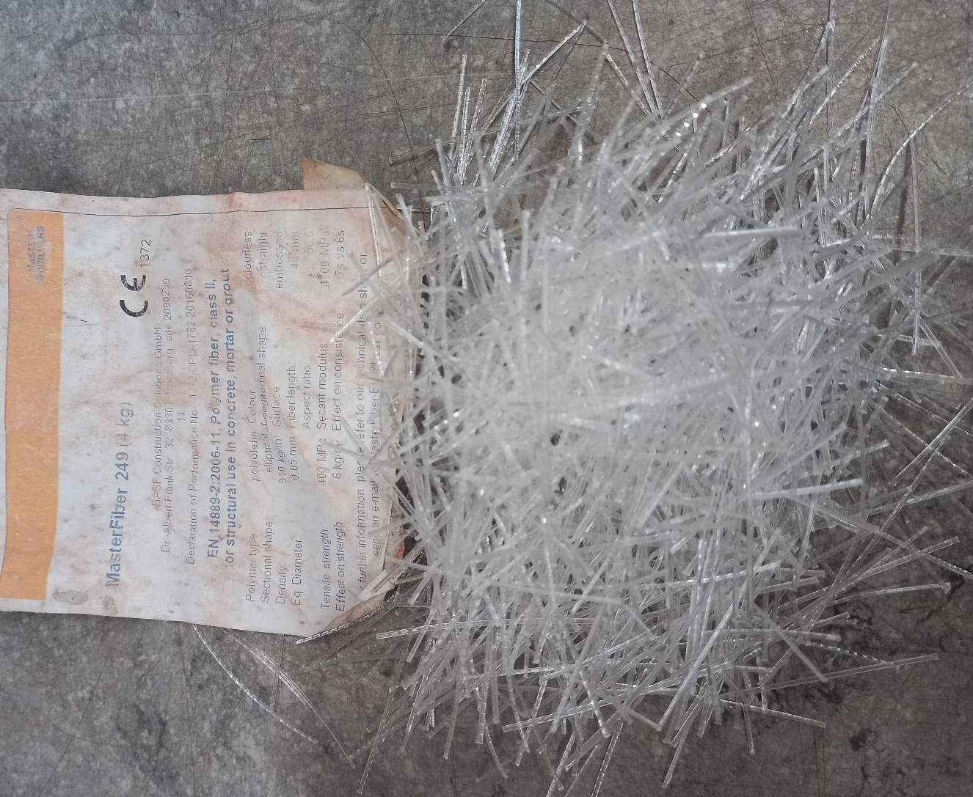
Slika 2. Polimerna vlakna

Polimerna vlakna prikazana na slici 2. korištena su prilikom mikroarmiranja uzoraka pet i šest AB ploča.
Vlakna su jednoliko raspoređena i nasumično orijentirana te tvore diskontinuitetnu mikroarmaturu betona. Njihova glavna uloga je povećanje čvrstoće, duktilnosti i energije loma betona te poboljšanje dinamičkih svojstava kao što su čvrstoća na umor i udarna čvrstoća betona [3, 5]. Jedinstveni parametar svakog vlakna je koeficijent oblika. Koeficijent oblika predstavlja omjer duljine vlakna i njegova promjera te navedeni uvjetuje svojstva betona u svježem i očvrsnulom stanju [3]. Karakteristična svojstva vlakana su vlačna čvrstoća, modul elastičnosti, produljenje pri prekidu, gustoća i količina minimalnog doziranja, a vrijednosti navedenih parametara za svaku vrstu vlakana navedene su u tablici 1.
Tablica 1. Svojstva vlakana za mikroarmiranje betona [5]
Svojstvo  Vrsta vlakna | Vlačna čvrstoća  [MPa] | Modul elastičnosti  [GPa] | Produljenje pri prekidu  [%] | Gustoća  [kg/m³] | Minimalno doziranje  [kg/m³]
Čelična | 250 - 2800 | 210 | 0.5 – 3.5 | 7800 | 20
Polipropilenska | 300 - 700 | 3.5 – 5,0 | 15 - 25 | 900 | 0.9
Staklena | 1500 - 4000 | 70 - 80 | 1.5 – 3.5 | 2500 | 0.9

Iz priložene tablice 1. vidljivo je kako svaka od navedenih vrsta vlakana posjeduje specifična svojstva, a sam odabir vrste vlakana za mikroarmiranje ovisi o svojstvima betona na koja želimo utjecati s ciljem poboljšanja konstrukcije.
Specifičan tip mikroarmiranog betona je i hibridni mikroarmirani beton koji sadrži dvije ili više vrsta vlakana različitog oblika, veličine ili podrijetla. Na ovaj način moguće je optimizirati mehanička svojstva i količinu potrebnih vlakana jer svaka vrsta korištenih vlakana posjeduje vlastita specifična svojstva [3, 5].

Mehanička svojstva mikroarmiranog betona
Svojstva mikroarmiranog betona uvjetovana su dimenzijama dodanih vlakana, njihovom količinom, oblikom i vrstom, svojstvima betonske matrice, pravilnim miješanjem i ugradnjom betona te ispravnom njegom betona prilikom očvršćivanja. Općenito možemo reći kako čelična vlakna utječu na povećanje čvrstoće i duktilnosti betona te na smanjenje potrebne količine obične armature, dok sintetička vlakna pospješuju kohezivnost smjese i otpornost betona na cikluse smrzavanja i odmrzavanja, povećavaju otpornost na djelovanje požara te sprječavaju skupljanje betona, a time i nastanak pukotina [6, 7].
Tlačna i vlačna čvrstoća betona armiranog vlaknima može biti veća u odnosu na beton istog sastava bez vlakana. Prednosti mikroarmiranog betona moguće je uočiti tek u poslijepukotinskom stanju, odnosno nakon formiranja prvih pukotina u betonu, jer tada vlakna premošćuju pukotine te utječu na povećanje deformacije prije otkazivanja, čvrstoće i duktilnosti [4].
Učinci vlakana na mehanička svojstva betona mogu biti kontradiktorni, no općenito vlakna mogu imati sljedeći utjecaj na mehanička svojstva betona:
- Značajno povećanje duktilnosti i energije sloma betona,
- Značajno poboljšanje prionjivosti betona i armature,
- Značajno smanjenje skupljanja betona,
- Poboljšanje dinamičkih svojstava betona (udarna čvrstoća i čvrstoća na umor betona),
- Malo povećanje tlačne čvrstoće betona,
- Zanemariv utjecaj na puzanje betona [4].
U tablici 2. prikazana su mehanička svojstva određenih materijala s cementnom bazom.
Karakteristična duljina, $l_{ch}$, indikator je krhkosti materijala te se izračunava pomoću modula elastičnosti, energije loma i vlačne čvrstoće prema sljedećoj formuli [4]:
$l_{ch}=\frac{E×G_{F}}{f_{t}^{2} }$ (1)
gdje je:
- $l_{ch}$ - karakteristična duljina [mm],
- $E$ – dinamički modul elastičnosti [GPa],
- $G$_{F} – energija loma [Nm/m²],
- $f$_{t} – vlačna čvrstoća [MPa].
U fizikalnom smislu karakteristična duljina predstavlja udaljenost od otvorene pukotine u kojem je vlačno naprezanje jednako nuli do područja s najvećim vlačnim naprezanjem, odnosno dominantnu dimenziju u zoni raspucavanja u kojem se troši deformacijska energija koje se oslobađa pri rastu pukotine u betonu (slika 3.) [8].
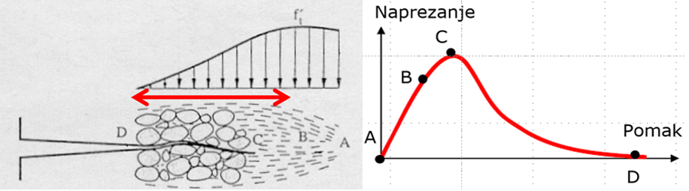
Slika 3. Karakteristična duljina raspucavanja s naznačenim karakterističnim stanjima naprezanja A – D [8]
Tablica 2. Mehanička svojstva određenih materijala baziranih na cementu [4]
Mehanička svojstva  Materijal | Tlačna čvrstoća  [MPa] | Vlačna čvrstoća  [MPa] | Dinamički modul elastičnosti  [GPa] | Energija loma  [Nm/m²] | Karakteristična  duljina  [mm]
Beton normalne čvrstoće (običan beton) | 20 – 80 | 1.5 – 10.0 | 25 – 40 | 50 – 150 | 200 – 400
Beton visoke čvrstoće | >80 | 4.0 – 5.5 | 40 – 50 | 100 – 150 | 150 – 250
Beton mikroarmiran vlaknima | 20 - 80 | 1.5 – 5.0 | 25 - 40 | > 500 | > 1000

Usporedbom podataka prikazanih u tablici 2. vidljivo je kako beton armiran vlaknima posjeduje znatno veću energiju loma i karakterističnu duljinu, što ukazuje na manju krhkost u odnosu na obični beton.
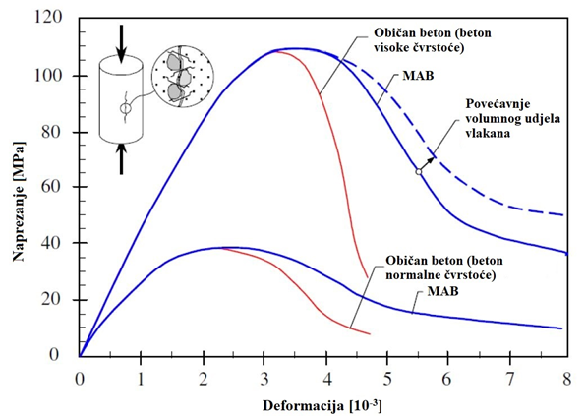
Slika 4. Dijagrami naprezanje - deformacija za običan beton i beton armiran vlaknima uobičajene i visoke čvrstoće [4]

Analizom dijagrama naprezanje – deformacija pri tlačnom opterećenju na beton, koji je prikazan na slici 4. može se vidjeti kako je rast do naprezanja od približno 30% tlačne čvrstoće linearan a nakon toga dolazi do odstupanja od linearnog rasta do trenutka dostizanja tlačne čvrstoće betona, nakon čega dolazi do deformacijskog omekšanja betona [4]. Mikroarmiranjem betona vlaknima povećava se duktilnost betona, a njihov glavni efekt je usporavanje širenja uzdužnih pukotina u betonu koje dovode do sloma betona. Općenito, ukoliko je volumni udio vlakana u betonu malen (< 1%) možemo reći kako je povećanje tlačne čvrstoće betona zanemarivo. S druge strane, s većim volumnim udjelom vlakana (> 1%) raste i tlačna čvrstoća kompozita [4, 5].
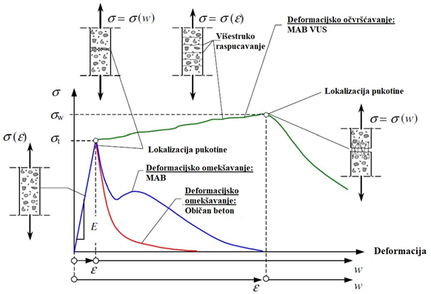
Slika 5. Klasifikacija vlačnog ponašanja materijala baziranih na cementu [4]

Kod mikroarmiranog betona vlačno ponašanje se očituje kao deformacijsko omekšanje i deformacijsko očvršćivanje. Na slici 5. vidljivo je kako kod betona s deformacijskim omekšanjem (plava i crvena krivulja grafa) nakon pojave jedne pukotine dolazi do postepenog pada naprezanja, dok se kod betona s deformacijskim očvršćivanjem (zelena krivulja grafa) nakon pojave prve pukotine nastavlja rast naprezanja te dolazi i do višestrukog raspucavanja. Pad naprezanja u ovom slučaju događa se nakon dostizanja poslijepukotinske čvrstoće betona. Kao i u slučaju tlačne čvrstoće, značajniji porast vlačne čvrstoće moguće je postići samo kod većih volumnih udjela vlakana u betonu [4].
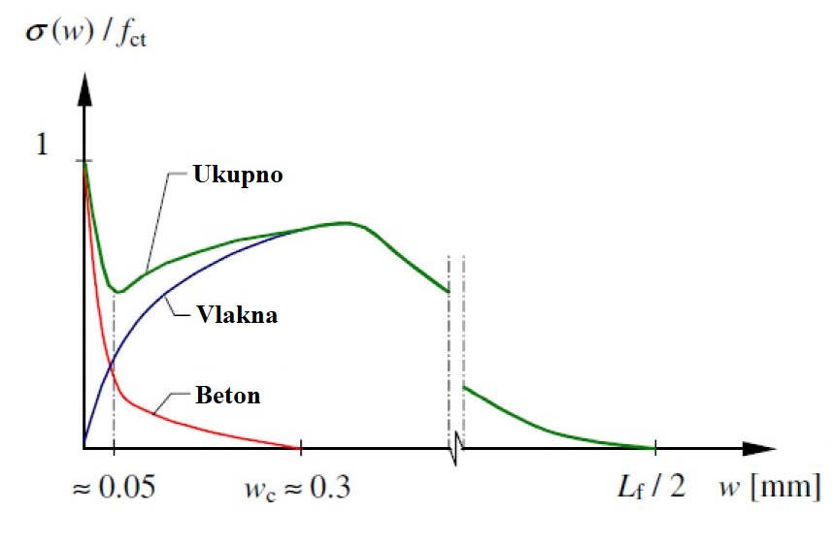
Slika 6. Dijagram vlačno naprezanje - širina pukotine za beton armiran vlaknima [4]

Vlakna kod mikroarmiranog betona imaju značajnu ulogu nakon pojave pukotina pri premošćivanju pukotina i prijenosu naprezanja preko pukotine [4, 5]. Na grafičkom prikazu na slici 6. moguće je vidjeti kako mikroarmirani beton pri vlačnom djelovanju ima znatno veću duktilnost u odnosu na običan beton koji se ponaša krhko. Kritična širina pukotine, w_{c,} je širina pukotine u betonu pri kojoj prijenos naprezanja preko pukotine više nije moguć. Kod betona bez vlakana ista iznosi oko 0,1 mm, dok kod mikroarmiranog betona može poprimiti vrijednost do polovice duljine vlakna. Za potrebe ispitivanja korišten je beton ojačan čeličnim vlaknima duljine 25 mm te beton ojačan sintetskim vlaknima od 54 mm. Dakle, iz prethodno navedenog moguće je zaključiti kako kod betona mikroarmiranog čeličnim vlaknima kritična širina pukotine, w_{c,} iznosi 12,5 mm, dok kod betona mikroarmiranog sintetskim vlaknima ista iznosi 27,0 mm [4, 5].

Primjena mikroarmiranog betona
Iako je armiranje betona vlaknima relativno nova tehnologija, primjena iste široko je rasprostranjena zahvaljujući brojnim prednostima koje nudi.
Mikroarmirani beton prvenstveno se koristi kod tankostijenih konstrukcija koje nije moguće armirati i u kojima klasična armatura nije ključna za sigurnost i cjelovitost. Primjeri takvih konstrukcija su betonske cijevi, estrisi, kolničke ploče, primarne i sekundarne tunelske obloge, konstrukcije za osiguranje strmih padina te industrijski i drugi podovi. Osim smanjenja debljine konstrukcije, mikroarmirani beton omogućuje i poboljšanje karakteristika i ponašanja same konstrukcije uslijed različitih opterećenja [4, 5, 6].
Primjena mikroarmiranog betona pronalazi se i kod prometnih površina izloženih teškim uvjetima eksploatacije kao što su uzletno-sletne staze na aerodromima te habajući slojevi ploča mostova, ali i kod hidrotehničkih konstrukcija izloženih abraziji kao što su pomorske građevine, bazeni i rezervoari [4, 5, 6].
Obzirom na veliku otpornost pri visokim temperaturama i veliku dinamičku izdržljivost, mikroarmirani beton koristi se i za zaštitu konstrukcija izloženih vrlo visokim temperaturama i temperaturnim šokovima kao i za zaštitu konstrukcija izloženih udarima, seizmičkim djelovanjima i eksplozijama [4, 5, 6].
Također, primjenom mikroarmiranog betona prilikom proizvodnje predgotovljenih elemenata postiže se bolja otpornost elemenata na oštećenja tijekom skladištenja, transporta i montaže, veća trajnost elemenata te je elemente moguće izvoditi u manjim dimenzijama [4, 5, 6].
U Republici Hrvatskoj mikroarmirani beton koristio se za sanaciju stupa Krčkog mosta te za rekonstrukciju zaštitnog sloja visokih petnih stupova Masleničkog mosta [9, 10].
Za razliku od Hrvatske gdje je primjena ovog materijala još uvijek u manjem opsegu, beton ojačan vlaknima više je zastupljen u razvijenijim državama svijeta. Jedna od poznatijih građevina pri čijoj je izgradnji korišten mikroarmirani beton svakako je oceanografski park L'Oceanogràfic u Valenciji u Španjolskoj, koji je izgrađen 2003. godine. Pokrovna ljuska navedene građevine izrađena je od predgotovljenih betonskih elemenata ojačanih čeličnim vlaknima (slika 7.) [11].
Slika 7. Oceanografski park L'Oceanogràfic u Valenciji [12]

Još jedan primjer svjetski poznate građevine pri čijoj je izgradnji korišten mikroarmirani beton je Muzej europske i mediteranske civilizacije, koji je izgrađen 2013. godine u Marseilleu u Francuskoj. Mikroarmirani beton korišten je za izradu glavnih elemenata kao što su stupovi u obliku stabla, grede glavnog poda, betonska fasada i krov te pješački most koji povezuje muzej i tvrđavu Saint-Jean (slika 8.) [13].
Slika 8. Muzej europske i mediteranske civilizacije u Marseilleu, Francuska [14]

EKSPLOZIVNO DJELOVANJE

Eksplozivi su nestabilni kemijski spojevi ili smjese u plinovitom, tekućem ili krutom agregatnom stanju sposobni da pod djelovanjem vanjskog impulsa detoniraju, to jest kemijski se razlože na stabilnije tvari uz razvijanje velike količine toplinske energije i plinova [15].
Eksplozivno punjenje ili eksplozivni naboj je određena ili proračunata količina eksploziva čijom se detonacijom ostvaruje odgovarajući učinak, odnosno rušenje elemenata, tvari i objekata. Iniciranjem eksplozivnog naboja pokreće se egzotermna kemijska reakcija tijekom koje se kruti ili tekući eksploziv pretvara u gusti zagrijani plin pod visokim tlakom. Temperature plina iznose između 3000 °C i 4000 °C, a tlak od 10 GPa do 30 GPa. Zbog velike razlike između okolišnog tlaka i tlaka nastaloga plina, plin se širi vrlo velikim brzinama i pri tome stvara udarni val. Poznavanje karakteristika, načina širenja i djelovanja udarnog vala ključno je za razumijevanje djelovanja istoga na betonske konstrukcije [15, 16, 17].

Karakteristike udarnog vala
Udarni val sastoji se od naglog povišenja tlaka u mediju koji okružuje eksploziv te se nadzvučnom brzinom širi od izvora u radijalnom smjeru. Na slici 9. vidljivo je kako se detonacijom eksploziva stvara trenutačni udarni val s ekstremno brzim porastom tlaka od tlaka okoliša do vršnog tlaka. Napredovanjem udarne fronte vala kroz medij tlak se naglo smanjuje jer dolazi do geometrijske divergencije i utroška energije na zagrijavanje zraka, vrijednost tlaka poprima vrijednost okolišnog tlaka te se pojavljuje negativna faza tlaka koja najčešće traje dulje od pozitivne faze [17, 18].
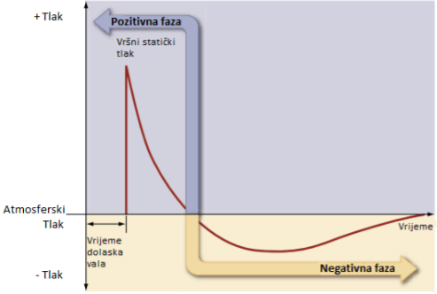
Slika 9. Tipičan oblik krivulje tlak - vrijeme [19]

Za opisivanje pada tlaka, P_{S}(t), koristi se Friedlanderova jednadžba koja ima sljedeći oblik [18]:
$P_{s}\left(t\right)=P_{SO}⋅\left(1-\frac{t}{t_{0}}\right)⋅e^{-b⋅\frac{t}{t_{0}}}$ (2)
gdje je:
- P_{S}(t) – pad tlaka [MPa],
- P_{SO} - vršni statički tlak [MPa],
- t₀ – trajanje pozitivne faze [s],
- b – koeficijent slabljenja vala [-],
- t – ukupno proteklo vrijeme, mjereno od nailaska udarnog vala [s].
Još jedan bitan parametar udarnog vala je i impuls. Impuls je mjera količine energije koja se prenosi na konstrukciju, odnosno opisuje kako se ukupna sila raspoređuje po jedinici površine strukture. Iznos impulsa je površina ispod krivulje tlak – vrijeme (slika 9.), što znači kako na njega utječu i pozitivna i negativna faza.
Impuls, i_{s}, se izračunava koristeći sljedeću jednadžbu [18]:
$i_{S}=\int_{t_{a}}^{t_{a}+t_{0}}{P_{S}\left(t\right)ⅆt}$ (3)
gdje je:
- i_{s} – pozitivni dio impulsa udarnog vala [MPa s],
- t_{a} – vrijeme nailaska udarnog vala [s],
- t₀ – trajanje pozitivne faze [s],
- P_{S} – vršni statički tlak [MPa].
Iznosi i raspodjela opterećenja po površini strukture prvenstveno ovise o:
- Vrsti i količini eksploziva, odnosno o eksplozivnim svojstvima,
- Udaljenosti izvora detonacije od strukture,
- Pojačanju tlakova nailaskom na tlo, strukturu ili općenito medij veće gustoće od zraka.
Prilikom nailaska udarnog vala na strukturu koja nije paralelna smjeru širenja vala dolazi do reflektiranja i pojačavanja udarnog vala pri čemu nastaje reflektirani tlak. Reflektirani tlak većeg je iznosa od vršnog tlaka, a razlog toga je taj što udarni val prilikom širenja pomiče čestice zraka te dolazi do sudara istih s površinom strukture. U idealnoj situaciji čestice zraka slobodno bi se odbile od krute površine strukture te bi reflektirani tlak imao jednak iznos kao i vršni tlak. U tom slučaju, naprezanja na strukturi bi se udvostručila. Međutim, u realnoj situaciji jaki udarni val gura čestice zraka te je slobodno odbijanje čestica onemogućeno nadolazećim česticama zraka, što rezultira značajnim povećanjem iznosa reflektiranog tlaka [18].

Utjecaj kontaktne detonacije na betonske elemente
Kod kontaktne detonacije eksplozivno punjenje postavlja se na samu površinu konstrukcije, a opterećenja koja nastaju pri takvoj detonaciji najčešće su destruktivna. Kao posljedica širenja vala naprezanja na strukturnim komponentama nastaju velika lokalizirana oštećenja kao što su drobljenje i ljuštenje. Nakon detonacije tlačni val visokog intenziteta propagira kroz betonsku strukturu te nailazi na slobodnu suprotnu površinu strukture, odakle se reflektira kao vlačni val, odnosno val vlačnog naprezanja (slika 10.). Uslijed naprezanja na stražnjoj strani betonske strukture dolazi do odlamanja fragmenata te se formira krater. U ovisnosti o prigušenju, divergenciji i disperziji vala, tijekom širenja istoga kroz beton dolazi do promjene njegova oblika i magnitude. Ukoliko tijekom propagiranja vlačna naprezanja premaše vrijednost dinamičke vlačne čvrstoće betona, koja je mnogostruko niža od tlačne čvrstoće, dolazi do ljuštenja i odlamanja betona [20, 21].
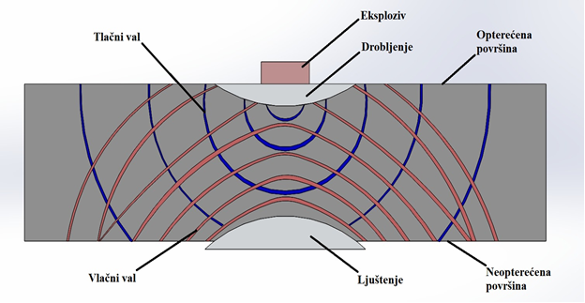
Slika 10. Shematski prikaz kontaktne detonacije [21]

EKSPERIMENTALNA ISPITIVANJA

U svrhu analiziranja utjecaja eksplozivnog djelovanja na mikroarmirani beton provedena su ispitivanja na šest različitih uzoraka AB ploča. U cilju presijecanja, na površinu svake od šest AB ploča postavljen je vanjski linijski eksplozivni naboj. Ključni parametri ploča izmjereni su prije i nakon eksplozivnog djelovanja, a rezultati su uspoređeni i prikazani u radu.

Opis uzoraka
Za potrebe ispitivanja korišteno je šest različitih uzoraka AB ploča dimenzija VxŠxD 2x1,5x0,25 m i volumena V=0,75 m³. U svaku od ploča bila je ugrađena armatura identične količine i rasporeda čeličnih šipki čija je karakteristična granica popuštanja iznosila 500 MPa. Za uzdužnu armaturu u gornjoj i donjoj zoni AB ploče korišteno je po 10 komada čeličnih šipki promjera Ø16 mm koje su postavljane na razmaku od 15 cm (na slici 11. pozicije jedan i dva). Poprečna armatura oblikovana je u obliku spona od 13 čeličnih šipki promjera Ø10 mm koje su međusobno razmaknute po 15 cm (na slici 11. pozicija tri). Za potrebe transporta i montaže predviđene su četiri kuke (na slici 11. prikazane pozicijom četiri).
Debljina betonskih uzoraka te vrsta i raspored ugrađene armature odgovara AB kolničkim pločama mostova, dok su dimenzije visine i širine, a time i masa uzoraka prilagođene uvjetima transporta na vojni poligon Cerovac.
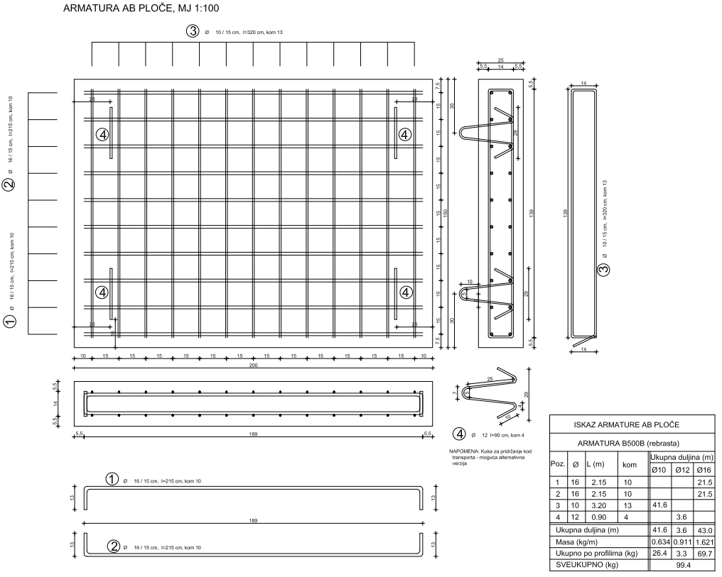
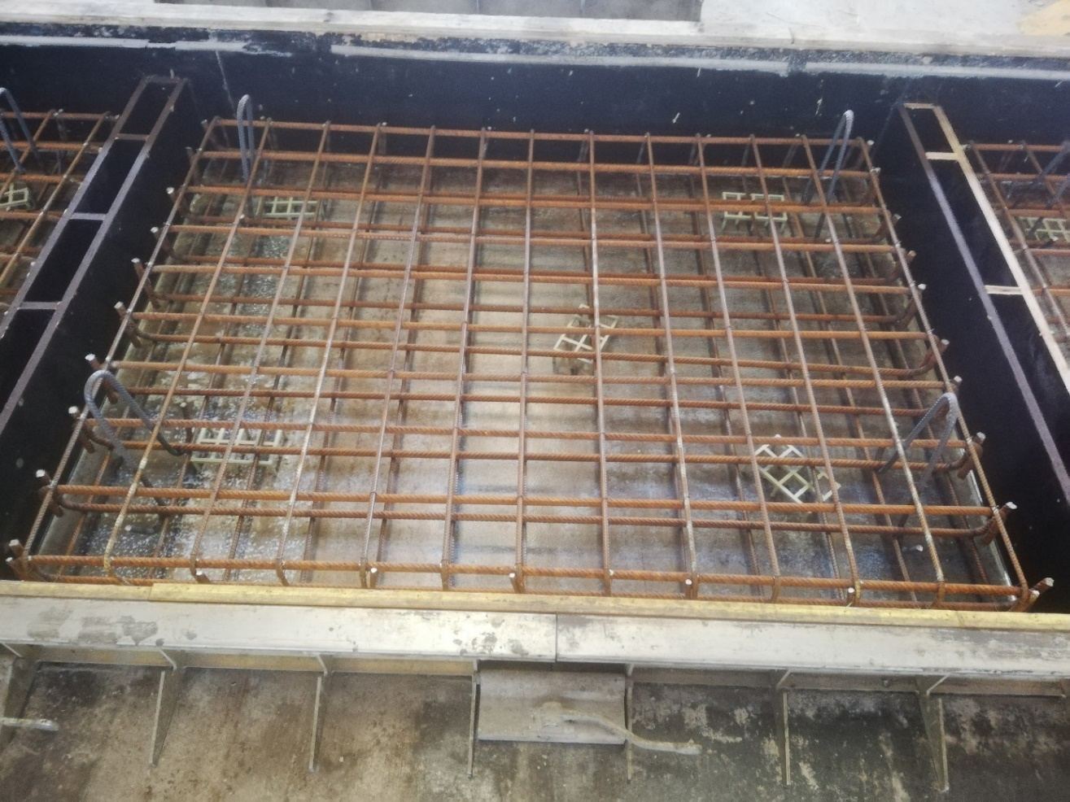
Slika 11. Armaturni nacrt uzoraka AB ploča (gore) [22] te postavljena oplata i ugrađena armatura prije betoniranja ploče (dolje)

Prema vrsti dodanih vlakana za mikroarmiranje te razredu tlačne čvrstoće ugrađenog betona razlikuje se šest uzoraka AB ploča:
- Ploče s ugrađenim betonom bez vlakana (razredi tlačne čvrstoće C30/37 i C50/60),
- Ploče s ugrađenim betonom ojačanim čeličnim vlaknima (razredi tlačne čvrstoće C30/37 i C50/60),
- Ploče s ugrađenim betonom ojačanim sintetskim vlaknima (razredi tlačne čvrstoće C30/37 i C50/60) (tablica 3.).

Tablica 3. Opis uzoraka AB ploča
Broj uzorka | Projektiran razred betona (karakteristična tlačna čvrstoća valjka/kocke) | Ostvaren razred betona (karakteristična tlačna čvrstoća valjka/kocke) | Oznaka uzorka u daljnjem tekstu | Čelična vlakna  (25 mm, 400 MPa) | Sintetska vlakna  (54 mm, 600-800 MPa)
1 | C30/37 | C40/50 | ABP1 | - | -
2 | C50/60 | C50/60 | ABP2 | - | -
3 | C30/37 | C35/45 | ABP3 | 80 kg/m³ | -
4 | C50/60 | C50/60 | ABP4 | 80 kg/m³ | -
5 | C30/37 | C35/45 | ABP5 | - | 9 kg/m³
6 | C50/60 | C50/60 | ABP6 | - | 9 kg/m³

U tablici 3. prikazan je razred tlačne čvrstoće ugrađenog betona i materijal korištenih vlakana za mikroarmiranje za svaku pojedinu AB ploču. Za mikroarmiranje čeličnim vlaknima korištena su vlakna duljine 25 mm i vlačne čvrstoće 400 MPa. Doziranje čeličnih vlakana iznosilo je 80 kg/m³, što znači kako je u sastav treće i četvrte ploče dodano po 60 kg čeličnih vlakana. Za mikroarmiranje pete i šeste AB ploče sintetskim vlaknima korištena su polipropilenska vlakna duljine 54 mm i vlačne čvrstoće od 600 MPa do 800 MPa. Obzirom da je doziranje sintetskih vlakana iznosilo devet kg/m³, u petu i šestu ploču dodano je po 6,75 kg istih [23].
Uzorci AB ploča izrađeni su u pogonu trgovačkog društva „BETON – LUČKO d.o.o.“ u čijem je laboratoriju provedeno određivanje tlačne čvrstoće ugrađenog betona za svaki od šest uzoraka AB ploča, na kockama pri starosti betona od 28 dana. Ocjene rezultata dobivenih ispitivanjem prikazane su u tablicama 4.-9. Iz istih se može vidjeti kako je tlačna čvrstoća ugrađenog betona za svaki od šest uzoraka AB ploča zadovoljila kriterije identičnosti prema važećim normama HRN EN 206 i HRN 1128, Dodatak B koji su propisani za odgovarajući razred tlačne čvrstoće ispitivanog betona. Spomenutom normom je certificiran postupak za određivanje tlačne čvrstoće betona bez dodataka. Za određivanje tlačne čvrstoće mikroarmiranog betona primijenio se isti postupak obzirom da za beton s dodacima ne postoji certificirani postupak.
Svježi beton označavan je sukladno normi HRN EN 206-1. Prema navedenoj normi prva oznaka odnosi se na razred čvrstoće ugrađenog betona, dok druga oznaka daje podatke o razredu okoliša kojem taj beton može biti izložen te unutar iste postoji više potkategorija označenih brojevima od jedan do četiri, dok su glavni razredi okoliša slijedeći:
- XC – razred okoliša koji uzrokuje koroziju uvjetovanu karbonatizacijom,
- XS – razred okoliša koji uzrokuje koroziju uvjetovanu kloridima iz mora,
- XD – razred okoliša koji uzrokuje koroziju uvjetovanu kloridima koji nisu iz mora,
- XA – razred okoliša koji uzrokuje kemijsko djelovanje [24].
Treća oznaka daje podatke o razredu kritičnog sadržaja klorida koji dovodi do depasivacije čelika i aktivacije korozije armature, četvrta o razredu prema maksimalnom zrnu te peta oznaka sadrži podatke o razredu konzistencije [24].
Sukladno navedenoj normi u ABP1, ABP3 i ABP5 ugrađivan je beton razreda čvrstoće C30/37 čija karakteristična čvrstoća valjka iznosi 30 N/mm², a karakteristična čvrstoća kocke iznosi 37 N/mm². Oznaka XC4, koja se susreće kod navedenih AB ploča, govori kako je beton projektiran za izmjenično vlažnu i suhu okolinu, odnosno za betonske elemente koji su konstantno izloženi atmosferilijama. Prema oznaci XS1 može se zaključiti kako se radi o okolini uz more izloženoj solima iz zraka. Oznaka XD2 označava vlažnu, rijetko suhu okolinu, sa solima za odleđivanje. Također, sukladno normi u navedenu klasu treba svrstavati površine armiranog betona izložene otpadnim vodama iz industrija koje sadrže kloride. Oznaka XA1 govori kako je u okolini za koju je beton projektiran prisutno i lagano kemijsko djelovanje. Prema oznaci Cl 0,10 može se zaključiti kako kritičan sadržaj klorida na masu cementa iznosi 0,10%. Oznaka D_{max} 16 govori kako veličina maksimalnog zrna u betonu iznosi 16 mm. Konačno, oznaka S4 otkriva kako kod spomenutih betona dolazi do slijeganja u iznosi od 160 mm do 210 mm [24].
ABP2, ABP4 i ABP6 razlikuju se od prethodno spomenutih AB ploča po razredu čvrstoće betona te razredu izloženosti. U ove AB ploče ugrađen je beton razreda čvrstoće C50/60, čija karakteristična čvrstoća valjka iznosi 50 N/mm², a karakteristična čvrstoća kocke 60 N/mm². Prema oznaci XS3 može se zaključiti kako su ovi betoni projektirani za područja sa zonama plime i oseke i zonama zapljuskivanja valovima. Nadalje, kod ovih betona susreće se oznaka XD3, koja otkriva kako su betoni navedenih ploča namijenjeni za izmjenično vlažnu i suhu okolinu na koje se direktno posipava sol za odleđivanje. Također, norma nalaže da se u ovu klasu svrstaju i površine armiranog betona mostova koje su izložene neposrednom djelovanju (prskanju) kloridima (solima za odleđivanje) [24].
Tablica 4. Ocjena rezultata laboratorijskog ispitivanja tlačne čvrstoće betona C30/37 bez vlakana ugrađenog u ABP1 [23]
Podaci o betonu
Oznaka sustava: KD-7E H |  | Oznaka projektiranog betona (HRN EN 206): C30/37 XC4, XS1, XD2, XA1, CI 0,10 D_{max} 16 S4
Rezultati ispitivanja (HRN EN 12390-3): |  |  |  |  | Starost uzorka pri ispitivanju: 28 dana
Datum uzimanja uzorka | Oznaka uzorka | Predgotovljeni betonski element i mjesto ugradnje u element |  |  |  |  | Tlačna čvrstoća u N/mm²$mm^{2}$
 |  |  |  |  |  |  | Pojedini rezultat (f_{ci}) |  |  |  | Srednja vrijednost (f_{cm})
17.2.2020. | U-1 | AB ploča 200x150x25 cm  Bez vlakana |  |  |  |  | 50,8 |  |  |  | 52,7
17.2.2020. | U-2 |  |  |  |  |  | 53,0
17.2.2020. | U-2 |  |  |  |  |  | 54,5
Karakteristična čvrstoća: f_{ck} = 37N/mm² (za C30/37)$mm^{2}$
Kriterij certificirane kontrole proizvodnje:
Kriterij 1: | f_{cm} ≥ f_{ck} + 1 |  |  |  |  | f_{cm} ≥ 38 N/mm²$mm^{2}$ |  | 52,7 |  |  | zadovoljava
Kriterij 2: | f_{ci} ≥ f_{ck} - 4 |  |  |  |  | f_{ci} ≥ 33 N/mm²$mm^{2}$ |  | 50,8 |  |  | zadovoljava
Karakteristična čvrstoća: f_{ck} = 50 N/mm² (za C40/50)
Kriterij 1: | f_{cm} ≥ f_{ck} +1 |  |  |  |  | f_{cm} $≥$ 51 N/mm² |  |  | 52,7 | zadovoljava
Kriterij 2: | f_{ci} ≥ f_{ck} -4 |  |  |  |  | f_{ci} ≥ 46 N/mm² |  |  | 50,8 | zadovoljava
Zaključak: Tlačna čvrstoća ugrađenog betona zadovoljava kriterije identičnosti iz HRN EN 206 i HRN 1128, Dodatak B propisane za razred tlačne čvrstoće C40/50.

Provjerom podataka navedenih u tablici 4. utvrđeno je kako beton ugrađen u ABP1 zadovoljava kriterije za razred čvrstoće C40/50, to jest za viši razred čvrstoće od naručene. Ovakav podatak ne iznenađuje obzirom da proizvođači projektiraju beton na način da razred čvrstoće ugrađenog betona ne podbaci, odnosno da tlačna čvrstoća ni u jednom uzorku ne bude niža od traženog razreda čvrstoće.

Tablica 5. Ocjena rezultata laboratorijskog ispitivanja tlačne čvrstoće betona C50/60 bez vlakana ugrađenog u ABP2 [23]
Podaci o betonu
Oznaka sustava:  KD-10E H |  | Oznaka projektiranog betona (HRN EN 206):  C50/60 XC4, XS3, XD3, XA1, CI 0, 10 D_{max} 16 S4
Rezultati ispitivanja (HRN EN 12390-3): |  |  |  | Starost uzorka pri ispitivanju: 28 dana
Datum uzimanja uzorka | Oznaka uzorka | Predgotovljeni betonski element i mjesto ugradnje u element |  |  |  | Tlačna čvrstoća u N/mm²
 |  |  |  |  |  | Pojedini rezultat (f_{ci}) |  | Srednja vrijednost (f_{cm})
17.2.2020. | U-10 | AB ploča 200x150x25 cm  Bez vlakana |  |  |  | 64,1 |  | 63,4
17.2.2020. | U-11 |  |  |  |  | 65,4
17.2.2020. | U-12 |  |  |  |  | 60,7
Karakteristična čvrstoća: f_{ck}= 60 N/mm² (za C50/60)
Kriterij certificirane kontrole proizvodnje:
Kriterij 1: | f_{cm} $≥$ f_{ck} +1 |  |  |  | f_{cm} $≥$ 61 N/mm² |  | 63,4 |  | zadovoljava
Kriterij 2: | f_{ci} $≥$ f_{ck} -4 |  |  |  | f_{ci} $≥$ 56 N/mm² |  | 60,7 |  | zadovoljava
Zaključak: Tlačna čvrstoća ugrađenog betona zadovoljava kriterije identičnosti iz HRN EN 206 i HRN 1128, Dodatak B propisane za razred tlačne čvrstoće C50/60.

Pregledom podataka prikazanih u tablici 5. može se zaključiti kako beton ugrađen u uzorak ABP2 zadovoljava kriterije za razred čvrstoće C50/60.
Tablica 6. Ocjena rezultata ispitivanja tlačne čvrstoće betona C30/37 s čeličnim vlaknima ugrađenog u ABP3 [23]
Podaci o betonu
Oznaka sustava: KD-7E H uz dodatak čeličnih vlakana 80 kg/m³ |  |  |  |  | Oznaka projektiranog betona (HRN EN 206): C30/37 XC4, XS1, XD2, XA1, CI 0,10 D_{max} 16 S4
Starost uzorka pri ispitivanju: 28 dana |  |  |  |  |  |  | Karakteristična čvrstoća: f_{ck} = 37 N/mm² (za C30/37)
Kriterij necertificirane kontrole proizvodnje: Kriterij 1: f_{cm} $≥$ f_{ck} + 4; Kriterij 2: f_{ci} $≥$ f_{ck} - 4
Datum uzimanja uzorka |  | Oznaka uzorka | Tlačna čvrstoća u N/mm² |  |  |  |  |  | Ocjena tlačne čvrstoće
 |  |  | Pojedini rezultat (f_{ci}) |  |  | Prosjek od 3 rezultata (f_{cm}) |  |  | Kriterij 1: f_{cm} $≥$ 41 N mm²$mm^{2}$ |  |  | Kriterij 2: f_{ci} $≥$ 33 N/mm²$mm^{2}$
17.2.2020. |  | U-4 | 52,7 |  |  | 54,3 |  |  | zadovoljava |  |  | zadovoljava
17.2.2020. |  | U-5 | 55,3 |  |  |  |  |  |  |  |  | zadovoljava
17.2.2020. |  | U-6 | 55,1 |  |  |  |  |  |  |  |  | zadovoljava
Karakteristična čvrstoća: f_{ck} = 45 N/mm² (za C35/45)
Kriterij necertificirane kontrole proizvodnje:
Kriterij 1: | f_{cm} $≥$ f_{ck} + 4 |  |  |  |  |  |  | f_{cm} $≥$ 49 N/mm² |  | 54,3 | zadovoljava
Kriterij 2: | f_{ci} $≥$ f_{ck} - 4 |  |  |  |  |  |  | f_{ci} $≥$ 41 N/mm² |  | 52,7 | zadovoljava
Zaključak: Tlačna čvrstoća ugrađenog betona zadovoljava kriterije identičnosti iz HRN EN 206 i HRN 1128, Dodatak B propisane za razred tlačne čvrstoće C35/45.
Provjerom podataka navedenih u tablici 6. utvrđeno je kako beton ugrađen u ABP3 zadovoljava kriterije za viši razred čvrstoće betona, to jest za razred čvrstoće C35/45.
Tablica 7. Ocjena rezultata laboratorijskog ispitivanja tlačne čvrstoće betona C50/60 s čeličnim vlaknima ugrađenog u ABP4 [23]
Podaci o betonu
Oznaka sustava: KD-10E H uz dodatak čeličnih vlakana 80 kg/m³ |  |  | Oznaka projektiranog betona (HRN EN 206): C50/60 XC4, XS3, XD3, XA1, CI 0,10 D_{max} 16 S4
Starost uzorka pri ispitivanju: 28 dana |  |  |  |  | Karakteristična čvrstoća: f_{ck} = 60 N/mm² (za C50/60)
Kriterij necertificirane kontrole proizvodnje: Kriterij 1: f_{cm} $≥$ f_{ck} + 4; Kriterij 2: f_{ci} $≥$ f_{ck} - 4
Datum uzimanja uzorka | Oznaka uzorka | Tlačna čvrstoća u N/mm² |  |  |  | Ocjena tlačne čvrstoće
 |  | Pojedini rezultat (f_{ci}) |  | Prosjek od 3 rezultata (f_{cm}) |  | Kriterij 1: f_{cm} $≥$  64 N/mm² | Kriterij 2: f_{ci} $≥$  56 N/mm²
19.2.2020. | U-13 | 66,8 |  | 65,5 |  | zadovoljava | zadovoljava
19.2.2020. | U-14 | 64,1 |  |  |  |  | zadovoljava
19.2.2020. | U-15 | 65,6 |  |  |  |  | zadovoljava
Zaključak: Tlačna čvrstoća ugrađenog betona zadovoljava kriterije identičnosti iz HRN EN 206 i HRN 1128, Dodatak B propisane za razred tlačne čvrstoće C50/60.

Pregledom podataka navedenih u tablici 7. može se utvrditi kako beton ugrađen u uzorak ABP4 zadovoljava kriterije za razred čvrstoće C50/60.
Tablica 8. Ocjena rezultata laboratorijskog ispitivanja tlačne čvrstoće betona C30/37 sa sintetskim vlaknima ugrađenog u ABP5 [23]
Podaci o betonu
Oznaka sustava: KD-7E H uz dodatak sintetskih vlakana 9 kg/m³ |  |  |  |  | Oznaka projektiranog betona (HRN EN 206): C30/37 XC4, XS1, XD2, XA1, CI 0,10 D_{max} 16 S4
Starost uzorka pri ispitivanju: 28 dana |  |  |  |  |  | Karakteristična čvrstoća: f_{ck}= 37 N/mm² (za C30/37)
Kriterij necertificirane kontrole proizvodnje: Kriterij 1: f_{cm} $≥$ f_{ck} + 4; Kriterij 2: f_{ci} $≥$ f_{ck} - 4
Datum uzimanja uzorka |  | Oznaka uzorka | Tlačna čvrstoća u N/mm² |  |  |  |  | Ocjena tlačne čvrstoće
 |  |  | Pojedini rezultat (f_{ci}) |  | Prosjek od 3 rezultata (f_{cm}) |  |  | Kriterij 1: f_{cm}$≥$ 41 N/mm² |  | Kriterij 2: f_{ci}$≥$33 N/mm²
19.2.2020. |  | U-7 | 52,1 |  | 50,5 |  |  | zadovoljava |  | zadovoljava
19.2.2020. |  | U-8 | 50,6 |  |  |  |  |  |  | zadovoljava
19.2.2020. |  | U-9 | 48,9 |  |  |  |  |  |  | zadovoljava
Karakteristična čvrstoća: f_{ck} = 45 N/mm² (za C35/45)
Kriterij necertificirane kontrole proizvodnje:
Kriterij 1: | f_{cm} $≥$ f_{ck} + 4 |  |  |  |  |  | f_{cm} $≥$ 49 N/mm² |  | 50,5 |  | zadovoljava
Kriterij 2: | f_{ci} $≥$ f_{ck} - 4 |  |  |  |  |  | f_{ci} $≥$ 41 N/mm² |  | 48,9 |  | zadovoljava
Zaključak: Tlačna čvrstoća ugrađenog betona zadovoljava kriterije identičnosti iz HRN EN 206 i HRN 1128, Dodatak B propisane za razred tlačne čvrstoće C35/45.
Provjerom podataka navedenih u tablici 8. utvrđeno je kako beton ugrađen u ABP5 pripada razredu čvrstoće C35/45.
Tablica 9. Ocjena rezultata laboratorijskog ispitivanja tlačne čvrstoće betona C50/60 sa sintetskim vlaknima ugrađenog u ABP6 [23]
Podaci o betonu
Oznaka sustava: KD-10E H uz dodatak sintetskih vlakana 9 kg/m³ |  |  | Oznaka projektiranog betona (HRN EN 206): C50/60 XC4, XS3, XD3, XA1, CI 0, 10 D_{max} 16 S4
Starost uzorka pri ispitivanju: 28 dana |  |  |  |  | Karakteristična čvrstoća: f_{ck}= 60 N/mm² (za C50/60)
Kriterij necertificirane kontrole proizvodnje: Kriterij 1: f_{cm} $≥$ f_{ck} + 4; Kriterij 2: f_{ci} $≥$ f_{ck} - 4
Datum uzimanja uzorka | Oznaka uzorka | Tlačna čvrstoća u N/mm² |  |  |  | Ocjena tlačne čvrstoće
 |  | Pojedini rezultat  (f_{ci,}) |  | Prosjek od 3 rezultata (f_{cm}) |  | Kriterij 1: f_{cm,} $≥$  64 N/mm² | Kriterij 2: f_{ci} $≥$  56 N/mm²
19.2.2020. | U-16 | 65,8 |  | 64,5 |  | zadovoljava | zadovoljava
19.2.2020. | U-17 | 63,1 |  |  |  |  | zadovoljava
19.2.2020. | U-18 | 64,6 |  |  |  |  | zadovoljava
Zaključak: Tlačna čvrstoća ugrađenog betona zadovoljava kriterije identičnosti iz HRN EN 206 i HRN 1128, Dodatak B propisane za razred tlačne čvrstoće C50/60.

Analizom podataka navedenih u tablici 9. utvrđeno je kako beton ugrađen u uzorak ABP6 zadovoljava kriterije za razred čvrstoće C50/60.

Odabrane metode ispitivanja ključnih parametara AB ploča
U svim tehničkim područjima, pa tako i u građevinarstvu, iznimno je važno provoditi ispitivanja jer ona omogućuju dostizanje novih spoznaja o građevinama i građevinskim materijalima. Osim toga, rezultati ispitivanja koriste se i za kontrolu postignute kvalitete tijekom izvedbe građevine te za kontrolu promjene svojstava tijekom uporabnog vijeka. Ovisno o načinu djelovanja na materijal ili konstrukciju koja je predmet mjerenja, ispitivanja se dijele na:
- Razorna,
- Polurazorna,
- Nerazorna.
U suvremenom građevinarstvu sve više se koriste nerazorne metode ispitivanja jer iste imaju mnogostruke prednosti, a neke od njih su: mogućnost višestrukog ispitivanja na identičnom uzorku ili na istom mjestu konstrukcije, mogućnost provedbe ispitivanja identičnog uzorka tijekom uporabnog vijeka, prikupljanje podataka u svrhu praćenja promjene svojstava te mogućnost provedbe različitih ispitivanja na istome uzorku, čime se postiže detaljniji uvid o strukturnim svojstvima materijala konstrukcije i slično. Međutim, na rezultate nerazornih ispitivanja utječu uvjeti okoliša, ljudske pogreške i interpretacija podataka, stoga osoblje koje provodi mjerenja mora biti stručno i iskusno [10, 25, 26, 27, 28].
Uvijek prije provedbe ispitivanja provodi se vizualni pregled elementa ili konstrukcije te se tako detektiraju nedostaci (mjesta segregacije betona, pukotine, oštećenja) i određuju mjesta provedbe ispitivanja.
Na šest uzoraka AB ploča provedena su sljedeća nerazorna ispitivanja:
- Vrijednost odskoka sklerometra,
- Električna otpornost betona,
- Brzina prolaska ultrazvučnog vala kroz beton.
U svrhu usporedbe rezultata koji daju podatke o stanju AB ploča te određivanja utjecaja eksplozivnog djelovanja na različite uzorke AB ploča, ispitivanja su provedena prije i nakon detonacije.

Sklerometar
Sklerometar ili Schmidtov čekić najčešće je korištena nerazorna metoda ispitivanja za određivanje kvalitete betona ugrađenog u konstrukciju. Obradom dobivenih rezultata moguće je procijeniti ujednačenost čvrstoće ugrađenog betona, otkriti potencijalna mjesta niže kvalitete betona te odrediti njegovu tlačnu čvrstoću, koja je u korelaciji s tvrdoćom [10, 27, 28, 29].
Uređaj sklerometar neposredno prije udara mjeri brzinu udara, V₀, a nakon udara brzinu odskoka, V_{R}, te na temelju izmjerenih vrijednosti daje osnovni parametar – vrijednost odskoka Q [10]:
$Q=100⋅\sqrt{\frac{E_{R}}{E_{0}}}=100⋅\sqrt{\frac{\frac{\frac{m⋅V_{R}^{2}}{2}}{m⋅V_{0}^{2}}}{2}}=\frac{V_{R}}{V_{0}}$ (4)
gdje je:
- Q – vrijednost odskoka sklerometra,
- E₀ – kinetička energija udarca igle prije udarca [J],
- E_{R} – kinetička energija igle nakon udarca [J],
- M – masa sklerometra [kg],
- V₀ – brzina udara igle [m/s],
- V_{R} – brzina odskoka igle [m/s].
Određivanje tlačne čvrstoće betona iz vrijednosti Q zahtjeva prethodno utvrđivanje faktora korelacije između vrijednosti Q i laboratorijski ispitane tlačne čvrstoće ugrađenog betona [27].
Princip rada prilikom ispitivanja dan je u nastavku. Betonski elementi koji se ispituju trebaju biti minimalne debljine 100 mm te minimalne ispitne površine 300 mm x 300 mm. Ispitna površina treba biti ravna, glatka i suha. Ispitivanje se provodi pri temperaturama od 10 °C do 35 °C. Tijekom provedbe ispitivanja uređaj je potrebno postaviti okomito u odnosu na ispitnu površinu (slika 12.). Na svakom ispitnom mjestu radi se minimalno devet očitanja, a ispitne točke trebaju međusobno i od ruba ispitnog mjesta biti udaljene najmanje 25 mm. Kao konačna vrijednost Q na određenom mjernom mjestu uzima se srednja vrijednost pojedinačnih vrijednosti Q u ispitnim točkama [28, 29]. Za potrebe izrade ovoga rada analizirane su i uspoređene vrijednosti Q prije i nakon eksplozije. Za potrebe ovoga istraživanja nisu se izvodile korelacijske krivulje i određivale karakteristične vrijednosti tlačne čvrstoće obzirom da su laboratorijska ispitivanja pokazala ujednačenu i dobru kvalitetu betona.
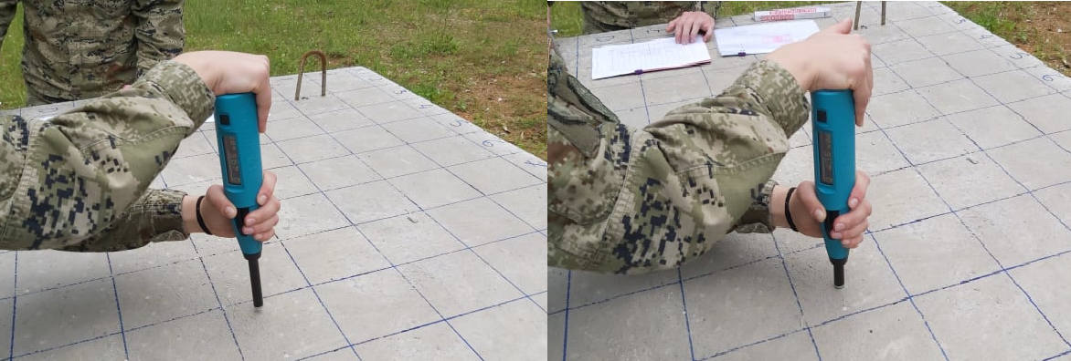
Slika 12. Ispitivanje sklerometrom

Električna otpornost betona
Površinska električna otpornost betona ključan je pokazatelj trajnosti betona za procjenu korozije armature betona, pruža informacije o trenutnom stanju materijala i konstrukcije (oštećenja, mikro i dubinske pukotine, sadržaj vlage u betonu i sl.) te omogućuje predviđanje preostalog uporabnog vijeka konstrukcije. Uređaj za mjerenje površinske električne otpornosti ugrađenog betona radi prema modelu Wennerove sonde s alfa konfiguracijom, koju karakteriziraju četiri elektrode direktno utisnute u beton međusobno udaljene po 0,05 m (slika 13.). Uređaj između dvije vanjske sonde pušta slabu struju, I, a između dvije unutarnje mjeri pad napona, ΔV, te prema sljedećoj formuli računa glavni parametar – električnu otpornost, ρ, [10]:
$ρ=2⋅π⋅a⋅\frac{ΔV}{I}$ (5)
gdje je:
- ρ – električna otpornost betona [Ωm],
- ɑ - udaljenost između dvije sonde = 0,05 [m],
- ΔV – razlika potencijala između dvije unutrašnje sonde [V],
- I – jakost električne struje [A].
Princip rada prilikom ispitivanja opisan je u nastavku. Rezultati mjerenja površinske električne otpornosti betona ovise o velikom broju čimbenika (sastav betona, udio vode, okolišni uvjeti i sl.), stoga je prije provedbe mjerenja potrebno i kvalitativno odrediti raspon mogućih vrijednosti. Ispitna površina mora biti glatka i čista kako bi se postigla dobra veza između betonske površine i elektroda, a potrebni električni kontakt osigurava se pomoću vlage ili prigodnog gela. Tijekom mjerenja se Wennerova sonda postavlja dijagonalno u odnosu na armaturnu mrežu, a ovisno o veličini ukupne ispitne površine u svakom mjernom polju vrši se šest do 12 mjerenja. Ukoliko je područje na kojem se provodi ispitivanje manje, vrši se veći broj pojedinačnih mjerenja [10, 27].
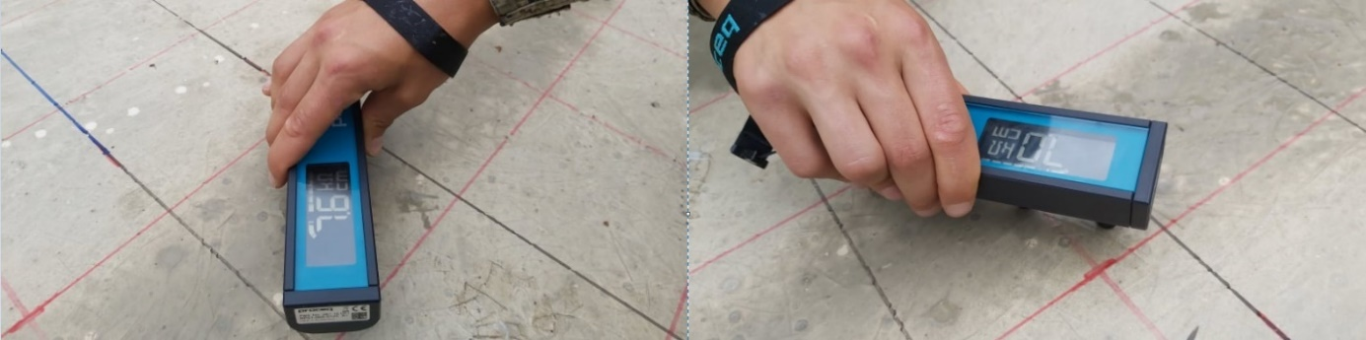
Slika 13. Resipod - uređaj za mjerenje električne otpornosti

Ultrazvučna brzina pulsa
Ultrazvuk pripada skupini nerazornih metoda ispitivanja, a osim u građevinarstvu nalazi široku primjenu u velikom broju tehničkih područja. Rezultati ultrazvučnog ispitivanja omogućuju određivanje modula elastičnosti ugrađenog betona, otkrivanje šupljina i pukotina te njihove dubine, određivanje kvalitete i homogenosti betona te posredno određivanje tlačne čvrstoće. Za određivanje tlačne čvrstoće ugrađenog betona potrebno je poznavati faktor konverzije između tlačne čvrstoće izračunate iz brzine ultrazvučnog vala u betonu i tlačne čvrstoće betona [26, 27, 28]. Sama metoda ultrazvučnog ispitivanja betona temelji se na odašiljanju ultrazvučnih valova te mjerenju vremena koje je longitudinalnim valovima potrebno da prođu kroz ispitni uzorak od sonde odašiljača do sonde prijamnika. Brzina prolaska ultrazvučnog vala, v, izračunava se kao omjer debljine uzorka betona i vremena prolaska impulsa prema formuli (6) [30]:
$v=\frac{l}{t}$ (6)
gdje je:
- v – brzina ultrazvučnog vala [m/s],
- l – debljina ispitnog uzorka betona [m],
- t – vrijeme prolaska impulsa [s].
Za izračun dinamičkog modula elastičnosti, E_{bd,} pomoću ultrazvuka potrebno je prema formuli šest izračunati brzinu ultrazvučnog vala, poznavati gustoću ugrađenog betona te Poissonov koeficijent [10]:
$E_{bd}=\frac{v^{2}⋅ρ_{b}⋅\left(1+ν\right)⋅\left(1-2⋅ν\right)}{\left(1-ν\right)}$ (7)

gdje je:
- E_{bd} – dinamički modul elastičnosti [GPa],
- v – brzina ultrazvučnog vala [km/s],
- ρ_{b} – gustoća betona [kg/m³],
- ʋ – Poissonov koeficijent.
Pretpostavka:
- ρ = 2400 [kg/m³],
- ʋ ≈ 0,17 (0,1-0,2) [26, 27].
Princip rada prilikom ispitivanja dan je u nastavku. Uređaj za ultrazvučno mjerenje sastoji se od: dvije sonde s funkcijama predajnika i prijamnika ultrazvučnih valova, pretvornika ultrazvučnih valova i uređaja za prikaz odziva, a može se vidjeti na slici 14. Položaj pretvornika od 54 KHz je uvijek, zbog naravi područja primjene, postavljen za izravnu transmisiju. U ultrazvučnom pretvorniku dolazi do pretvorbe električne energije u mehaničku energiju titranja visoke frekvencije. Takva visokofrekventna titranja produciraju ultrazvučne valove koji se propagiraju kroz beton te dolaze do diskontinuitetnih površina od kojih se dio energije reflektira natrag. Diskontinuitetne površine mogu biti različite pukotine, šupljine ili granice materijala različitih impedancija. Reflektirani signal transformira se natrag u električni signal i u takvom obliku šalje se na obradu signala i u uređaj za prikaz odziva [30].
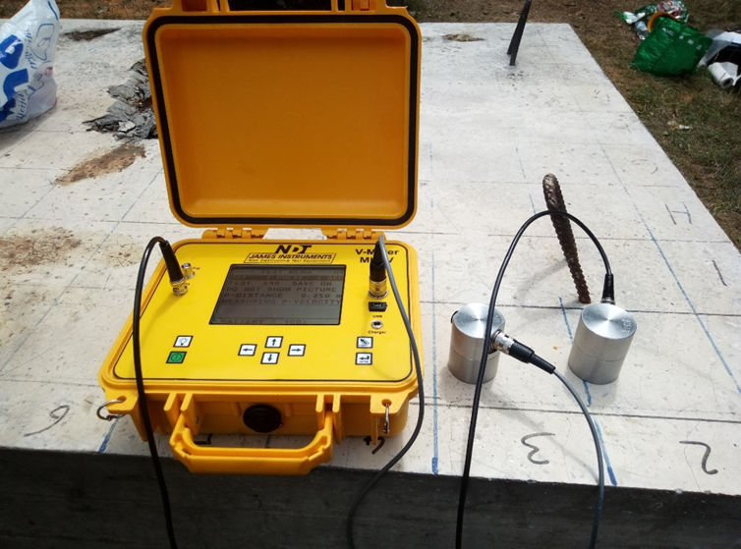
Slika 14. Ultrazvuk s pripadnim sondama za ispitivanje betonskih konstrukcija

Provedba nerazornih ispitivanja na uzorcima AB ploča
Prije fizičke provedbe odabranih metoda ispitivanja, a u okviru pripreme za provedbu istih, određena su mjerna mjesta za svaku od odabranih metoda, iscrtana je armaturna mreža na samim uzorcima AB ploča te je ispitna površina očišćena. Obzirom kako je za potrebe ultrazvučnog ispitivanja na ispitnu površinu potrebno nanijeti gel, a za ispitivanje električne otpornosti navlažiti površinu, prvo se provelo ispitivanje sklerometrom, zatim ultrazvučno ispitivanje na jednom polju te na posljetku ispitivanje električne otpornosti na susjednom polju kako ostaci gela ne bi utjecali na rezultate. Nakon aktivacije eksplozivnog naboja, odnosno eksplozivnog djelovanja, ponovno je očišćena ispitna površina ploča te su određena nova mjerna mjesta jer su dijelovi ploča bili oštećeni ili odlomljeni. Sam postupak i redoslijed provedbe nerazornih ispitivanja ostao je nepromijenjen.
Ispitivanja prije i nakon eksplozije nisu provedena istoga dana te su meteorološki uvjeti, koji imaju utjecaj na rezultate ispitivanja, bili drugačiji. Ispitivanja uzoraka AB ploča prije eksplozivnog djelovanja provedena su 05. lipnja 2020. godine. Na taj dan prosječna temperatura na području Karlovca iznosila je 17,8 °C, a u vremenu od tri do sedam sati bilo je kišovito, što je rezultiralo popriličnom vlažnosti uzoraka AB ploča. Ispitivanja nakon eksplozije provedena su 08. lipnja 2020. godine, kada je prosječna temperatura iznosila 19,2 °C. Na taj dan kiša je bila povremena i mjestimična, što je za posljedicu imalo manju vlažnost zraka, a time i uzoraka AB ploča, odnosno betona.

Proračun eksplozivnog punjenja za rušenje uzoraka AB ploča
Eksplozivno punjenje ili eksplozivni naboj je određena ili proračunata količina eksploziva čijom se detonacijom ostvaruje odgovarajući učinak [31]. Određene količine eksplozivnih naboja koriste se za punjenje protupješačkih i protuoklopnih mina, bombi, topničkih projektila i ostalih ubojitih sredstava, dok se proračunate količine eksplozivnih naboja koriste za rušenje elemenata, tvari i objekata. Obzirom kako svi uzorci AB ploča u poprečnom presjeku elementa na mjestu rušenja imaju postotak armature manji od pet posto površine poprečnog presjeka betona, koristi se sljedeća formula za izračun potrebne količine eksploziva [32]:
$P=M⋅Z⋅h⋅l$ (8)
gdje je:
- P – potrebna masa eksploziva za izradu eksplozivnog naboja [kg TNT],
- M – vrijednost činitelja otpornosti materijala [kg/m², g/cm²],
- Z – vrijednost činitelja začepljenja naboja [-],
- h – računska crta otpora [m],
- l – duljina elementa na mjeru rušenja [m].
Proračunata masa eksploziva, P, predstavlja potrebnu masu eksploziva trinitrotoulena (trotil, TNT) za postizanje učinka rušenja. TNT je zbog sličnosti udarnih svojstava s velikim brojem krutih tipova eksploziva odabran kao univerzalni standard za proračun potrebnih parametara eksplozije. Prilikom upotrebe drugog tipa eksploziva za postizanje istoga učinka potrebno je izračunati ekvivalentnu masu TNT-a prema masi odabranog eksploziva, P_{ekv}, koristeći sljedeću formulu [33]:
$P_{ekv}=P_{od}⋅{\dot{i}}_{jTNT}$ (9)

gdje je:
P_{ekv} – ekvivalentna masa TNT-a prema masi odabranog eksploziva [kg TNT],
P_{od} – masa odabranog eksploziva [kg],
i_{jTNT} – indeks jakosti odabranog eksploziva prema TNT-u [TNT] .
Indeks jakosti odabranog eksploziva prema TNT-u, i_{jTNT,} iščitava se iz tablice jakosti brizantnih i potisnih eksploziva prema trotilu.
Vrijednost činitelja otpornosti materijala, M, uvjetovana je vrstom materijala elementa koji se ruši te opterećenošću ili neopterećenošću elementa. Ukoliko je element opterećen na njega djeluju statičke vertikalne sile, ukoliko ne djeluju tada je element neopterećen. Vrijednost M iščitava se iz tablica za rušenje te ista za opterećeni armirani beton s armaturom do pet posto u poprečnom presjeku na mjestu rušenja iznosi osam kg/m². Ovdje je bitno napomenuti kako u tablicama za rušenje postoji podjela na „beton“ i „armirani beton s armaturom do pet posto“. Dakle za posebne vrste betona standardi nisu definirani [32, 33, 34].
Vrijednost činitelja začepljenja naboja, Z, također se iščitava iz tablica za rušenje, a ovisi o položaju eksplozivnog naboja u odnosu na element za rušenje, vrsti začepljenja naboja i izgledu u presjeku elementa [33, 34].
Položaj eksplozivnog naboja u odnosu na element za rušenje može biti:
- Unutrašnji na ½ debljine zida,
- Unutrašnji na 1/3 debljine zida,
- Užlijebljeni,
- Iza zida ili uz temelj zida,
- Vanjski [34].
Prema vrsti začepljenja eksplozivni naboji dijele se na:
- Začepljene,
- Nezačepljene,
- Slabo začepljene (moguće samo za vanjski eksplozivni naboj) [34].
Prema izgledu u poprečnom presjeku elementi za rušenje mogu biti:
- Slobodni zidovi,
- Prislonjeni zidovi,
- Svodovi [34].
Za provedbu rušenja uzoraka AB ploča primjenjuje se vanjski i nezačepljeni eksplozivni naboj, stoga vrijednost Z iznosi šest [33].
Računska crta otpora, h, predstavlja udaljenost između sredine postavljenog eksplozivnog naboja i točke na elementu rušenja do koje se želi postići djelovanje eksplozivnog naboja. Obzirom da je željeni učinak eksplozivnog djelovanja na uzorcima AB ploča presjeći ploče po njihovoj debljini, vrijednost h za provedbu rušenja uzoraka AB ploča u ovom slučaju jednaka je debljini ploče, odnosno 0,25 m [33, 34].
Duljina elementa na mjestu rušenja, l, iznos je duljine elementa po kojemu se postavlja eksplozivni naboj, odnosno duljina postavljenog eksplozivnog naboja [34]. Na ABP1, ABP4 i ABP5 duljina elementa na mjestu rušenja iznosila je 0,70 m, na ABP2 0,80 m, na ABP3 1,50 m te na ABP6 0,60 m.
Nakon proračuna vrijednosti P potrebno je izračunati i potreban broj metaka željenoga eksplozivnog naboja, B. Vrijednost B izračunava se kao omjer proračunate potrebne mase eksploziva i mase jednog standardiziranog eksplozivnog metka, m_{m} [31]:
$B=\frac{P}{m_{m}}$ (10)
gdje je:
B – potreban broj eksplozivnih metaka [kom],
P – količina eksploziva [kg TNT],
m_{m –} masa jednog standardiziranog eksplozivnog metka [kg TNT/kom].
Broj eksplozivnih metaka treba biti cijeli broj, stoga je proračunatu masu eksploziva, P, potrebno zaokružiti na najbližu veću vrijednost koja predstavlja višekratnik mase jednog standardiziranog eksplozivnog metka, m_{m} [31].
Za provedbu rušenja uzoraka korišteni su trinitrotoulen (TNT, trotil) i plastični eksploziv pentrita (PEP). TNT se koristio u obliku trotilskih eksplozivnih metaka od 100 g, 200 g i 500 g. Također, TNT se može pakirati i u obliku eksplozivnih metaka od 453 g, no takva izvedba karakteristična je za Sjedinjene Američke Države, te kao trotilski metak od 25 kg. Pentrit se koristio u obliku eksplozivnih metaka od 500 g, i to samo prilikom rušenja uzorka ABP3. U navedenome slučaju koristilo je 2,5 kg eksploziva pentrita, što je ekvivalentno 4 kg eksploziva trotila budući da indeks jakosti pentrita prema trotilu iznosi 1,6.
Tablica 10. Proračunati i korišteni eksplozivni naboj za svaki uzorak AB ploče
Oznaka uzorka | M  [kg/m²] | Z | h  [m] | l  [m] | P_{min}  [kg TNT] | P_{korišteno}  [kg TNT] | B_{korišteno}  [kom]
ABP1 | 8 | 6 | 0,25 | 0,7 | ≈2,2 | 2,8 | 14 TNT_{200g}
ABP2 | 8 | 6 | 0,25 | 0,8 | ≈2,2 | 3,3 | 33 TNT_{100g}
ABP3 | 8 | 6 | 0,25 | 1,5 | ≈4,5 | 8,8 | 8 TNT_{500g}  4 TNT_{200g}  5 PEP_{500g}
ABP4 | 8 | 6 | 0,25 | 0,7 | ≈2,2 | 2,8 | 14 TNT_{200g}
ABP5 | 8 | 6 | 0,25 | 0,7 | ≈2,2 | 2,8 | 14 TNT_{200g}
ABP6 | 8 | 6 | 0,25 | 0,6 | ≈2,2 | 3,4 | 26 TNT_{100g}  4 TNT_{200g}

Iz tablice 10. može se vidjeti kako se na ABP3 postavila približno trostruko veća količina eksploziva u odnosu na ostale AB ploče. Naime, vojni standard za proračun eksplozivnog punjenja za rušenje elemenata ne prepoznaje mikroarmirani beton, već samo armirani beton. Također, za proračun eksplozivnog punjenja za rušenje čeličnih elemenata standard je bitno drukčiji te zahtjeva znatno veće količine eksploziva. Iz navedenih razloga na AB ploču C30/37 s čeličnim vlaknima postavljena je veća količina eksploziva kako bi se utvrdilo koliko su vojni standardi za proračun eksplozivnog punjenja za rušenje AB elemenata primjenjivi na mikroarmirani beton, odnosno koje parametre je potrebno promijeniti i prilagoditi.
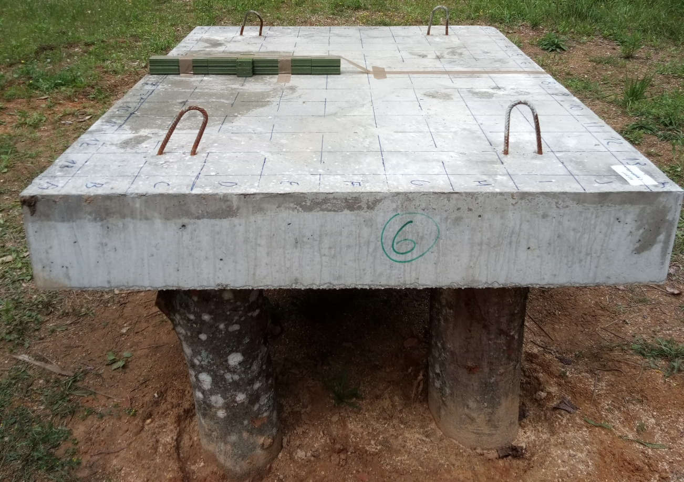
Slika 15. ABP1 s postavljenim i učvršćenim pružnim eksplozivnim nabojem prije eksplozivnog djelovanja

Na slici 15. prikazana je ABP1 na kojoj je postavljeno 14 trotilskih metaka od 200 g oblikovanih u pružni eksplozivni naboj učvršćen ljepljivom trakom.
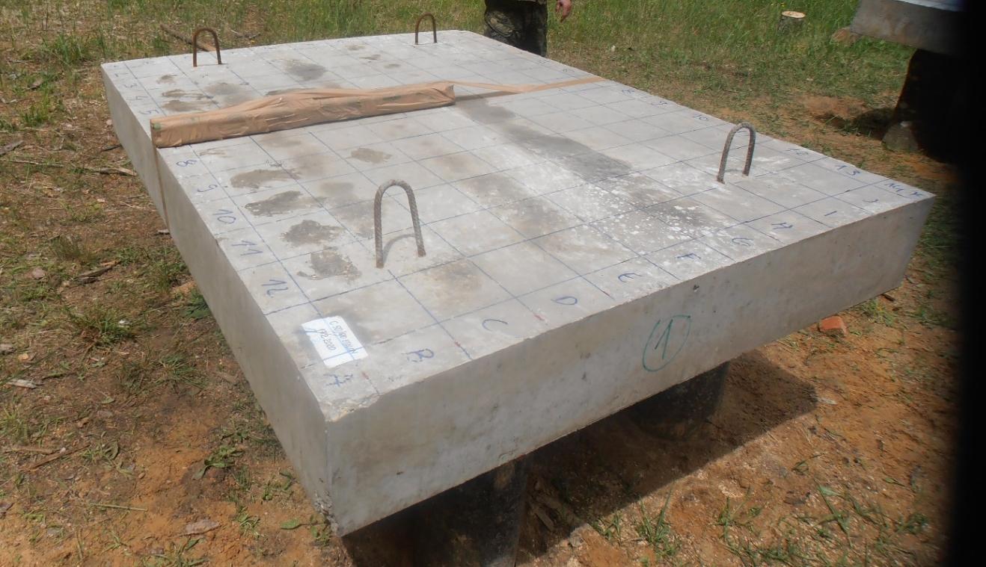
Slika 16. ABP2 s postavljenim i učvršćenim pružnim eksplozivnim nabojem prije eksplozivnog djelovanja

Slika 16. prikazuje ABP2 s postavljenim pružnim eksplozivnim nabojem sastavljenim od 33 trotilska metka od 100 g učvršćena ljepljivom trakom.
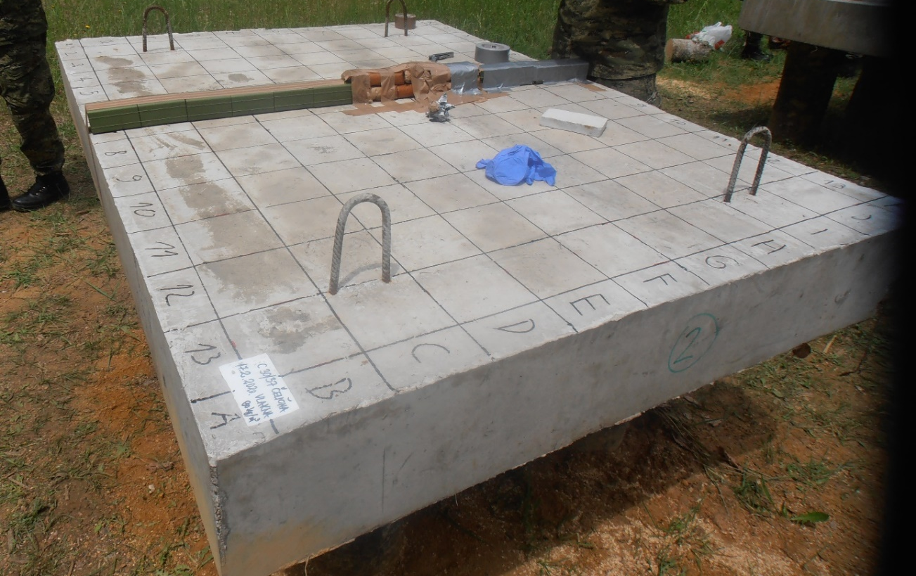
Slika 17. ABP3 s postavljenim i učvršćenim pružnim eksplozivnim nabojem prije eksplozivnog djelovanja

Na slici 17. može se vidjeti ABP3 s postavljenim pružnim eksplozivnim nabojem koji se sastoji od osam trotilskih metaka od 500 g, četiri trotilska metka od 200 g te pet punjenja plastičnog eksploziva pentrita od 500 g učvršćenih ljepljivom trakom. Punjenja pentrita postavljena su u središte te se mogu razlikovati od trotilskih metaka po smeđoj boji omota punjenja.
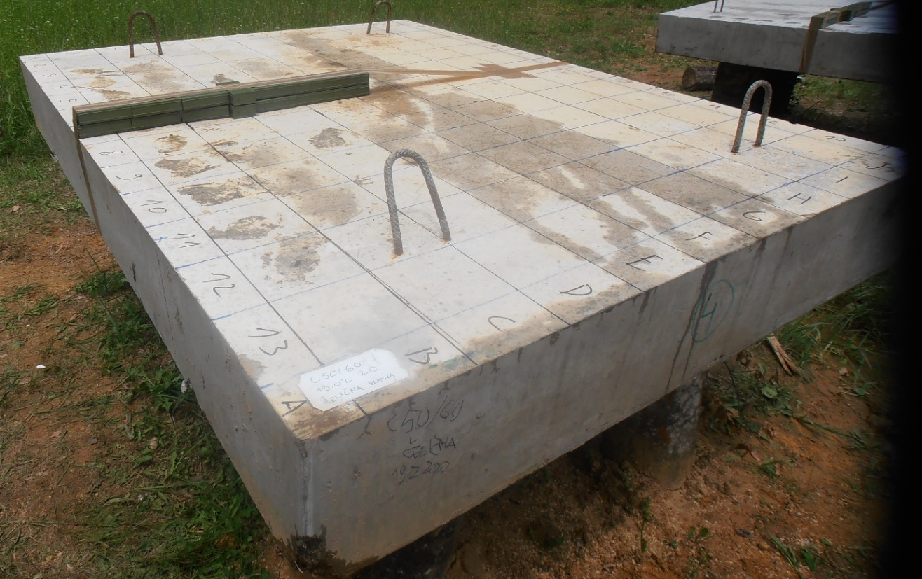
Slika 18. ABP4 s postavljenim i učvršćenim pružnim eksplozivnim nabojem prije eksplozivnog djelovanja

Slika 18. prikazuje ABP4 s 14 trotilskih metaka od 200 g oblikovanih u pružni eksplozivni naboj učvršćen ljepljivom trakom.
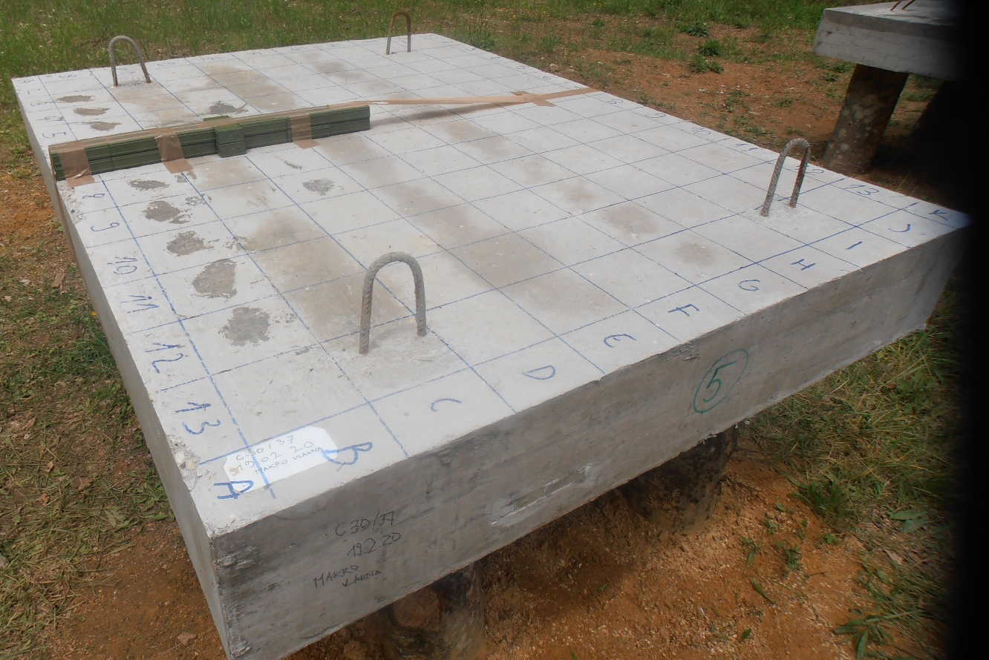
Slika 19. ABP5 s postavljenim i učvršćenim pružnim eksplozivnim nabojem prije eksplozivnog djelovanja

Na slici 19. prikazana je ABP5 s postavljenih 14 trotilskih metaka od 200 g oblikovanih u pružni eksplozivni naboj učvršćen ljepljivom trakom.
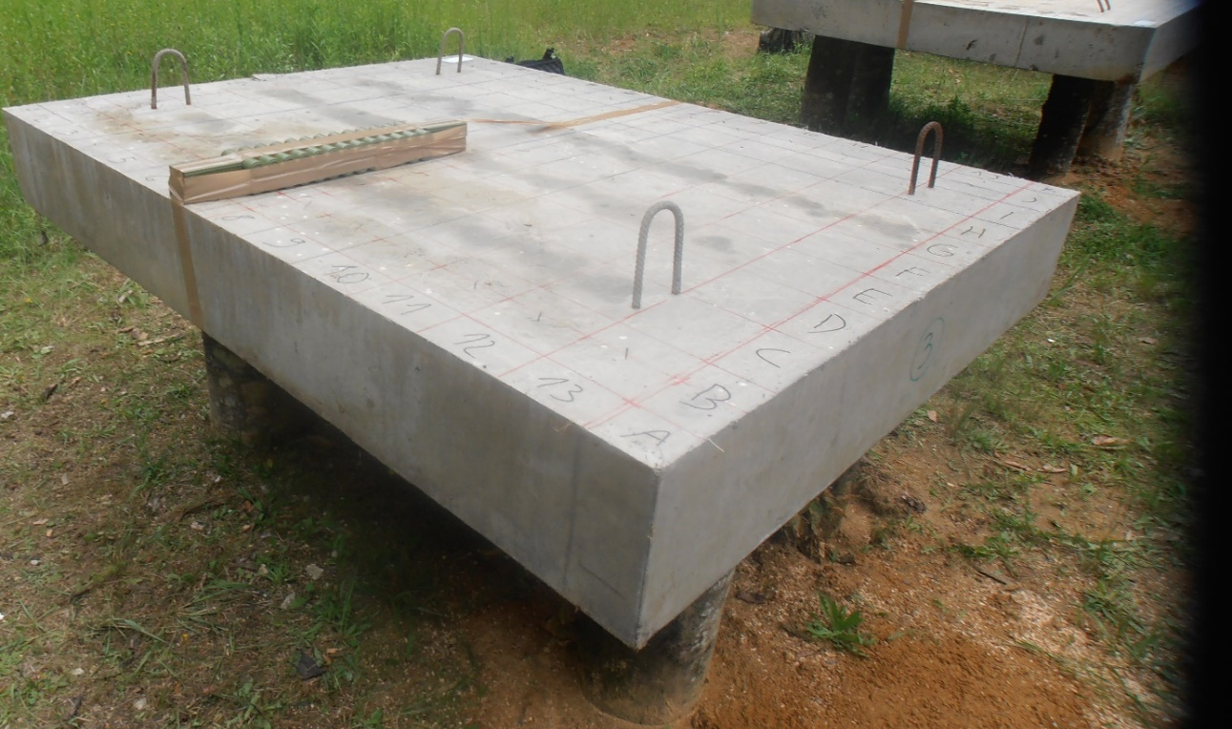
Slika 20. ABP6 s postavljenim i učvršćenim pružnim eksplozivnim nabojem prije eksplozivnog djelovanja

Slika 20. prikazuje ABP6 s pružnim eksplozivnim nabojem koji se sastoji od četiri trotilska metka od 200 g te 26 trotilskih metaka od 100 g učvršćenih ljepljivom trakom. Trotilski metci od 200 g postavljeni su na krajeve eksplozivnog naboja te imaju oblik kvadra, dok su trotilski metci od 100 g valjkastog oblika te su postavljeni u središte.

Priprema i provedba rušenja uzoraka AB ploča
Rušenje uzoraka AB ploča provedeno je kao sastavni dio vježbe „Rušenje elemenata i materijala“ u okviru vojno stručne prakse kadeta roda inženjerije. Vježba je provedena u amfiteatru vojnog poligona Cerovac u Karlovcu.
U okviru pripreme za provedbu vježbe uzorci AB ploča postavljeni su na drvene trupce kružnog poprečnog presjeka širine 0,4 m i visine jedan metar. Trupci su radi stabilizacije bili zabijeni u zemlju do dubine od 0,34 m (slika 21.). Razlog odvajanja uzoraka AB ploča od zemljane podloge je smanjenje računske crte otpora, h, i djelovanja reflektiranog udarnog vala. Naime, zemlja ili bilo koji drugi materijal podloge pruža otpor eksplozivnom djelovanju te se oslobođena energija djelomično troši na razorno djelovanje na podlogu. Odvajanjem uzoraka AB ploča od podloge eliminirano je takvo trošenje energije i utjecaj udarnog vala te je postignut svojevrsni model rasponske ploče mosta.
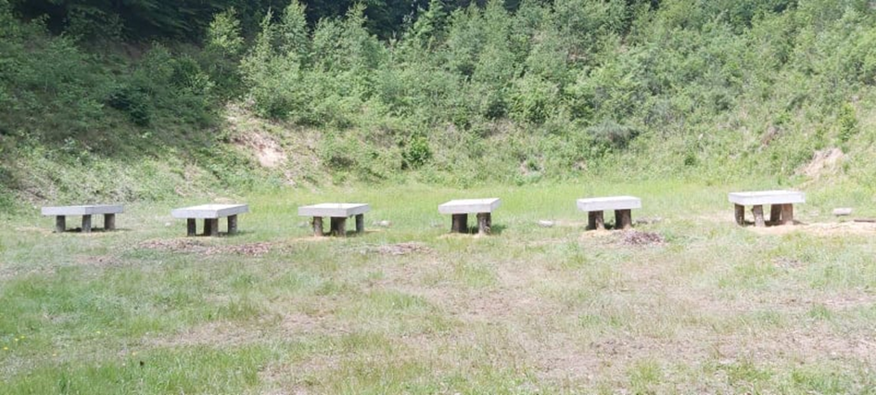
Slika 21. Uzorci AB ploča na drvenim trupcima prije provedbe rušenja

Također, napravljen je i proračun eksplozivnog naboja, određene su konačne količine eksploziva (tablica 10.), mjesta njegova postavljanja te je provedeno dimenzioniranje istoga. Pružni eksplozivni naboj postavljen je na definiranom mjestu i učvršćen je ljepljivom trakom.
Po postavljanju eksplozivnog naboja u isti su postavljene električne detonatorske kapsule (EDK) koje su se povezale u serijsku električnu mrežu. Uloga EDK je prijenos detonacije na eksplozivni naboj prilikom električnog iniciranja.
U posljednjoj fazi pripreme za provedbu rušenja provjerila se ispravnost mreže nakon čega se sa sigurne udaljenosti i iz zaklona izvršilo samo iniciranje eksplozivnog naboja, odnosno rušenje elemenata.

REZULTATI I RASPRAVA

Rezultati vizualnog pregleda betona te ispitivanja njegove električne otpornosti, vrijednosti odskoka sklerometra i ultrazvuka prikazani su grafički radi lakšeg uočavanja nastalih promjena. Kako je uslijed eksplozije došlo do određenih oštećenja na svakoj od ploča, ispitivanja nije bilo moguće uvijek provesti na identičnim mjernim poljima prije i nakon eksplozije.
Budući da je na ABP1, ABP2, ABP4, ABP5 i ABP6 postavljena približno jednaka količina eksploziva, rezultati mjerenja na istima su analizirani i međusobno uspoređeni kako bi se dobio zaključak o učinku eksplozivnog djelovanja na betone različitog sastava. Na ABP3 postavljena je približno trostruko veća količina eksploziva u odnosu na ABP4, stoga su rezultati tih dviju ploča zasebno uspoređeni kako bi se utvrdilo hoće li se rezultati trostruko razlikovati. Prilikom navođenja dobivenih rezultata mjerenja na pojedinim mjernim poljima navedena je udaljenost mjernog polja od ishodišta po osi apscisa (x os) i osi ordinata (y os), kao i njegova udaljenost od postavljenog eksplozivnog naboja.

Vizualni pregled
Vizualnim pregledom izmjerila se razorena površina betona, odnosno površina odlomljenog i površina oštećenog betona. Oštećenje podrazumijeva razaranje zaštitnog sloja betona, mjestimice i dublje od armature. Odlomljenom površinom se smatra razaranje betona po čitavoj debljini AB ploče.

Tablica 11. Odlomljeni i oštećeni dijelovi AB ploča uslijed eksplozivnog djelovanja
Oznaka uzorka | Površina | Odlomljeno [m²] | Odlomljeno  [%] | Oštećeno  [m²] | Oštećeno  [%] | Ukupno  razoreno  [m²] | Ukupno razoreno  [%]
ABP1 | Gornja | 0,3075 | 10,25 | 0,3825 | 12,75 | 0,69 | 23,00
 | Donja |  |  | 0,675 | 22,50 | 0,9825 | 32,75
ABP2 | Gornja | 0,25875 | 8,63 | 0,405 | 13,50 | 0,66375 | 22,13
 | Donja |  |  | 0,8775 | 29,25 | 1,13625 | 37,88
ABP3 | Gornja | 0,51 | 17,00 | 0,54 | 18,00 | 1,05 | 35,00
 | Donja |  |  | 1,26 | 42,00 | 1,77 | 59,00
ABP4 | Gornja | 0,05625 | 1,88 | 0,3375 | 11,25 | 0,39375 | 13,13
 | Donja |  |  | 0,7875 | 26,25 | 0,84375 | 28,13
ABP5 | Gornja | 0,135 | 4,50 | 0,3375 | 11,25 | 0,4725 | 15,75
 | Donja |  |  | 0,54 | 18,00 | 0,675 | 22,50
ABP6 | Gornja | 0,13875 | 4,63 | 0,315 | 10,50 | 0,45375 | 15,13
 | Donja |  |  | 0,5175 | 17,25 | 0,65625 | 21,88

U tablici 11. prikazani su rezultati oštećene i odlomljene površine AB ploča uslijed eksplozivnog djelovanja. Za svaku ploču odvojeno su prikazani rezultati s gornje i s donje strane budući da se isti značajno razlikuju prema oštećenoj površini betona. Kako se odlamanjem smatra razaranje betona po čitavoj debljini uzorka AB ploče, površina odlomljenog betona identična je s gornje i s donje strane.
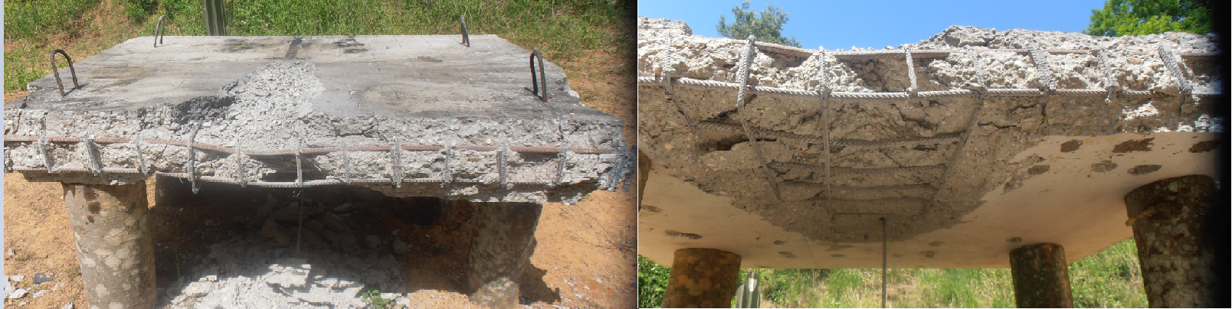
Slika 22. ABP1 s gornje (lijevo) i donje (desno) strane nakon eksplozivnog djelovanja
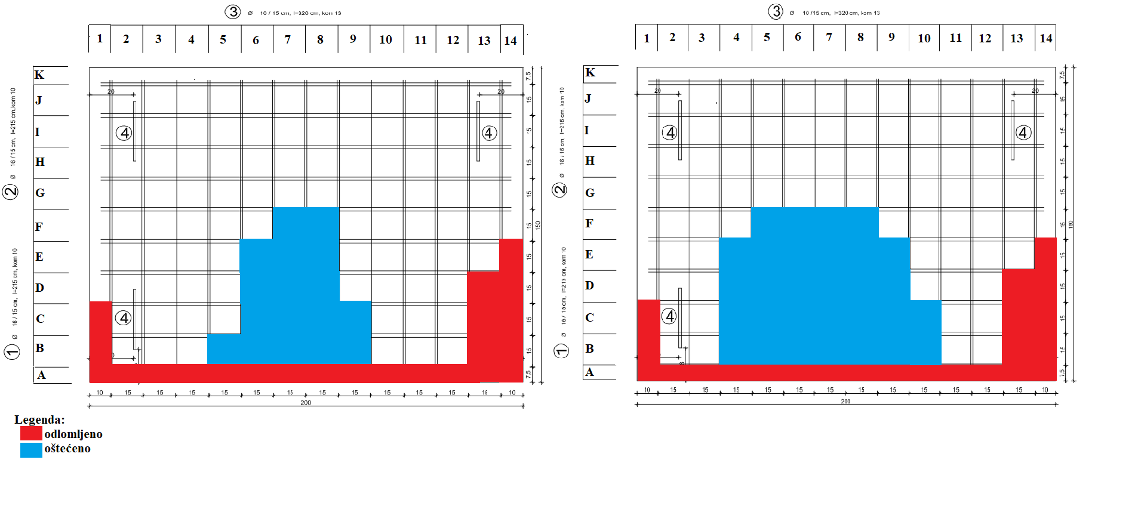
Slika 23. Odlomljeni i oštećeni dijelovi ABP1 s gornje (lijevo) i donje (desno) strane nakon eksplozivnog djelovanja

Iz prikazanih podataka vidljivo je kako je kod ABP1 uslijed eksplozivnog djelovanja ukupno razoreno 23% gornje površine, dok je s donje strane razoreno 32,75% površine. Odnosno, s donje strane razoreno je čak 42% više površine u odnosu na gornju. Ukupna gornja i donja razorena površina kod ovog tipa ploče iznosila je 1,67 m² (27,83% ukupne površine ploče) (tablica 11., slike 22.-23.).
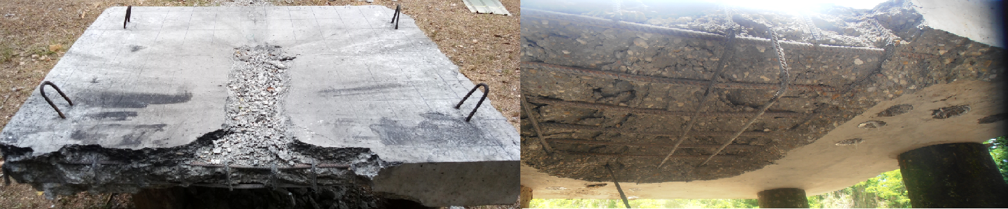
Slika 24. ABP2 s gornje (lijevo) i donje (desno) strane nakon eksplozivnog djelovanja

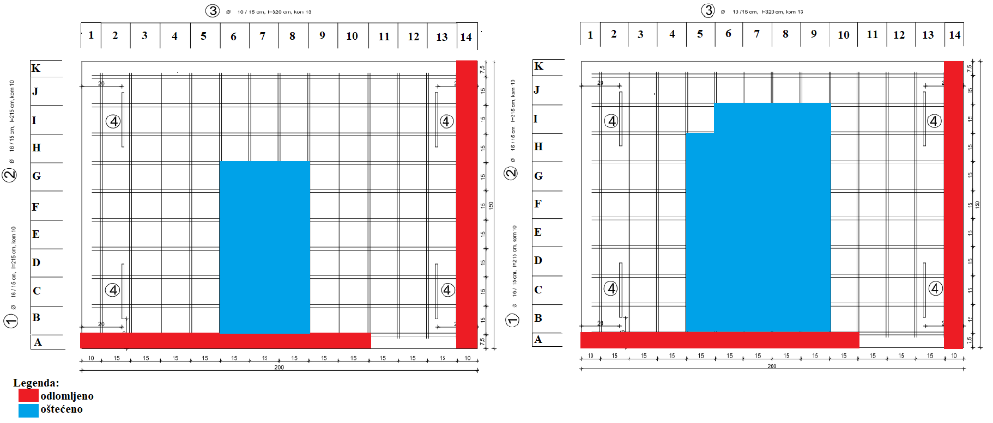
Slika 25. Odlomljeni i oštećeni dijelovi ABP2 s gornje (lijevo) i donje (desno) strane nakon eksplozivnog djelovanja

Provedenim mjerenjima utvrđeno je kako je kod ABP2 s gornje strane došlo do razaranja 22,13% površine, dok je s donje strane udio razorene površine iznosio čak 37,88%. Dakle, uslijed eksplozivnog djelovanja s donje strane razoreno je čak 71% više površine. Iznos ukupne gornje i donje razorene površine kod ABP2 bio je 1,8 m² (30% ukupne površine ploče) (tablica 11., slike 24.-25.).
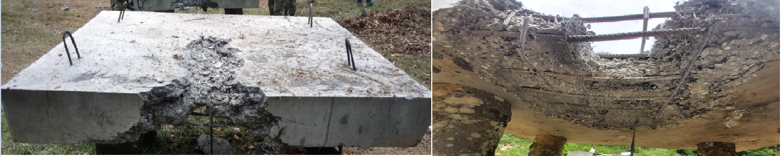
Slika 26. ABP4 s gornje (lijevo) i donje (desno) strane nakon eksplozivnog djelovanja
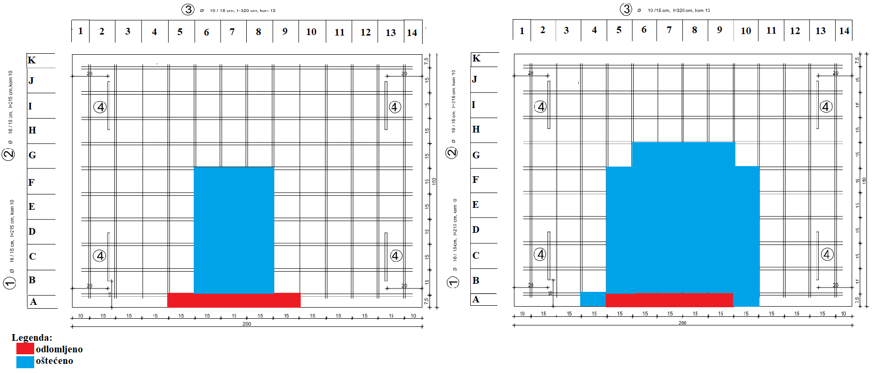
Slika 27. Odlomljeni i oštećeni dijelovi ABP4 s gornje (lijevo) i donje (desno) strane nakon eksplozivnog djelovanja

Uslijed eksplozije kod ABP4 došlo je do razaranja tek 13,13% površine s gornje strane, dok je udio razorene površine s donje strane iznosio 28,13%. Usporedbom navedenih rezultata dolazi se do zaključka kako je uslijed eksplozivnog djelovanja s donje strane došlo do razaranja čak 114% više površine u odnosu na gornju. Kod ABP4 ukupno je s gornje i donje strane razoreno 1,24 m² površine (20,67% ukupne površine) (tablica 11., slike 26.-27.).
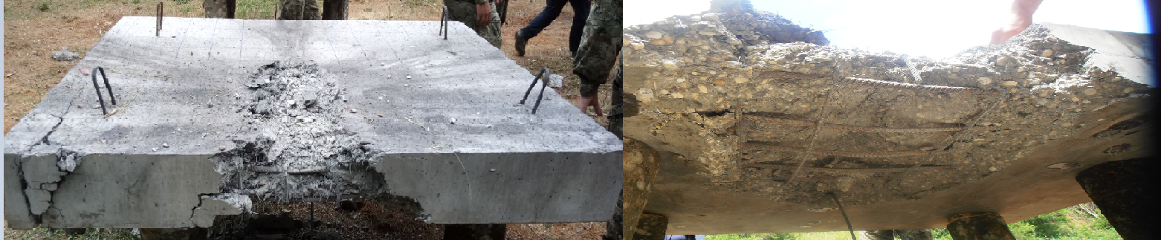
Slika 28. ABP5 s gornje (lijevo) i donje (desno) strane nakon eksplozivnog djelovanja

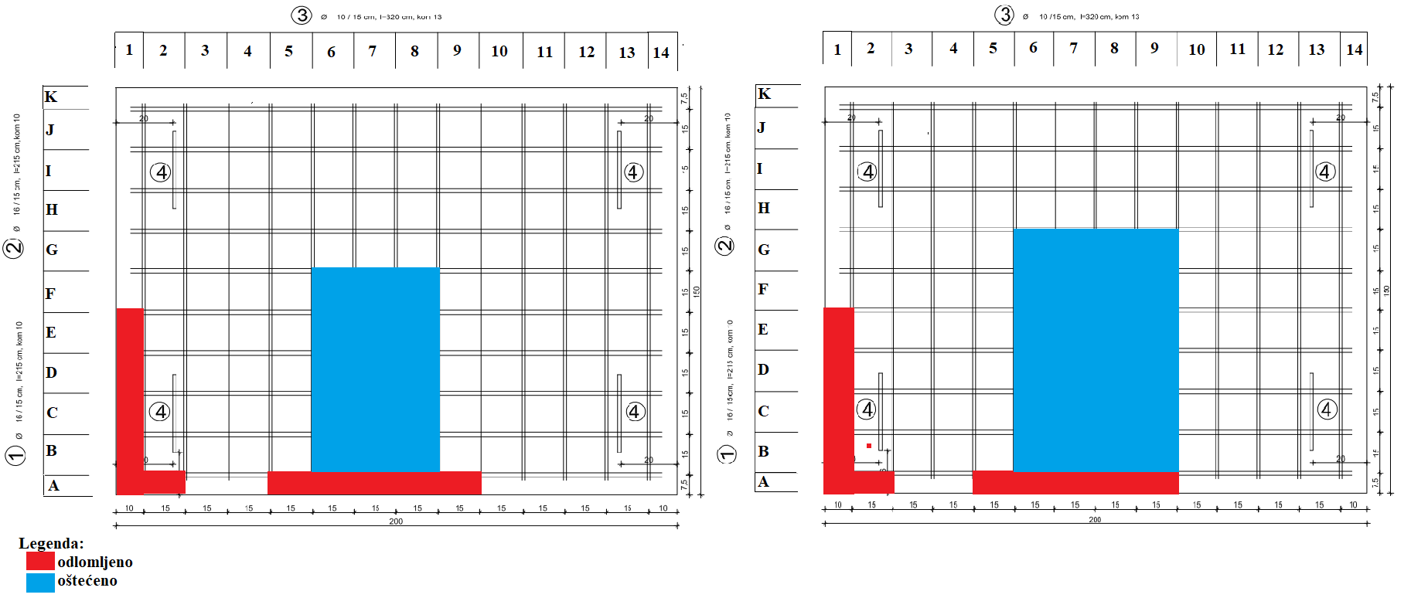
Slika 29. Odlomljeni i oštećeni dijelovi ABP5 s gornje (lijevo) i donje (desno) strane nakon eksplozivnog djelovanja

Na temelju podataka prikazanih u tablici 11. te slika 28. i 29. vidljivo je kako je kod ABP5 kao posljedica eksplozivnog djelovanja razoreno 15,75% gornje površine te 22,50% donje površine. Drugim riječima, s donje strane razoreno je 43% više površine u odnosu na gornju stranu. Kod ovog tipa ploče ukupan iznos gornje i donje razorene površine bio je 1,15 m² (19,17% ukupne površine ploče).
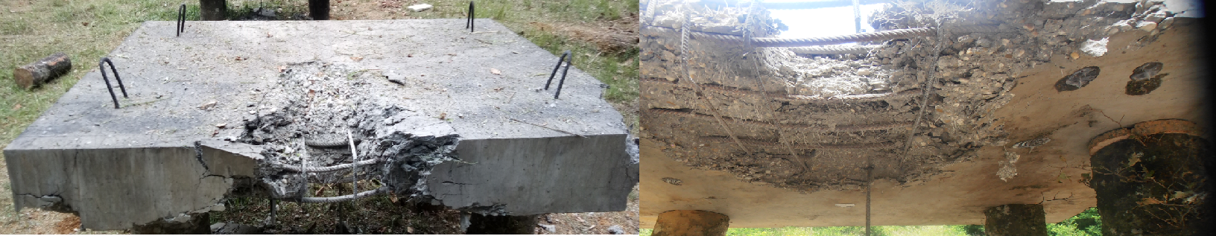
Slika 30. ABP6 s gornje (lijevo) i donje (desno) strane nakon eksplozivnog djelovanja

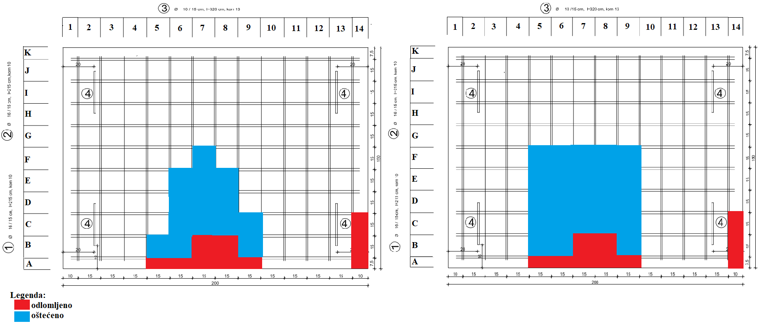
Slika 31. Odlomljeni i oštećeni dijelovi ABP6 s gornje (lijevo) i donje (desno) strane nakon eksplozivnog djelovanja

Eksplozivno djelovanje na ABP6 prouzročilo je razaranje 15,13% površine s gornje strane te 21,88% površine s donje strane. Odnosno, uslijed eksplozivnog djelovanja kod ABP6 45% više površine razoreno je s donje strane. Ukupna razorena površina s gornje i donje strane kod ABP6 iznosila je 1,11 m² (18,50% ukupne površine ploče) (tablica 11., slike 30.-31.).
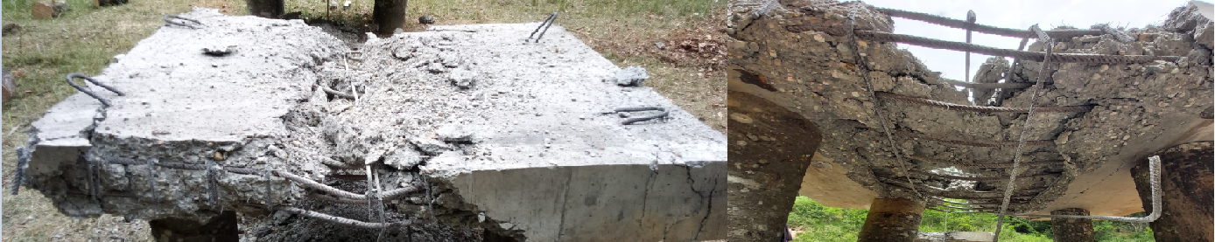
Slika 32. ABP3 s gornje (lijevo) i donje (desno) strane nakon eksplozivnog djelovanja
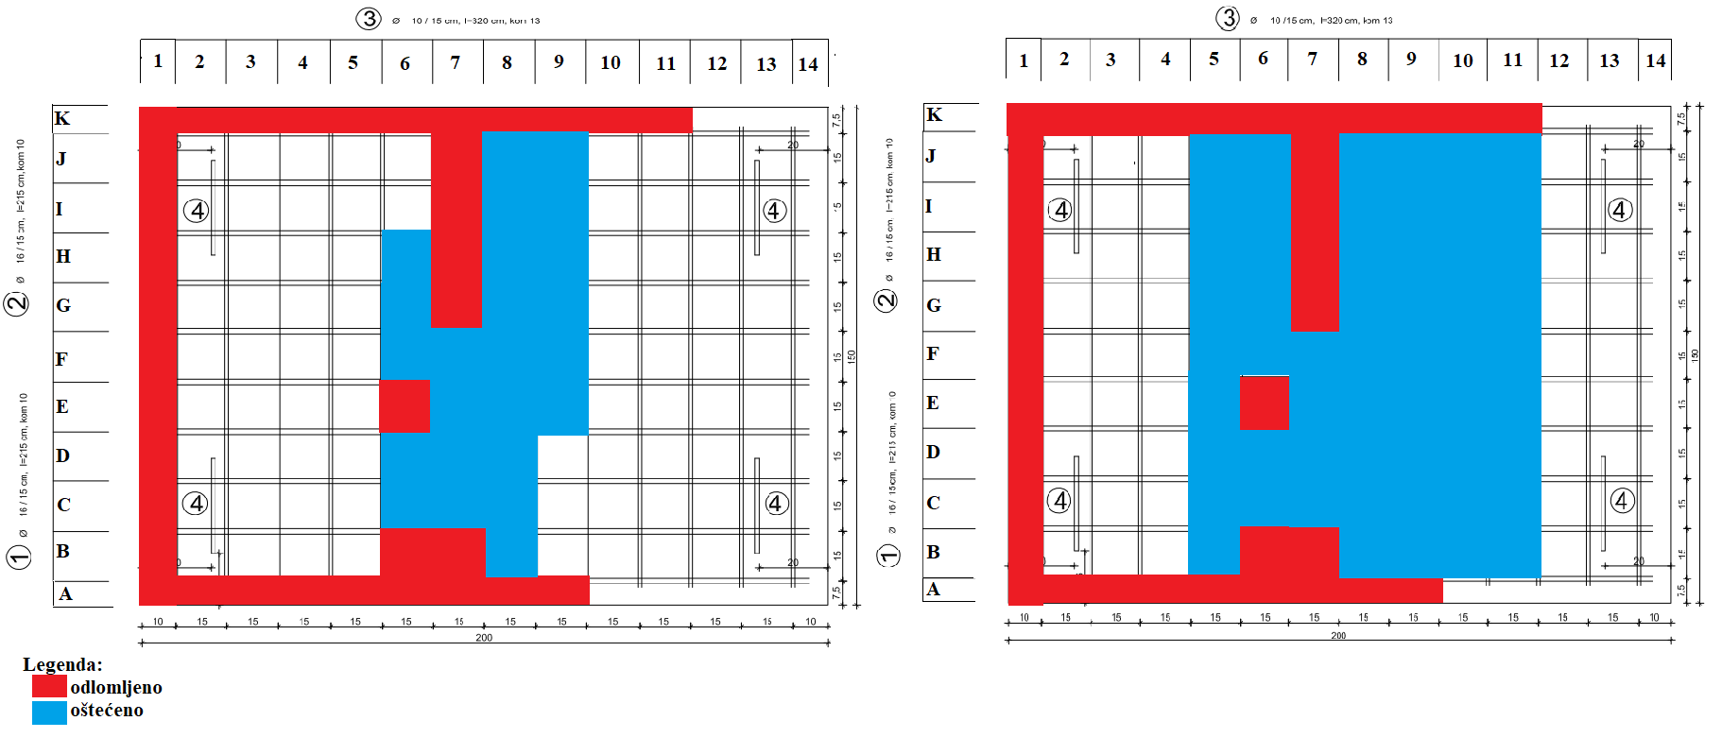
Slika 33. Odlomljeni i oštećeni dijelovi ABP3 s gornje (lijevo) i donje (desno) strane nakon eksplozivnog djelovanja

Iz podataka prikazanih u tablici 11. te slikama 32. i 33. evidentno je kako je kod ABP3 nedvojbeno došlo do najvećih razaranja, a što je posljedica postavljanja i aktivacije gotovo trostruko veće količine eksploziva na samoj površini ploče. Dakle, s gornje strane došlo je do razaranja 35% površine, dok je s donje strane razoreno 59% površine. Odnosno, iznos razorene površine s donje strane gotovo je 69% veći u odnosu na iznos razorene površine s gornje strane ploče. Kod ABP3 ukupno je s gornje i donje strane razoreno 2,82 m² površine (47% ukupne površine ploče).
Obzirom da je na ABP3 postavljena približno trostruko veća količina eksploziva u odnosu na ABP4, provedena je i analiza omjera razorenih površina na navedenim pločama. Utvrđeno je kako je kod ABP3 razorena približno trostruko veća površina s gornje strane u odnosu na uzorak ABP4 (r = 2,7) te dvostruko veća površina s donje strane (r = 2,1). Odnosno, s gornje strane razorena je približno trostruko veća površina kod uzorka ABP3, baš kao što je na istome aktivirana približno trostruko veća količina eksploziva.
Analizom rezultata mjerena na uzorcima ABP1, ABP2, AB4, ABP5 i ABP6 utvrđeno je kako je prilikom postavljanja konvencionalne količine eksploziva na uzorke do najvećeg razaranja površine došlo kod ABP1 i ABP2, odnosno kod ploča s ugrađenim betonom bez vlakana. Kod ploča s betonom ojačanim vlaknima (ABP4, ABP5 i ABP6) dolazilo je do znatno manjih i po iznosu približno jednakih razaranja površine. Evidentno je kako je uslijed eksplozije kod svih uzoraka AB ploča došlo do većeg oštećenja površine s donje strane. Razlog navedenoga proizlazi iz činjenice da beton posjeduje znatno manju vlačnu čvrstoću u odnosu na tlačnu. Naime, kao što je objašnjeno u poglavlju 4.2. i na slici 10. udarni val se na početku širi u obliku tlačnog vala od gornje ka donjoj površini te drobi beton. Pri nailasku na donju površinu tlačni val se od iste reflektira u obliku vlačnog vala te se nastavlja radijalno propagirati prema gornjoj površini. Obzirom da se prilikom propagacije vala prema donjoj površini i natrag intenzitet istoga smanjuje, može se zaključiti kako je intenzitet vlačnog vala najjači upravo na donjoj površini. Kao rezultat toga na donjoj površini dolazi do oštećenja veće površine betona [15, 16]. Isti efekt događa se i na bočnim rubnim dijelovima AB ploča, no zbog nedostatka armature na tom dijelu dolazi do izbijanja betona. Odnosno, na tom dijelu je čvrstoća prianjanja između betona i armature u odnosu na beton unutar armaturne mreže manja, stoga dolazi do odlamanja betona do razine armature.

Vrijednost odskoka sklerometra
Za potrebe analize utjecaja eksplozivnog djelovanja na betone ojačane vlaknima mjerila se vrijednost odskoka sklerometra, Q. Rezultati ispitivanja vrijednosti Q prije i nakon eksplozije za svaki pojedini uzorak AB ploče grafički su prikazani na slikama 34.-39. Za svaki tip ploče izračunata je srednja vrijednost Q te standardna devijacija vrijednosti Q prije i nakon eksplozije. Također, izračunat je i omjer vrijednosti Q nakon i prije eksplozije (r_{Q}), kao i omjer standardnih devijacija vrijednosti Q nakon i prije eksplozije (r_{ϬQ}). Navedene vrijednosti daju podatke o smanjenju ili povećanju mjerenih vrijednosti uslijed eksplozivnog djelovanja.
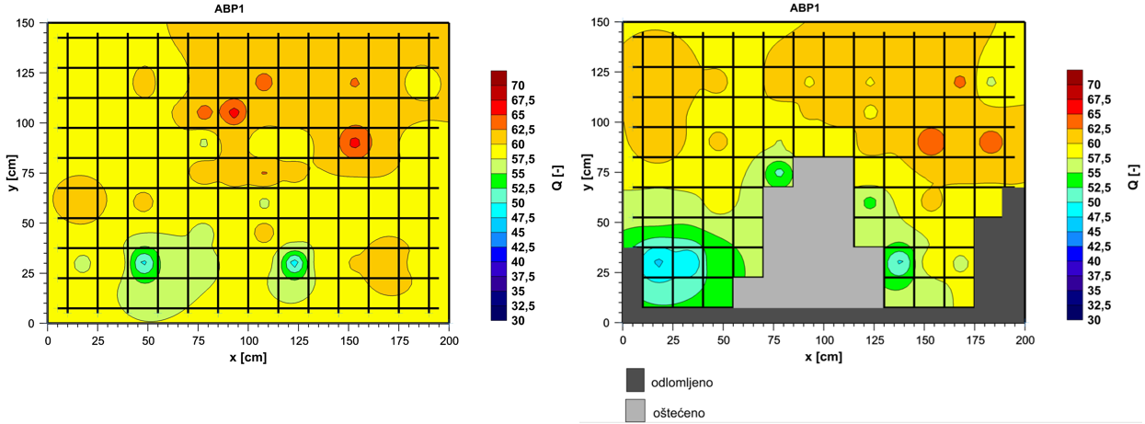
Slika 34. Vrijednost odskoka sklerometra za beton ugrađen u ABP1 prije (lijevo) i nakon (desno) eksplozivnog djelovanja

Srednja vrijednost Q prije eksplozije na ABP1 iznosila je 59,57, dok je ista vrijednost poslije eksplozije iznosila 58,66 (slika 34.). Odnosno, r_{Q} je iznosio 0,98, iz čega se može zaključiti kako se srednja vrijednost Q nije značajno promijenila prilikom djelovanja eksplozije. Iznos omjera r_{ϬQ} bio 1,32, što je u skladu s očekivanjima jer uslijed eksplozivnog djelovanja dolazi do pojave unutarnjih oštećenja i pukotina koje povećavaju neujednačenost čvrstoće i kvalitete betona. Najmanji pojedinačno izračunat r_{Q} iznosio je 0,79 te je navedeni zabilježen na mjernom polju C3 (x = 32,50 cm, y = 30,00 cm), koje je od postavljenog eksploziva bilo udaljeno približno 60,00 cm. Iznos Q na tom je mjernom polju prije eksplozije iznosio 60, a nakon eksplozije 47,8. Najveća vrijednost pojedinačno izračunatog r_{Q} zabilježena je na mjernom polju G13 (x = 182,50 cm, y = 90,00 cm) te je iznosila 1,06. Na tom mjernom polju iznos Q prije eksplozije bio je 59,4, a nakon eksplozije 63,3. Mjerno polje G13 je od postavljenog eksplozivnog naboja bilo udaljeno približno 90,00 cm. Iz analize grafičkog prikaza na slici 34. može se uočiti kako je do smanjenja vrijednosti Q uslijed djelovanja eksplozije došlo na dijelu ploče do udaljenosti od približno 105,00 cm od eksplozivnog naboja po osi apscisa te do približno 110,00 cm po osi ordinata. Povećanje vrijednosti Q zabilježeno je na donjem lijevom dijelu ploče, na udaljenosti većoj od približno 40,00 cm od postavljenog eksploziva po osi apscisa te iznad približno 85,00 cm po osi ordinata. Vrijednost Q je ostala uglavnom nepromijenjena na desnom dijelu ploče iznad približno 110,00 cm po osi ordinata.
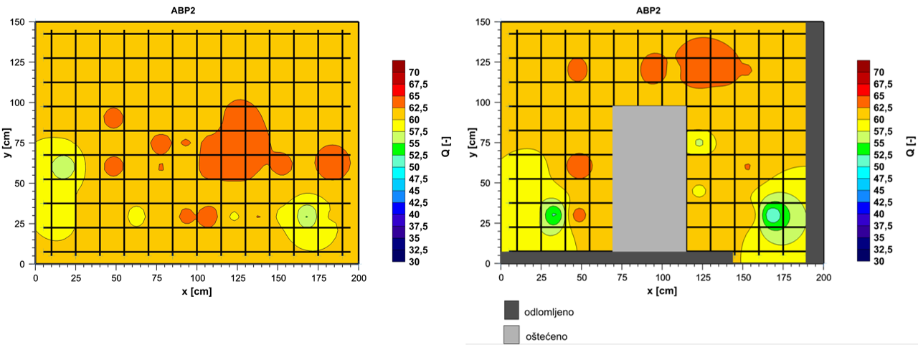
Slika 35. Vrijednost odskoka sklerometra za beton ugrađen u ABP2 prije (lijevo) i nakon (desno) eksplozivnog djelovanja

Srednja vrijednost Q prije eksplozije na ABP2 iznosila je 61,58, a nakon eksplozije 60,95 (slika 35.). Dakle, r_{Q} je iznosio 0,99, odnosno uslijed eksplozivnog djelovanja srednja se vrijednost Q neznatno smanjila. Omjer r_{ϬQ} iznosio je 1,41, što znači kako je došlo do povećanja neujednačenosti čvrstoće i kvalitete betona zbog pojave unutarnjih oštećenja i pukotina prilikom eksplozije. Najmanja vrijednost pojedinačno izmjerenog r_{Q} iznosila je 0,85, a ista je zabilježena na mjernom polju C3 (x = 32,50 cm, y = 30,00 cm). Na navedenom mjernom polju iznos Q prije eksplozije bio je 63,5, a nakon eksplozije 54,5. Mjerno je polje C3 od eksplozivnog naboja bilo udaljeno približno 60,00 cm. Najveća vrijednost pojedinačno izmjerenog r_{Q} zabilježena je na mjernom polju E2 (x = 17,50 cm, y = 60,00 cm), na udaljenosti od približno 75,00 cm od postavljenog eksploziva, a iznosila je 1,05. Na tom mjestu vrijednost Q prije eksplozije iznosila je 55,7, a nakon eksplozije 58,6. Analizom grafičkog prikaza na slici 35. utvrđeno je kako je uslijed eksplozivnog djelovanja do smanjenja vrijednosti Q došlo mjestimično na dijelu ploče do udaljenosti od približno 105,00 cm od postavljenog eksplozivnog naboja po osi apscisa te do približno 100,00 cm po osi ordinata. Iznad približno 110,00 cm po osi ordinata mjestimično je zabilježeno povećanje vrijednosti Q. Vrijednost Q je ostala uglavnom nepromijenjena na dijelovima udaljenima više od približno 60,00 cm od postavljenog eksploziva po osi apscisa te iznad približno 100,00 cm po osi ordinata.
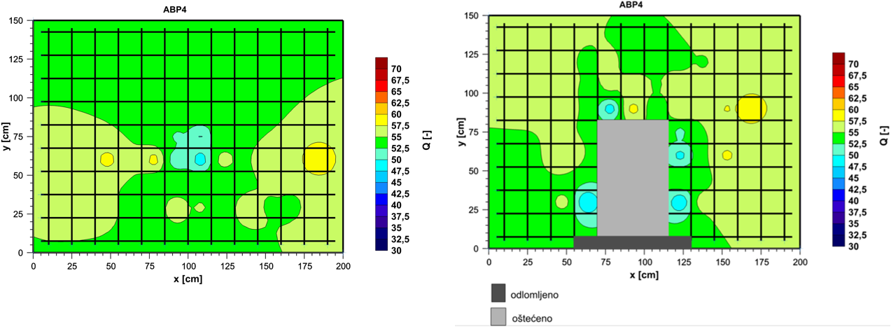
Slika 36. Vrijednost odskoka sklerometra za beton ugrađen u ABP4 prije (lijevo) i nakon (desno) eksplozivnog djelovanja

Na uzorku ABP4 prije eksplozije srednja vrijednost Q iznosila je 54,65, a nakon eksplozije 54,99 (slika 36.). Dakle, iznos r_{Q} bio je ≈ 1,01, odnosno nije došlo do značajnije promjene srednje vrijednosti Q uslijed eksplozivnog djelovanja. Izračunati r_{ϬQ} iznosio je 1,22, iz čega se može zaključiti kako je i kod ABP4 uslijed eksplozije došlo do pojave neujednačenosti čvrstoće i kvalitete betona. Najmanja vrijednost pojedinačno izračunatog r_{Q} zabilježena je na mjernom polju E9 (x = 122,50 cm, y = 60,00 cm), a iznosila je 0,87. Mjerno polje E9 je od postavljenog eksplozivnog naboja bilo udaljeno približno 30,00 cm. Prije eksplozije vrijednost Q je na navedenom mjernom polju iznosila 56,4, a nakon eksplozije 49,2. S druge strane, najveća vrijednost pojedinačno izmjerenog r_{Q} iznosila je 1,08 te je zabilježena na udaljenosti od približno 30,00 cm od postavljenog eksploziva, na mjernom polju G9 (x = 122,50 cm, y = 90,00 cm). Na tom mjernom polju vrijednost Q je prije eksplozije iznosila 53,2, a nakon 57,3. Ovdje je bitno uočiti kako je na gotovo jednakoj udaljenosti od postavljenog eksplozivnog naboja došlo do najvećeg smanjenja (mjerno polje E9) i najvećeg povećanja (mjerno polje G9) vrijednosti Q uslijed djelovanja eksplozije. Objašnjenje navedenoga pronalazi se u položaju mjernih polja E9 i G9 u odnosu na postavljeni pružni eksplozivni naboj, ali i samoj prirodi djelovanja pružnih eksplozivnih naboja. Mjerno polje E9 od postavljenog je pružnog eksplozivnog naboja bilo udaljeno približno 30,00 cm u okomitom smjeru, odnosno nalazilo se okomito na liniju postavljenog eksplozivnog naboja. S druge strane, mjerno je polje G9 od vrha postavljenog pružnog eksplozivnog naboja bilo udaljeno približno 30,00 cm u dijagonalnom smjeru, odnosno nalazilo se dijagonalno van linije postavljenog pružnog eksplozivnog naboja. Uslijed eksplozivnog djelovanja pružnog eksplozivnog naboja najjači intenzitet eksplozivnog djelovanja širi se okomito na smjer postavljenog eksplozivnog naboja, a intenzitet eksplozivnog djelovanja u paralelnom i dijagonalnom smjeru od postavljenoj pružnog eksplozivnog naboja znatno je slabiji. Iz grafičkog prikaza na slici 36. zaključuje se kako je na uzorku ABP4 uslijed eksplozije do smanjenja vrijednosti Q došlo na dijelu ploče do udaljenosti od približno 90,00 cm od postavljenog eksploziva po osi apscisa te do približno 100,00 cm po osi ordinata. Povećanje vrijednosti Q zabilježeno je na većem dijelu ploče iznad približno 100,00 cm po osi ordinata. Vrijednost Q ostala je uglavnom nepromijenjena na desnom rubnom dijelu ploče, na udaljenosti većoj od približno 90,00 cm od eksplozivnog naboja po osi apscisa te do približno 105,00 cm po osi ordinata.
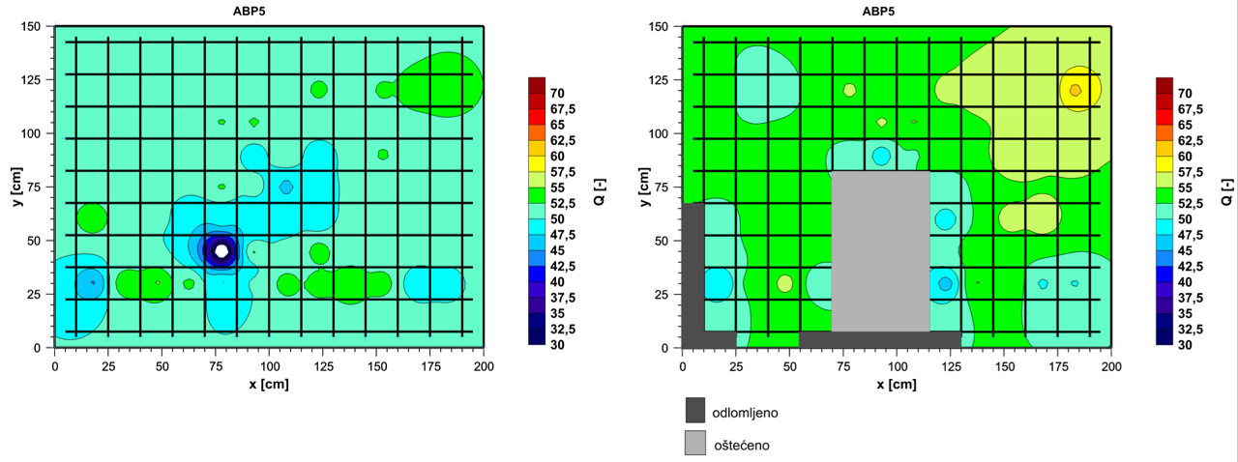
Slika 37. Vrijednost odskoka sklerometra za beton ugrađen u ABP5 prije (lijevo) i nakon (desno) eksplozivnog djelovanja

Srednja vrijednost Q na uzorku ABP5 prije eksplozije iznosila je 50,77, a nakon eksplozije 53,39 (slika 37.). Odnosno, r_{Q} je iznosio 1,05. Izmjereni r_{ϬQ} iznosio je 0,63, što znači kako je uslijed eksplozivnog djelovanja na uzorku ABP5 došlo do ujednačenja čvrstoće i kvalitete betona. Obzirom da ovakav rezultat u potpunosti odstupa od očekivanja i rezultata mjerenja na ostalim pločama, može se zaključiti kako je došlo do grube pogreške, međutim kada se gleda vrijednost Q prije i poslije eksplozije nije zabilježena velika razlika u vrijednostima. Iznos najmanjeg pojedinačno izračunatog r_{Q} bio je 0,87 te je isti zabilježen na mjernom polju C9 (x = 122,50 cm, y = 30,00 cm) koje je od postavljenog eksplozivnog naboja bilo udaljeno približno 30,00 cm. Vrijednost Q prije provedbe rušenja na tom mjernom polju iznosila je 53,40, a nakon eksplozije 46,50. Najveći pojedinačno izmjeren r_{Q} zabilježen je na mjernom polju E12 (x = 167,50 cm, y = 60,00 cm) i iznosio je 1,12. Prije eksplozije vrijednost Q je na tom mjernom polju iznosila 50,30, a nakon eksplozije 56,20. Mjerno polje E12 je od eksploziva bilo udaljeno približno 75,00 cm. Analizom grafičkog prikaza na slici 37. utvrđeno je kako je kod uzorka ABP5 uslijed eksplozivnog djelovanja na najvećem dijelu ploče došlo do povećanja vrijednosti Q. Smanjenje vrijednosti Q zabilježeno je mjestimično na udaljenosti do približno 35,00 cm od postavljenog eksploziva po osi apscisa te do približno 35,00 cm po osi ordinata. Vrijednost Q je uslijed djelovanja eksploziva ostala gotovo nepromijenjena mjestimično na udaljenosti do približno 40,00 cm od postavljenog eksploziva po osi apscisa te do približno 100,00 cm po osi ordinata. Osim toga, vrijednost je Q ostala gotovo nepromijenjena na donjem lijevom i desnom rubnom dijelu, na udaljenosti većoj od približno 60,00 cm od eksplozivnog naboja po osi apscisa te mjestimično iznad približno 105,00 cm po osi ordinata.
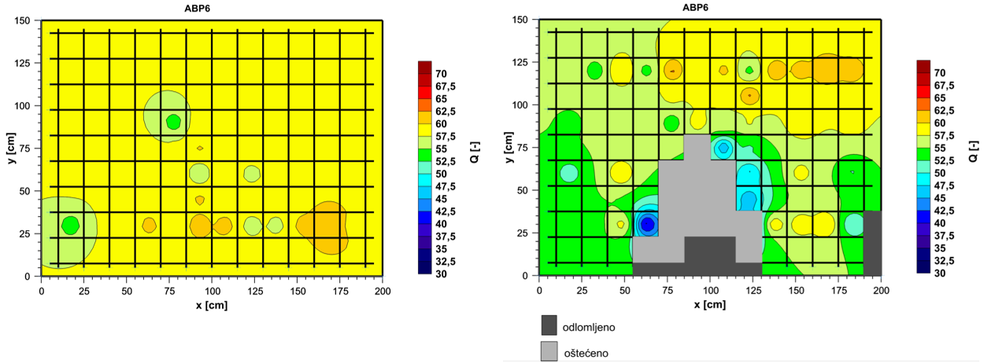
Slika 38. Vrijednost odskoka sklerometra za beton ugrađen u ABP6 prije (lijevo) i nakon (desno) eksplozivnog djelovanja

Na uzorku ABP6 srednja je vrijednost Q prije eksplozije iznosila 58,69, dok je nakon eksplozije ista iznosila 56,24 (slika 38.). Slijedom navedenog, r_{Q} je iznosio 0,96. Izmjereni r_{ϬQ} iznosio je 2,75, iz čega se može zaključiti kako je uslijed eksplozivnog djelovanja došlo do značajnog stvaranja pukotina i oštećenja unutar betona, odnosno do pojave neujednačenosti čvrstoće i kvalitete. Najmanji pojedinačno izmjeren r_{Q} zabilježen je na mjernom polju C5 (x = 62,50 cm, y = 30,00 cm) i iznosio je 0,66. Prije eksplozije na mjernom polju C5 vrijednost Q je iznosila 60,50, a nakon eksplozije 39,80. Navedeno je mjerno polje od postavljenog eksplozivnog naboja bilo udaljeno približno 30,00 cm. Najveći pojedinačno izmjeren r_{Q} iznosio je 1,04 i zabilježen je na mjernom polju C10 (x = 137,50 cm, y = 30,00 cm), na udaljenosti od približno 45,00 cm od postavljenog eksploziva. Vrijednost Q na navedenom je mjernom polju prije eksplozije iznosila 56,80, dok je ista nakon eksplozije iznosila 58,90. Analizom grafičkog prikaza na slici 38. zaključuje se kako je na uzorku ABP6 uslijed djelovanja eksplozije na najvećem dijelu ploče došlo do smanjenja vrijednost Q. Smanjenje vrijednosti Q najvećeg intenziteta zabilježeno je na dijelu ploče do udaljenosti od približno 105,00 cm od eksplozivnog naboja po osi apscisa te do približno 85,00 cm po osi ordinata. Na gornjem desnom dijelu ploče, iznad približno 85,00 cm po osi ordinata vrijednost Q je uslijed eksplozivnog djelovanja ostala uglavnom nepromijenjena. Također, na tom dijelu mjestimično je zabilježeno povećanje vrijednosti Q.
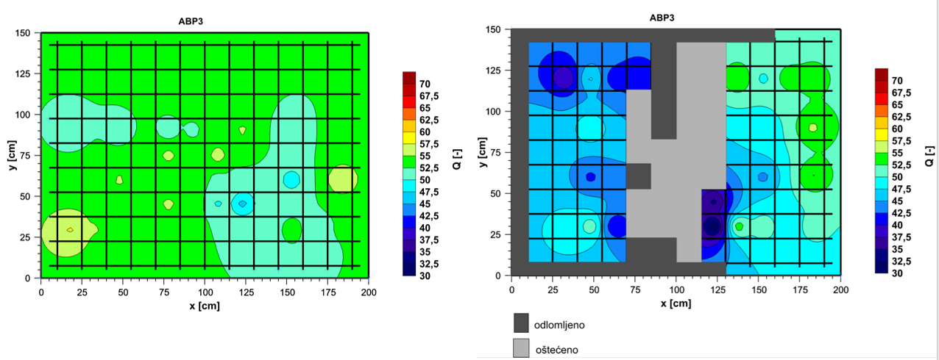
Slika 39. Vrijednost odskoka sklerometra za beton ugrađen u ABP3 prije (lijevo) i nakon (desno) eksplozivnog djelovanja

Mjerenjima je utvrđeno kako je na ABP3 srednja vrijednost Q prije eksplozije iznosila 52,99, a nakon eksplozije 47,17 (slika 39.). Dakle, izmjereni r_{Q} iznosio je 0,89 što znači kako se srednja vrijednost Q uslijed eksplozije značajnije smanjila. Iznos omjera r_{ϬQ} bio je 2,86. Odnosno, uslijed eksplozivnog djelovanja došlo je do značajnih unutarnjih oštećenja i pojave pukotina, a time i povećanja neujednačenosti čvrstoće i kvalitete ugrađenog betona. Najmanji pojedinačno izračunat r_{Q} iznosa 0,59 zabilježen je na mjernom polju C9 (x = 122,50 cm, y = 30,00 cm). Vrijednost Q na navedenom mjernom polju prije eksplozije iznosila je 51,90, a nakon eksplozije 31,00. Mjerno je polje C9 od postavljenog eksplozivnog naboja bilo udaljeno približno 30,00 cm. Najveći pojedinačno izmjeren r_{Q} zabilježen je na mjernom polju C10 (x = 137,50 cm, y = 30,00 cm), na udaljenosti od približno 45,00 cm od postavljenog eksploziva i iznosio je 1,04. Na spomenutom je mjernom polju prije eksplozije vrijednost Q iznosila 51,90, a nakon eksplozije 53,60. Iz grafičkog prikaza na slici 39. moguće je zaključiti kako je uslijed eksplozivnog djelovanja na najvećem dijelu uzorka ABP3 došlo do smanjenja vrijednosti Q. Smanjenje vrijednosti Q većeg intenziteta zabilježeno je na dijelu ploče do udaljenosti od približno 65,00 cm od postavljenog eksploziva po osi apscisa te duž cijele osi ordinata, naročito na lijevom dijelu ploče. Na desnom dijelu ploče na udaljenosti većoj od približno 40,00 cm od postavljenog eksplozivnog naboja po osi apscisa te duž cijele osi ordinata zabilježeno je smanjenje vrijednosti Q manjeg intenziteta. Također, na navedenom je dijelu ploče mjestimično vrijednost Q uslijed eksplozivnog djelovanja ostala nepromijenjena. Značajnija povećanja vrijednosti Q na uzorku ABP3 nisu zabilježena.
Usporedbom dobivenih rezultata za ABP3 i ABP4 utvrđeno je kako je iznos r_{Q} kod ABP4 veći za približno 13%. Iznos r_{ϬQ} kod uzorka ABP3 uvećan je za približno 134% u odnosu na iznos r_{ϬQ} uzorka ABP4. Zona utjecaja eksplozivnog djelovanja na uzorku ABP3 bila je znatno veća te je zahvatila gotovo cijelu ploču. Za razliku od uzorka ABP4, kod uzorka ABP3 nije zabilježeno veće povećanje vrijednosti Q.
Iz analiziranih podataka o vrijednosti Q na uzorcima AB ploča na koje se postavljala konvencionalna količina eksploziva (ABP1, ABP2, ABP4, ABP5 i ABP6) proizlazi kako značajna promjena vrijednosti Q uslijed eksplozivnog djelovanja nije zabilježena ni na jednom od navedenih uzoraka AB ploča. Do najvećeg smanjenja vrijednosti Q došlo je kod uzorka ABP6, gdje je zabilježen r_{Q} iznosa 0,96. Najveće povećanje vrijednosti Q uslijed eksplozije zabilježeno je kod ABP5, gdje je izmjereni r_{Q} iznosio 1,05. Na ostalim pločama (ABP1, ABP2 i ABP4) iznos r_{Q} bio je ≈ 1, odnosno vrijednost Q je uslijed eksplozivnog djelovanja ostala gotovo nepromijenjena. Najveći r_{ϬQ} zabilježen je kod uzorka ABP6 i iznosio je 2,75. Odnosno, kod ovog uzorka uslijed eksplozivnog djelovanja došlo je do najvećeg stvaranja pukotina i oštećenja unutar betona, a time i neujednačenosti u čvrstoći i kvaliteti. S druge strane, najmanji izmjereni r_{ϬQ} iznosio je 1,22 i zabilježen je na uzorku ABP4. Drugim riječima, kod ovog uzorka je uslijed eksplozije kvaliteta i čvrstoća betona ostala ujednačenija jer je došlo do stvaranja manjeg broja pukotina i oštećenja.
Prilikom analize zone utjecaja eksplozivnog djelovanja na vrijednost Q (slike 34.-38.) utvrđeno je kako je kod svih uzoraka navedena zona bila približno jednake veličine. Do najvećeg smanjenja vrijednosti Q uglavnom je dolazilo duž cijele osi apscisa te do približno 110,00 cm po osi ordinata. Iznad približno 110,00 cm po osi ordinata vrijednost je Q uglavnom bila nepromijenjena ili su zabilježena mjestimična povećanja navedene vrijednosti. Ovdje je bitno napomenuti kako uređaj sklerometar ima standardno male oscilacije prilikom provedbe mjerenja vrijednosti Q. Osim toga, igla sklerometra prilikom provedbe ispitivanja može udariti u cementnu matricu, agregat ili vlakno u blizini površine, što također može utjecati na rezultate mjerenja vrijednosti Q. Iz navedenih razloga rezultati ispitivanja sklerometrom ne mogu se razmatrati zasebno, već se moraju usporediti s rezultatima mjerenja električne otpornosti betona i ultrazvuka.

Električna otpornost
Kao jedan od parametara mjerenja prilikom analize utjecaja eksplozivnog djelovanja na mikroarmirane betone odabrana je i električna otpornost betona (ρ). U svrhu analize utjecaja eksplozivnog djelovanja vrijednost ρ je za svaki tip AB ploče mjerena prije i nakon eksplozije, a rezultati mjerenja prikazani su grafički (slike 40.-45.). Također, izračunat je i omjer električne otpornosti betona nakon i prije eksplozije (r_{ρ}) kako bi se moglo utvrditi do kolike promjene je došlo. Osim navedenoga, izračunata je i standardna devijacija električne otpornosti betona (Ϭ_{Ebd}) prije i nakon eksplozije, kao i omjer standardnih devijacija električne otpornosti betona nakon i prije eksplozije (r_{ϬEbd}).
Mjerenjima prije eksplozije utvrđeno je kako beton sa sintetskim vlaknima ima nešto manju električnu otpornost u odnosu na beton bez vlakana. Beton mikroarmiran s čeličnim vlaknima ima najmanju električnu otpornost, što je posljedica velike električne vodljivost čelika (slika 40.-45.).
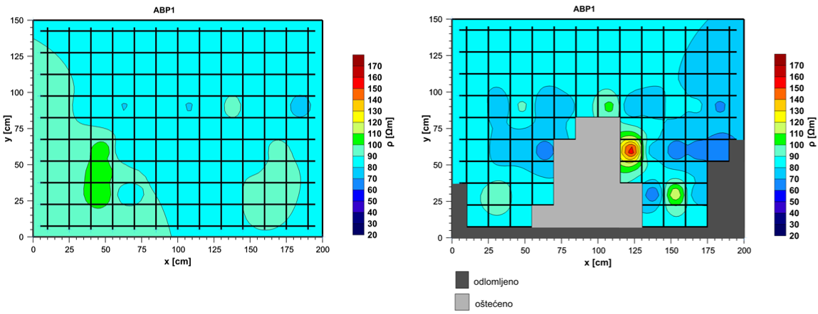
Slika 40. Električna otpornost betona ugrađenog u ABP1 prije (lijevo) i nakon (desno) eksplozivnog djelovanja

Mjerenjima je utvrđeno kako je srednja vrijednosti ρ kod ABP1 prije eksplozije iznosila 87,9 Ωm, a nakon eksplozije 82,3 Ωm (slika 40.). Odnosno r_{ρ} iznosio je 0,94 što znači kako se uslijed eksplozivnog djelovanja srednja vrijednost ρ ugrađenog u ABP1 smanjila za šest posto. Omjer r_{Ϭρ} iznosio je 2,39 što znači kako je uslijed eksplozivnog djelovanja došlo do promjena u strukturi samoga betona u vidu stvaranja unutrašnjih pukotina i smanjenja kompaktnosti strukture. Najmanji iznos pojedinačno izmjerenog r_{ρ} bio je 0,74, a isti je zabilježen na mjernom polju C10 (x = 137,50 cm, y = 30,00 cm). Na tom mjernom polju iznos srednje vrijednosti ρ prije eksplozije bio je 86,0 Ωm, a nakon eksplozije 63,3 Ωm. Navedeno je mjerno polje od eksplozivnog naboja bilo udaljeno približno 45,00 cm. Najveća vrijednost pojedinačno izmjerenog r_{ρ} zabilježena je na mjernom polju G8 (x = 107,50 cm, y = 90,00 cm) te je iznosila 1,29. Na navedenom mjernom polju vrijednost ρ prije eksplozije iznosila je 79,3 Ωm, a nakon eksplozije 103,0 Ωm. Mjerno polje G8 nalazilo se na udaljenosti od približno 20,00 cm od postavljenog eksploziva. Iz analize grafičkog prikaza na slici 40. može se zaključiti kako je najjači utjecaj eksplozivnog djelovanja zabilježen na dijelu ploče do udaljenosti od približno 40,00 cm od postavljenog eksplozivnog naboja po osi apscisa te do približno 95,00 cm po osi ordinata. Na navedenom je dijelu uslijed eksplozije uglavnom došlo do povećanja vrijednosti ρ. Na udaljenostima od približno 45,00 cm do 105,00 cm od postavljenog eksploziva po osi apscisa te do približno 105,00 cm po osi ordinata uglavnom je došlo do smanjena vrijednosti ρ. Iznad približno 105,00 cm po osi ordinata vrijednost ρ je uslijed eksplozivnog djelovanja na većem dijelu površine ostala nepromijenjena.
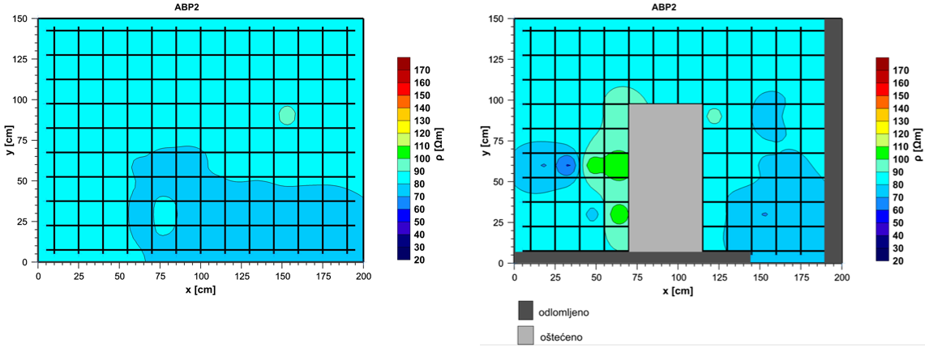
Slika 41. Električna otpornost betona ugrađenog u ABP2 prije (lijevo) i nakon (desno) eksplozivnog djelovanja

Kod ABP2 srednja vrijednost ρ prije eksplozije iznosila je 81,3 Ωm, dok je nakon eksplozije iznosila 84,3 Ωm (slika 41.). Dakle, iznos omjera r_{ρ} bio je 1,04. Iz navedenoga se može zaključiti kako je uslijed eksplozivnog djelovanja došlo do neznatnog povećanja srednje vrijednosti ρ. Iznos omjera r_{Ϭρ} bio je 2,54 što znači kako je i kod ovog uzorka došlo do pojave unutarnjih oštećenja te narušavanja kompaktnosti strukture. Na mjernom polju G11 (x = 152,50 cm, y = 90,00 cm) izmjerena je najmanja pojedinačna vrijednost r_{ρ} iznosa 0,79. Srednja vrijednost ρ na tom mjernom polju prije eksplozije iznosila je 94,0 Ωm, a nakon iste 74,0 Ωm. Navedeno je mjerno polje od eksplozivnog naboja bilo udaljeno približno 60,00 cm. S druge strane, najveća pojedinačno izmjerena vrijednost r_{ρ} zabilježena je na mjernom polju E5 (x = 62,50 cm, y = 60,00 cm), na udaljenosti od približno 30,00 cm od postavljenog eksploziva i iznosila je 1,38. Na navedenom je mjernom polju srednja vrijednost ρ prije eksplozije iznosila je 79,7 Ωm, a nakon eksplozije 110,0 Ωm. Analizom grafičkog prikaza na slici 41. utvrđeno je kako je najjači utjecaj djelovanja eksplozije zabilježen na dijelu uzorka ABP2 do udaljenosti od približno 45,00 cm od eksplozivnog naboja po osi apscisa te do približno 105,00 cm po osi ordinata. Na tom je dijelu uglavnom došlo do povećanja vrijednosti ρ. Na području koje je od eksplozivnog naboja bilo udaljeno od približno 50,00 cm do 90,00 cm po osi apscisa te do približno 105,00 cm po osi ordinata mjestimično je zabilježeno smanjenje vrijednosti ρ. Na području iznad približno 105,00 cm po osi ordinata nije zabilježen utjecaj eksplozivnog djelovanja na vrijednost ρ, odnosno ista je ostala nepromijenjena.
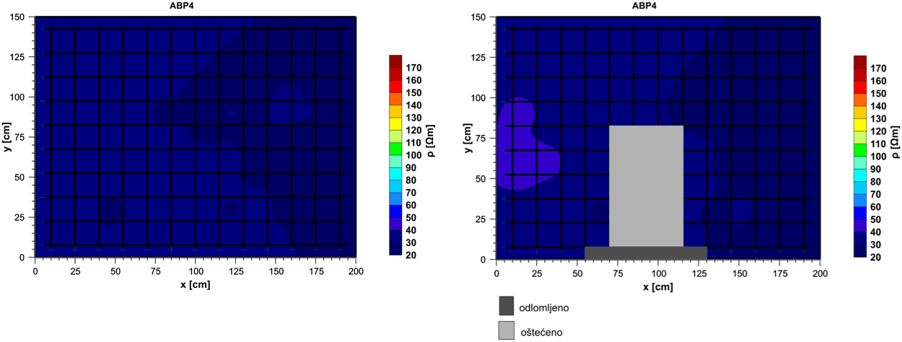
Slika 42. Električna otpornost betona ugrađenog u ABP4 prije (lijevo) i nakon (desno) eksplozivnog djelovanja

Kod uzorka ABP4 srednja vrijednost ρ prije eksplozije iznosila je 30,8 Ωm, a nakon eksplozije 31,9 Ωm (slika 42.). Omjer r_{ρ} iznosio je 1,04 iz čega se može zaključiti kako je promjena srednje vrijednosti ρ betona ugrađenog u ABP4 uslijed eksplozivnog djelovanja bila zanemariva. Omjer r_{Ϭρ} iznosio je 1,63. Na mjernom polju C10 (x = 137,50 cm, y = 30,00 cm), na udaljenosti od približno 45,00 cm od eksplozivnog naboja zabilježena je najmanja pojedinačno izmjerena vrijednost r_{ρ} iznosa 0,82. Na tom mjernom polju srednja vrijednost ρ prije eksplozije iznosila je 35,7 Ωm, a nakon eksplozije 29,3 Ωm. Najveća vrijednost pojedinačno izmjerenog r_{ρ} iznosila je 1,24 i zabilježena je na mjernom polju G2 (x = 17,50 cm, y = 90,00 cm). Na navedenom je mjernom polju srednja vrijednost ρ prije eksplozije iznosila 35,3 Ωm, a nakon eksplozije 44,0 Ωm. Mjerno polje G2 od postavljenog je eksplozivnog naboja bilo udaljeno približno 75,00 cm. Analizom grafičkog prikaza na slici 42. moguće je vidjeti kako je prilikom eksplozivnog djelovanja na uzorku ABP4 do povećanja vrijednosti ρ uglavnom došlo na dijelu ploče do udaljenosti od približno 40,00 cm od postavljenog eksploziva po osi apscisa te do približno 115,00 cm po osi ordinata. Također, povećanje vrijednosti ρ zabilježeno je i na krajnjem lijevom dijelu uzorka ABP4. Na najvećem dijelu ploče vrijednost ρ je uslijed eksplozivnog djelovanja ostala uglavnom nepromijenjena.
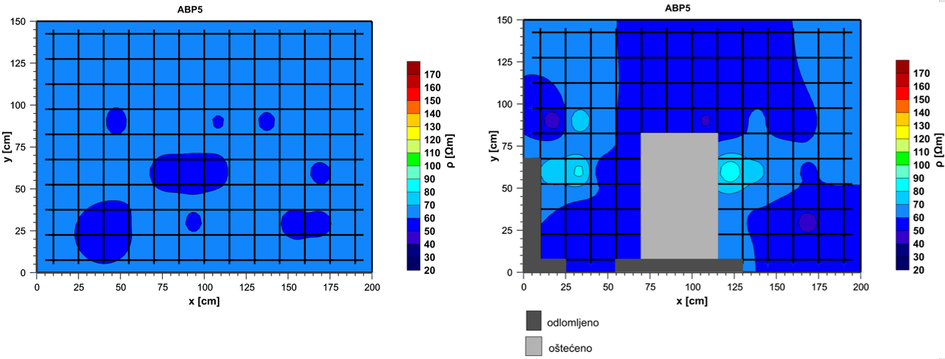
Slika 43. Električna otpornost betona ugrađenog u ABP5 prije (lijevo) i nakon (desno) eksplozivnog djelovanja

Srednja vrijednost ρ prije eksplozije na ABP5 iznosila je 61,1 Ωm, dok je nakon eksplozije iznosila 60,4 Ωm (slika 43.). Odnosno, iznos omjera r_{ρ} bio je 0,99. Dakle, kod ABP5 iznos srednje vrijednosti ρ prije i nakon eksplozije ostao je gotovo jednak. Omjer r_{Ϭρ} iznosio je 3,81, što znači kako je ipak uslijed eksplozije došlo do stvaranja značajnog broja pukotina i oštećenja unutar same strukture, a time i većeg prosječnog odstupanja rezultata. Najmanja pojedinačno izmjerena vrijednost r_{ρ} iznosila je 0,74, a ista je zabilježena na mjernom polju G2 (x = 17,50 cm, y = 90,00 cm), koje je od postavljenog eksploziva bilo udaljeno približno 75,00 cm. Na tom mjernom polju srednja vrijednost ρ prije eksplozije iznosila je 61,0 Ωm, a nakon eksplozije 45,0 Ωm. S druge strane, najveća pojedinačno izmjerena vrijednost r_{ρ} zabilježena je na mjernom polju E9 (x = 122,50 cm, y = 60,00 cm) i iznosila je 1,42. Srednja vrijednost ρ prije eksplozije na tom mjernom polju iznosila je 63,7 Ωm, a nakon eksplozije 90,3 Ωm. Mjerno polje E9 od eksplozivnog je naboja bilo udaljeno približno 30,00 cm. Iz analize grafičkog prikaza na slici 43. može se zaključiti kako je uslijed djelovanja eksplozije na površini gotovo cijelog uzorka ABP5 zabilježeno smanjenje vrijednosti ρ. Odnosno, smanjenje navedene vrijednosti zabilježeno je na području do udaljenosti od približno 105,00 cm od eksplozivnog naboja po osi apscisa te do 150,00 cm po osi ordinata. Povećanje vrijednosti ρ zabilježeno je mjestimično do udaljenosti od približno 70,00 cm od postavljenog eksploziva po osi apscisa te do približno 95,00 cm po osi ordinata. Vrijednost ρ je uslijed eksplozivnog djelovanja ostala nepromijenjena tek na rubnom gornjem lijevom i desnom dijelu uzorka ABP5.
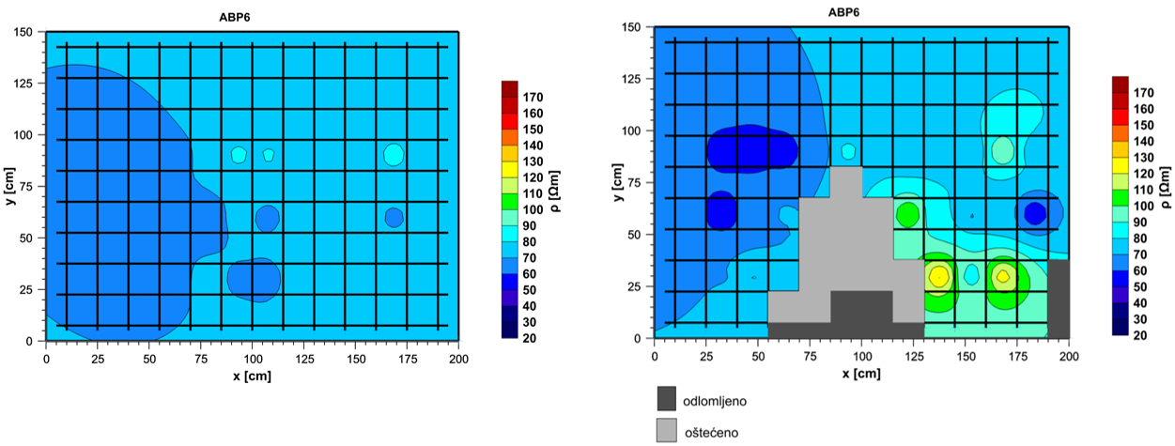
Slika 44. Električna otpornost betona ugrađenog u ABP6 prije (lijevo) i nakon (desno) eksplozivnog djelovanja

Kod uzorka ABP6 srednja je vrijednost ρ prije eksplozije iznosila 72,2 Ωm, dok je nakon eksplozije ista iznosila 75,7 Ωm (slika 44.). Dakle, omjer r_{ρ} iznosio je 1,05, iz čega se može zaključiti kako je uslijed eksplozivnog djelovanja došlo do neznatne promjene srednje vrijednosti ρ betona ugrađenog u ABP6. Iznos omjera r_{Ϭρ} bio je 3,54, odnosno prosječno odstupanje izmjerenih rezultata nakon eksplozije bilo je znatno veće. Najmanji iznos pojedinačno izmjerene vrijednosti r_{ρ} bio je 0,79 , a isti je zabilježen na mjernom polju G5 (x = 62,50 cm, y = 90,00 cm), na udaljenosti od približno 30,00 cm od postavljenog eksploziva. Na tom mjernom polju srednja je vrijednost ρ prije eksplozije iznosila 67,7 Ωm, a nakon eksplozije 53,7 Ωm. Najveća pojedinačno izmjerena vrijednost r_{ρ} iznosa 1,78 zabilježena je na mjernom polju C12 (x = 167,50 cm, y = 30,00 cm). Na tom mjernom polju srednja vrijednost ρ prije eksplozivnog djelovanja iznosila je 70,0 Ωm, a nakon eksplozije 124,7 Ωm. Mjerno polje C12 nalazilo se na udaljenosti od približno 75,00 cm od postavljenog eksploziva. Prema grafičkom prikazu na slici 44. može se zaključiti kako je do povećanja vrijednosti ρ uslijed djelovanja eksplozije na uzorku ABP6 došlo na dijelu ploče do udaljenosti od približno 95,00 cm od postavljenog eksplozivnog naboja po osi apscisa te do približno 115,00 cm po osi ordinata. Smanjenje vrijednosti ρ mjestimično je zabilježeno na udaljenosti većoj od približno 20,00 cm od postavljenog eksploziva po osi apscisa te do 150,00 cm po osi ordinata. Vrijednost ρ je uslijed eksplozije ostala uglavnom nepromijenjena na desnom dijelu ploče iznad približno 115,00 cm po osi ordinata.
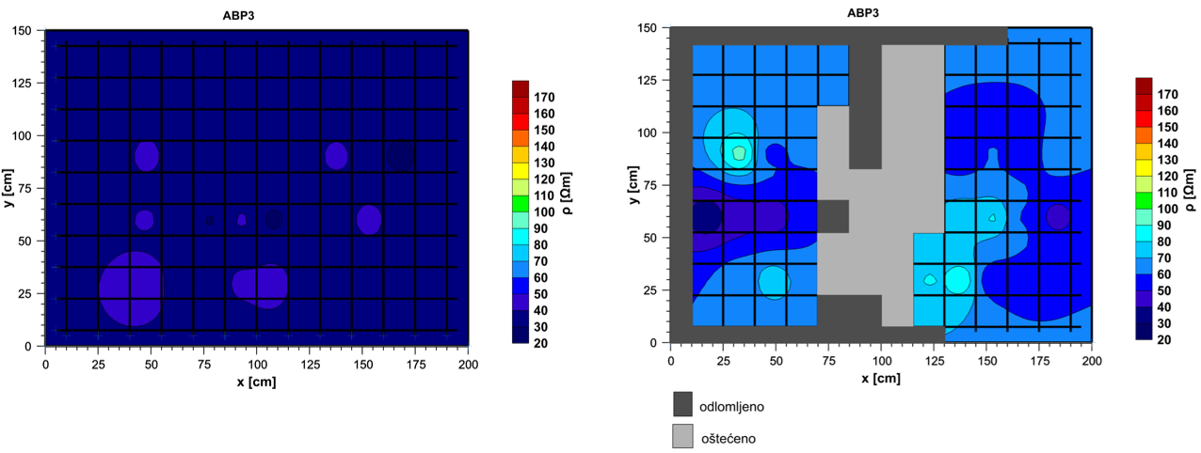
Slika 45. Električna otpornost betona ugrađenog u ABP3 prije (lijevo) i nakon (desno) eksplozivnog djelovanja

Srednja vrijednost ρ prije eksplozije je kod ABP3 iznosila 36,3 Ωm, a nakon 61,9 Ωm (slika 45.). Iz navedenog proizlazi kako je omjer r_{ρ} iznosio čak 1,70. Omjer r_{Ϭρ} iznosio je 2,62, iz čega se može zaključiti kako je prilikom eksplozije došlo do stvaranja velikog broja unutrašnjih pukotina i smanjenja kompaktnosti betonske strukture. Najmanja pojedinačno izmjerena vrijednost r_{ρ} iznosila je 1,08, a zabilježena je na mjernom polju E4 (x = 47,50 cm, y = 60,00 cm). Na tom mjernom polju srednja vrijednost ρ prije eksplozije iznosila je 41,3 Ωm, a nakon eksplozije ista je iznosila 44,7 Ωm. Navedeno je mjerno polje od postavljenog eksploziva bilo udaljeno približno 45,00 cm. Najveća pojedinačno izmjerena vrijednost r_{ρ} iznosa 2,68 zabilježena je na mjernom polju G3 (x = 32,50 cm, y = 90,00 cm), koje je od postavljenog eksplozivnog naboja bilo udaljeno približno 60,00 cm. Na tom mjernom polju srednja je vrijednost ρ prije eksplozije iznosila 35,0 Ωm, a nakon eksplozije čak 94,0 Ωm. Analizom grafičkog prikaza na slici 45. utvrđeno je kako je na najvećem dijelu uzorka ABP3 zabilježeno povećanje vrijednosti ρ većega intenziteta. Povećanje vrijednosti ρ nešto slabijeg intenziteta mjestimično je zabilježeno na dijelu ploče na udaljenosti od približno 20,00 cm do 105,00 cm od postavljenog eksploziva po osi apscisa te od približno 10,00 cm do 120,00 cm po osi ordinata. Smanjenje vrijednosti ρ uslijed djelovanja eksplozije na uzorku ABP3 nije zabilježeno.
Analizom i usporedbom rezultata mjerenja vrijednosti ρ kod uzoraka ABP3 i ABP4 utvrđeno je kako je kod ABP3 iznos r_{ρ} bio veći za gotovo 63%. Također, iznos r_{Ϭρ} kod ispitnog uzorka ABP3 bio je veći za gotovo 61% u odnosu na iznos r_{Ϭρ} kod ispitnog uzorka ABP4. Zona utjecaja eksplozivnog djelovanja kod uzorka ABP3 zahvatila je cijelu ploču, dok je kod uzorka ABP4 ista bila znatno manja.
Iz analiziranih i prikazanih rezultata mjerenja vrijednosti ρ može se zaključiti kako prilikom postavljanja konvencionalne količine eksploziva (ABP1, ABP2, ABP4, ABP5 i ABP6) ni na jednom od navedenih uzoraka nije zabilježena značajna promjena srednje vrijednosti ρ uslijed djelovanja eksplozije. Najveće smanjenje srednje vrijednosti ρ uslijed eksplozivnog djelovanja zabilježeno je kod uzorka ABP1. Na navedenom ispitnom uzorku zabilježen je r_{ρ} iznosa 0,94. S druge strane, prema analiziranim podacima kod uzorka ABP6 zabilježeno je najveće povećanje vrijednosti ρ. Vrijednost r_{ρ} na ispitnom uzorku ABP6 iznosila je 1,05. Kod ostalih uzoraka (ABP2, ABP4 i ABP5) vrijednost r_{ρ} kretala se u rasponu od 0,99 do 1,04. Najveća vrijednost r_{Ϭρ} iznosa 3,81 zabilježena je kod ispitnog uzorka ABP5. Iz toga se može zaključiti kako je kod ABP5 uslijed eksplozivnog djelovanja došlo do značajnih unutrašnjih oštećenja i stvaranja velikog broja pukotina, a time i smanjenja kompaktnosti strukture betona. Nadalje, najmanja vrijednost r_{Ϭρ} iznosila je 1,63, a zabilježena je kod ABP4. Kod ostalih ispitnih uzoraka (ABP1, ABP2 i ABP6) vrijednost r_{Ϭρ} kretala se u rasponu od 2,39 do 3,54.
Ukoliko se usporede zone utjecaja eksplozivnog djelovanja na uzorcima AB ploča (slike 40.-44.) može se zaključiti kako je na uzorcima ABP5 i ABP6 navedena zona bila najveća. Na ostalim je uzorcima zona utjecaja bila nešto manja (ABP1, ABP2 i ABP4). Može se zaključiti kako bliže postavljenom eksplozivnom naboju uglavnom dolazi do povećanja vrijednosti ρ, dok se povećanjem udaljenosti od eksploziva navedena vrijednost smanjuje. Iznad približno 120,00 cm po osi ordinata značajnije promjene vrijednosti ρ uglavnom nisu zabilježene.
Ovdje je bitno napomenuti kako su rezultati ispitivanja električne otpornosti betona, ρ, imali odstupanja od stvarnih vrijednosti jer je u periodu prije eksplozivnog djelovanja padala kiša, što je uzrokovalo povećanje vlažnosti samih uzoraka i smanjenje vrijednosti ρ. U vremenu provedbe ispitivanja nakon djelovanja eksplozije vlažnost je uzoraka bila znatno manja, što je rezultiralo povećanjem vrijednosti ρ. Iz navedenog se razloga rezultati ispitivanja vrijednosti ρ ne mogu razmatrati s potpunom pouzdanošću, odnosno ne mogu se smatrati potpuno mjerodavnima za ocjenu nastalih unutarnjih oštećenja prilikom djelovanja eksplozije već se moraju usporediti s rezultatima drugih provedenih nerazornih metoda ispitivanja.

Ultrazvuk
Putem brzine prolaska ultrazvučnog vala kroz beton određuje se kvaliteta betona sukladno kriterijima kvalitete navedenima u tablici 12. Osim toga, brzina ultrazvučnog vala koristi se i za određivanje dinamičkog modula elastičnosti betona (E_{bd}).
U svrhu analize utjecaja eksplozivnog djelovanja na kvalitetu i dinamički modul elastičnosti betona na svim je uzorcima provedeno ultrazvučno ispitivanje prije i nakon eksplozije, a rezultati su grafički prikazani na slikama 46.-51. te u tablicama 13.-18. Osim brzine prolaska ultrazvučnog vala kroz beton (v) i vrijednosti E_{bd} određeni su i omjeri brzina prolaska ultrazvučnog vala kroz beton nakon i prije eksplozije (r_{V}) te omjeri standardnih devijacija brzina prolaska ultrazvučnog vala kroz betona nakon i prije eksplozije (r_{ϬV}). Naravno, izračunati su i omjeri dinamičkih modula elastičnosti betona nakon i prije eksplozije (r_{Ebd}) te omjeri standardnih devijacija dinamičkih modula elastičnosti betona nakon i prije eksplozije (r_{ϬEbd}). Svi podaci su prikazani i analizirani u daljnjem tekstu. Vrijednost E_{bd} ovisi o vrijednosti v, iz čega se može zaključiti kako će najveće promjene vrijednosti E_{bd} uslijed eksplozivnog djelovanja biti zabilježene upravo na istim mjernim poljima na kojima se susreću najveće promjene vrijednosti v.
Kako za provedbu ultrazvučnog ispitivanja gornja i donja površina betona moraju biti ravne, nije bilo moguće provesti ispitivanja bliže mjestu postavljanja eksploziva. U prvome redu problem je predstavljala donja površina AB ploča jer je na istima došlo do oštećenja veće površine.

Tablica 12. Kriteriji za određivanje kvalitete ugrađenog betona putem brzine prolaska ultrazvučnog vala [27]
Brzina ultrazvučnog vala [m/s] | Kvaliteta betona
> 4000 | Dobra
3000 – 4000 | Srednja
< 3000 | Loša

Mjerenjima brzine prolaska ultrazvučnog vala kroz beton prije eksplozije utvrđeno je kako je kvaliteta ugrađenog betona kod svih uzoraka AB ploča bila dobra i ujednačena, odnosno vrijednost v iznosila je više od 4000 m/s na svim mjernim poljima (slike 46.-51.). Također, srednja vrijednost E_{bd} kod svih uzoraka AB ploča kretala se u rasponu od 40,44 GPa do 46,08 GPa (tablice 13.-18.).
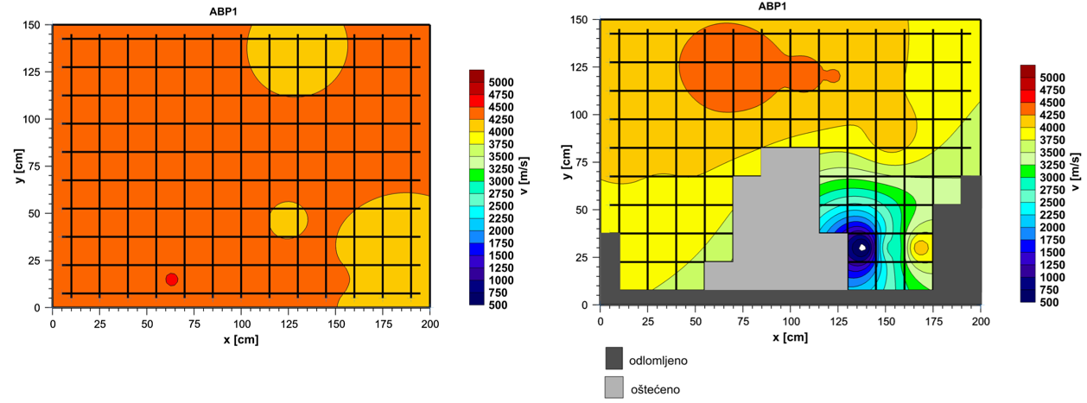
Slika 46. Brzina prolaska ultrazvučnog vala kroz beton ugrađen u ABP1 prije (lijevo) i nakon (desno) eksplozivnog djelovanja

Mjerenjima je utvrđeno kako je srednja vrijednost v kroz beton kod uzorka ABP1 prije eksplozije iznosila 4298 m/s, dok je nakon eksplozije ista iznosila 3696 m/s (slika 46.). Odnosno, prije eksplozije srednja vrijednost v ukazivala je kako je kvaliteta ugrađenog betona dobra, dok se nakon eksplozije ista degradirala na srednju (tablica 12.). Dakle, omjer r_{V} iznosio je 0,86. Iznos omjera r_{ϬV} iznosio je 12,98, što znači kako je nakon eksplozije prosječno odstupanje rezultata mjerenja bilo gotovo 13 puta veće. Najmanji iznos pojedinačno izmjerenog r_{V} bio je 0,10, a isti je zabilježen na mjernom polju C10 (x = 137,50 cm, y = 30,00 cm), koje je od postavljenog eksplozivnog naboja bilo udaljeno približno 45,00 cm. Na tom je mjernom polju izmjerena vrijednost v prije eksplozije iznosila 4273 m/s, a nakon eksplozije 428 m/s. Najveća pojedinačno izmjerena vrijednost r_{V} zabilježena je na mjernom polju C12 (x = 167,50 cm, y = 30,00 cm) i iznosila je 1,01. Na navedenom je mjernom polju iznos vrijednosti v prije eksplozije bio 4071 m/s, a nakon eksplozije 4127 m/s. Mjerno je polje C12 od eksplozivnog naboja bilo udaljeno približno 75,00 cm. Analizom grafičkog prikaza na slici 46. može se zaključiti kako je do degradacije kvalitete betona s dobre na lošu došlo u zoni do udaljenosti od približno 65,00 cm po osi apscisa od postavljenog eksplozivnog naboja te do visine od približno 65,00 cm po osi ordinata. Odnosno, do degradacije kvalitete betona s dobre na lošu došlo je na površini približnog iznosa 0,18 m². Ovdje je bitno napomenuti kako analizom nisu obuhvaćeni oštećeni i odlomljeni dijelovi betona AB ploča. Do degradacije kvalitete betona s dobre na srednju došlo je u zoni koja se nalazila na udaljenosti od približno 65,00 cm do 90,00 cm od postavljenog eksplozivnog naboja po osi apscisa te do visine od približno 90,00 cm po osi ordinata. Površina na kojoj je zabilježena srednja kvaliteta betona nakon eksplozivnog djelovanja iznosila je približno 0,97 m². Kvaliteta betona je ostala dobra iznad približno 90,00 cm po osi ordinata, odnosno na površini od približno 1,14 m².

Tablica 13. Dinamički modul elastičnosti betona ugrađenog u ABP1 prije i nakon eksplozivnog djelovanja
Prije eksplozije |  |  |  | Nakon eksplozije
Mjerno polje | E_{bd}  [GPa] | Mjerno polje | E_{bd}  [GPa] | Mjerno polje | E_{bd}  [GPa]
B3 | 42,35 | E3 | 41,19 | C10 | 0,41
B4 | 41,90 | E4 | 41,19 | C11 | 17,57
B5 | 45,64 | G3 | 42,06 | C12 | 38,03
B7 | 42,95 | G4 | 42,06 | E3 | 35,32
B8 | 41,61 | G11 | 40,94 | G3 | 38,79
B9 | 40,48 | H5 | 42,16 | G11 | 38,34
B10 | 40,77 | H6 | 42,93 | I5 | 43,41
B11 | 40,90 | H8 | 41,27 | I6 | 42,39
B12 | 37,00 | H9 | 41,19 | I8 | 41,07
C6 | 43,56 | I5 | 43,64 | I9 | 40,45
C9 | 40,48 | I6 | 42,93
C10 | 40,77 | I8 | 41,27
C11 | 40,90 | I9 | 41,19
C12 | 37,00 | J5 | 42,06
D5 | 38,55 | J9 | 38,34
D9 | 39,80

Analizom rezultata ispitivanja vrijednosti E_{bd} betona ugrađenog u ABP1 iz tablice 13. evidentno je kako je srednja vrijednost istoga prije eksplozije iznosila 41,26 GPa, dok je nakon eksplozije iznosila 33,58 GPa. Dakle, omjer r_{Ebd} iznosio je 0,81. Omjer r_{ϬEbd} iznosio je 7,56, što znači kako je nakon eksplozije prosječno odstupanje rezultata mjerenja vrijednosti E_{bd} bilo približno 7,6 puta veće. Najmanji pojedinačno izmjeren r_{Ebd} iznosio je 0,01 i zabilježen je na mjernom polju C10 (x = 137,50 cm, y = 30,00 cm), koje se nalazilo na udaljenosti od približno 45,00 cm od postavljenog eksplozivnog naboja. Na tom mjernom polju vrijednost E_{bd} prije eksplozije iznosila je 40,77 GPa, a nakon eksplozije 0,41 GPa. Bitno je napomenuti kako je na tom dijelu ABP1 uslijed eksplozije došlo do velikog smanjenja vrijednosti v (slika 46.). Najveći iznos pojedinačno izmjerenog r_{Ebd} bio je 1,03 i zabilježen je na mjernom polju C12 (x = 167,50 cm, y = 30,00 cm). Na spomenutom je mjernom polju E_{bd} prije eksplozije iznosio 37,00 GPa, a nakon eksplozije 38,03 GPa. Mjerno je polje C12 od postavljenog eksploziva bilo udaljeno približno 75,00 cm.
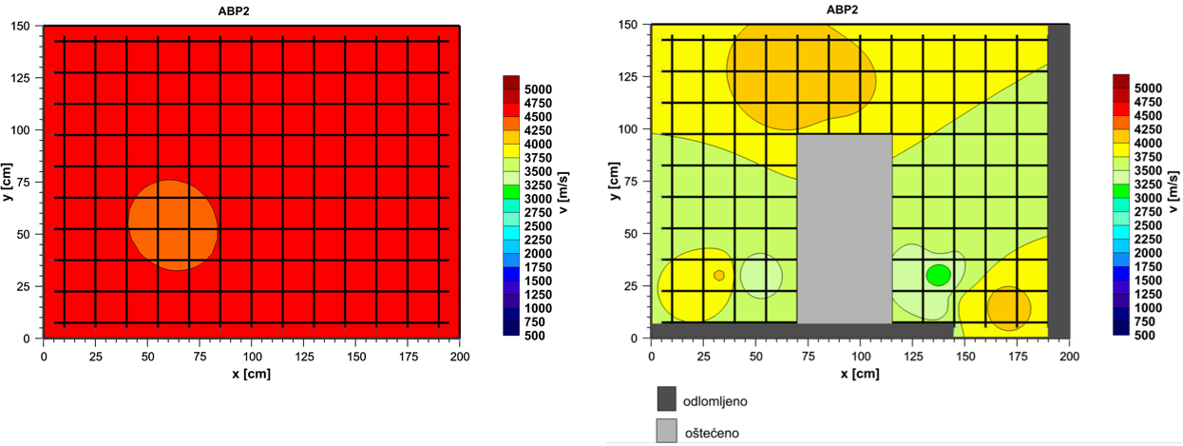
Slika 47. Brzina prolaska ultrazvučnog vala kroz beton ugrađen u ABP2 prije (lijevo) i nakon (desno) eksplozivnog djelovanja

Kod uzorka ABP2 srednja je vrijednost v prije eksplozivnog djelovanja iznosila 4535 m/s, a nakon eksplozije 3733 m/s (slika 47.). Dakle, omjer r_{V} iznosio je 0,82. Usporedbom rezultata mjerenja vrijednosti v prije i nakon eksplozije može se zaključiti kako je kvaliteta betona ugrađenog u ABP2 prije eksplozije bila dobra, a uslijed eksplozivnog djelovanja ista se degradirala na srednju (tablica 12.). Iznos omjera r_{ϬV} bio je 7,47, iz čega se može zaključiti kako je nakon eksplozivnog djelovanja prosječno odstupanje rezultata mjerenja vrijednosti v bilo gotovo 7,5 puta veće. Najmanji pojedinačno izmjeren r_{V} zabilježen je na mjernom polju B10 (x = 137,50 cm, y = 15,00 cm), na udaljenosti od približno 45,00 cm od postavljenog eksploziva i iznosio je 0,76. Na navedenom mjernom polju iznos vrijednosti v prije eksplozivnog djelovanja bio je 4521 m/s, a nakon eksplozije 3447 m/s. Na mjernom polju B12 (x = 167,50 cm, y = 15,00 cm) zabilježen je najveći pojedinačno izmjeren r_{V} iznosa 0,91. Na tom mjernom polju iznos vrijednosti v prije eksplozije bio je 4579 m/s, a nakon eksplozije 4187 m/s. Mjerno polje B12 je od eksplozivnog naboja bilo udaljeno približno 75,00 cm. Analizom grafičkog prikaza na slici 47. utvrđeno je kako na uzorku ABP2 uslijed eksplozivnog djelovanja nije došlo do smanjenja vrijednosti v ispod 3000 m/s, odnosno nije došlo do degradacije kvalitete betona s dobre na lošu. Na području gotovo cijele ploče došlo je do degradacije kvalitete betona s dobre na srednju, odnosno srednja je kvaliteta betona nakon eksplozije zabilježena na površini od približno 1,99 m². Kvaliteta betona je na uzorku ABP2 ostala dobra mjestimično na udaljenosti većoj od približno 55,00 cm po osi apscisa od postavljenog eksplozivnog naboja te iznad 100,00 cm po osi ordinata. Površina na kojoj je nakon eksplozivnog djelovanja zabilježena dobra kvaliteta betona iznosila je približno 0,32 m².
Tablica 14. Dinamički modul elastičnosti betona ugrađenog u ABP2 prije i nakon eksplozivnog djelovanja
Prije eksplozije |  | Nakon eksplozije
Mjerno polje | E_{bd}  [GPa] | Mjerno polje | E_{bd}  [GPa]
B3 | 45,64 | B10 | 26,53
B4 | 46,63 | B11 | 34,38
B5 | 47,17 | B12 | 39,14
B9 | 46,63 | C3 | 36,17
B10 | 45,64 | C4 | 24,72
B11 | 45,34 | C10 | 21,40
B12 | 46,82 | D10 | 28,38
D5 | 43,70 | E3 | 27,74
D9 | 45,80 | I5 | 39,28
 |  | I7 | 36,52

Iz analize rezultata ispitivanja vrijednosti E_{bd} na uzorku ABP2 proizlazi kako je srednja vrijednosti E_{bd} prije eksplozije iznosila 45,93 GPa, a nakon eksplozivnog djelovanja 31,43 GPa. Odnosno, omjer r_{Ebd} iznosio je 0,68. Iznos omjera r_{ϬEbd} bio je 6,11, iz čega se može zaključiti kako je prosječno odstupanje rezultata bilo približno šest puta veće nakon eksplozije. Na mjernom polju B10 (x = 137,50 cm, y = 15,00 cm) zabilježen je najmanji pojedinačno izmjeren r_{Ebd}, a isti je iznosio 0,58. Prije eksplozije vrijednost E_{bd} je na tom mjernom polju iznosila 45,64 GPa, a nakon eksplozije 26,53 GPa. Navedeno mjerno polje nalazilo se na udaljenosti od približno 45,00 cm od postavljenog eksploziva. Bitno je uočiti kako se mjerno polje B10 nalazilo u zoni gdje su očitane najveće promjene vrijednosti v (slika 47.). Najveći iznos pojedinačno izmjerenog r_{Ebd} bio je 0,83 i zabilježen je na mjernom polju B12 (x = 167,50 cm, y = 15,00 cm), koje je od postavljenog eksplozivnog naboja bilo udaljeno približno 75,00 cm. Vrijednost E_{bd} je na tom mjernom polju prije eksplozivnog djelovanja iznosila 46,82 GPa, a nakon 39,14 GPa (tablica 14.).
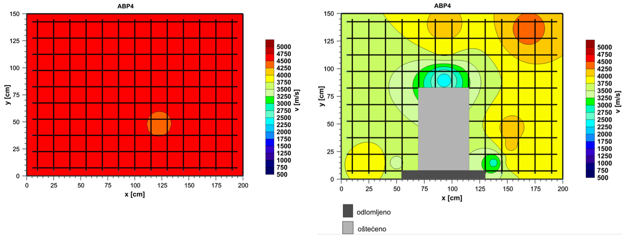
Slika 48. Brzina prolaska ultrazvučnog vala kroz beton ugrađen u ABP4 prije (lijevo) i nakon (desno) eksplozivnog djelovanja

Analizom rezultata ultrazvučnog ispitivanja na uzorku ABP4 utvrđeno je kako je srednja vrijednost v iznosila 4543 m/s prije eksplozivnog djelovanja te 3728 m/s nakon eksplozivnog djelovanja (slika 48.). Odnosno, iznos omjera r_{V} bio je 0,82. Sukladno kriterijima navedenim u tablici 12. može se zaključiti kako je kvaliteta ugrađenog betona prije eksplozije bila dobra dok je nakon eksplozije ista bila srednja. Omjer r_{ϬV} iznosio je 18,80, što znači kako je prosječno odstupanje rezultata mjerenja vrijednosti v nakon eksplozije bilo gotovo 19 puta veće. Najmanji pojedinačno izmjeren r_{V} iznosio je 0,63 i zabilježen je na mjernom polju B10 (x = 137,50 cm, y = 15,00 cm). Na navedenom je mjernom polju vrijednost v prije eksplozije iznosila 4604 m/s, a nakon 2895 m/s. Mjerno polje B10 je od postavljenog eksplozivnog naboja bilo udaljeno približno 45,00 cm. Na mjernom polju B3 (x = 32,50 cm, y = 15,00 cm), na udaljenosti od približno 60,00 cm od eksploziva zabilježen je najveći pojedinačno izmjeren r_{V} koji je iznosio 0,87. Na spomenutom mjernom polju vrijednost v je prije eksplozivnog djelovanja iznosila 4537 m/s, dok je nakon eksplozije ista iznosila 3942 m/s. Iz analize grafičkog prikaza na slici 48. proizlazi kako je kod uzorka ABP4 uslijed eksplozivnog djelovanja do degradacije kvalitete betona s dobre na lošu došlo mjestimično na udaljenosti do 45,00 cm od postavljenog eksploziva po osi apscisa te do približno 100,00 cm po osi ordinata. Površina na kojoj je zabilježena loša kvaliteta betona iznosila je približno 0,05 m². Degradacija kvalitete betona s dobre na srednju zabilježena je na najvećeg dijelu ploče, odnosno na površini od približno 2,11 m². Uslijed djelovanja eksplozije kvaliteta betona je mjestimično ostala dobra na udaljenosti većoj od približno 50,00 cm od eksplozivnog naboja po osi apscisa te iznad približno 105,00 cm po osi ordinata. Površina na kojoj je nakon djelovanja eksplozije zabilježena dobra kvaliteta betona iznosila je približno 0,45 m².
Tablica 15. Dinamički modul elastičnosti betona ugrađenog u ABP4 prije i nakon eksplozivnog djelovanja
Prije eksplozije |  | Nakon eksplozije
Mjerno polje | E_{bd}  [GPa] | Mjerno polje | E_{bd}  [GPa]
B3 | 45,96 | B3 | 34,72
B4 | 45,80 | B4 | 26,53
B5 | 46,82 | B10 | 18,71
B9 | 45,96 | B11 | 33,42
B10 | 47,33 | B12 | 32,41
B11 | 46,31 | C11 | 37,24
B12 | 45,64 | D11 | 38,36
D5 | 45,80 | G7 | 12,47
D9 | 45,14 | I7 | 33,74
 |  | J7 | 39,67
 |  | J12 | 42,35

Sukladno rezultatima prikazanima u tablici 16. srednja je vrijednost E_{bd} na uzorku ABP4 iznosila 46,08 GPa prije eksplozivnog djelovanja te 31,78 GPa nakon eksplozije. Dakle, iznos omjera r_{Ebd} bio je 0,69. Omjer r_{ϬEbd} iznosio je 13,95, što upućuje kako je nakon eksplozije prosječno odstupanje rezultata mjerenja vrijednosti E_{bd} bilo približno 14 puta veće. Najmanji pojedinačno izmjeren r_{Ebd} zabilježen je na mjernom polju B10 (x = 137,50 cm, y = 15,00 cm) te je iznosio 0,39. Na tom mjernom polju vrijednost E_{bd} je prije eksplozije iznosila 47,33 GPa, dok je ista nakon eksplozije iznosila 18,71 GPa. Navedeno je mjerno polje od eksplozivnog naboja bilo udaljeno približno 45,00 cm. Ovakav rezultat u skladu je s očekivanjima obzirom da se navedeno mjerno polje nalazilo u zoni jačeg utjecaja eksplozivnog djelovanja (slika 48.). Na mjernom polju B3 (x = 32,50 cm, y = 15,00 cm) zabilježen je najveći pojedinačno izmjeren r_{Ebd} iznosa 0,75. Na navedenom je mjernom polju iznos vrijednosti E_{bd} prije eksplozije bio 45,96 GPa, a nakon eksplozije 34,72 GPa. Mjerno polje B3 nalazilo se na udaljenosti od približno 60,00 cm od postavljenog eksplozivnog naboja.
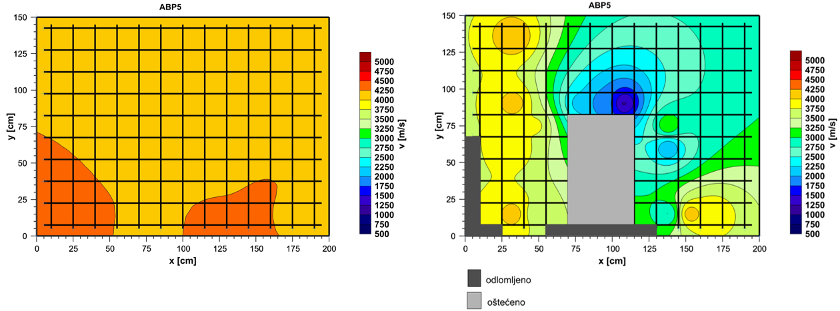
Slika 49. Brzina prolaska ultrazvučnog vala kroz beton ugrađen u ABP5 prije (lijevo) i nakon (desno) eksplozivnog djelovanja

Kod uzorka ABP5 srednja je vrijednost v prije eksplozivnog djelovanja iznosila 4255 m/s, dok je ista nakon eksplozije iznosila 3231 m/s (slika 49.). Dakle, omjer r_{V} iznosio je 0,76. Prema kriterijima određivanja kvalitete betona pomoću brzine prolaska ultrazvučnog vala može se zaključiti kako je kvaliteta betona prije eksplozije bila dobra, dok se nakon eksplozije ista degradirala na srednju (tablica 12.). Omjer r_{ϬV} iznosio je 10,66, odnosno nakon eksplozije prosječno odstupanje rezultata mjerenja vrijednosti v bilo je gotovo 11 puta veće. Na mjernom polju B10 (x = 137,50 cm, y = 15,00 cm), koje je od eksplozivnog naboja bilo udaljeno približno 45,00 cm, zabilježen je najmanji pojedinačno izmjeren r_{V} iznosa 0,63. Na navedenom je mjernom polju iznos vrijednosti v prije eksplozije bio 4355 m/s, dok je isti nakon eksplozije iznosio 2745 m/s. Suprotno tome, najveći pojedinačno izmjeren r_{V} iznosio je 0,96 i zabilježen je na mjernom polju B11 (x = 152,50 cm, y = 15,00 cm). Na tom mjernom polju je vrijednost v prije eksplozije iznosila 4347 m/s, a nakon eksplozije 4159 m/s. Mjerno polje B11 je od eksplozivnog naboja bilo udaljeno približno 60,00 cm. Analizom grafičkog prikaza na slici 49. može se zaključiti kako je do degradacije kvalitete betona uslijed eksplozivnog djelovanja s dobre na lošu došlo na udaljenosti do 105,00 od eksplozivnog naboja po osi apscisa te do 150,00 cm po osi ordinata. Površina na kojoj je zabilježena loša kvaliteta betona iznosila je čak 1,16 m². Degradacija kvalitete betona s dobre na srednju zabilježena je na udaljenosti većoj od približno 20,00 cm od eksplozivnog naboja po osi apscisa te do 150,00 cm po osi ordinata. Površina na kojoj je zabilježen beton srednje kvalitete iznosila je približno 1,26 m². Beton je uslijed eksplozivnog djelovanja ostao dobar mjestimično na udaljenosti većoj od približno 50,00 cm od eksploziva po osi apscisa te do 150,00 cm po osi ordinata, odnosno na površini približnog iznosa 0,10 m².
Tablica 16. Dinamički modul elastičnosti betona ugrađenog u ABP5 prije i nakon eksplozivnog djelovanja
Prije eksplozije |  | Nakon eksplozije
Mjerno polje | E_{bd}  [GPa] | Mjerno polje | E_{bd}  [GPa]
B3 | 42,50 | B3 | 37,74
B4 | 41,32 | B4 | 29,45
B5 | 38,88 | B10 | 16,82
B9 | 41,06 | B11 | 38,62
B10 | 42,35 | B12 | 35,48
B11 | 42,19 | E3 | 35,26
B12 | 39,54 | E10 | 9,22
D5 | 37,86 | F4 | 32,21
D9 | 38,23 | F10 | 22,96
 |  | G3 | 38,23
 |  | G6 | 10,39
 |  | G7 | 7,55
 |  | G8 | 3,38
 |  | J3 | 39,80

Analizom rezultata prikazanih u tablici 17. može se zaključiti kako je srednja vrijednost E_{bd} na uzorku ABP5 prije eksplozije iznosila 40,44 GPa, dok je ista nakon eksplozije iznosila 25,51 GPa. Dakle, omjer r_{Ebd} iznosio je 0,63. Iznos omjera r_{ϬEbd} bio je 7,30, što znači kako je nakon eksplozivnog djelovanja prosječno odstupanje rezultata mjerenja vrijednosti E_{bd} bilo veće za približno sedam puta u odnosu na odstupanje rezultata mjerenja vrijednosti E_{bd} prije eksplozije. Na mjernom polju B10 (x = 137,50 cm, y = 15,00 cm) zabilježen je najmanji pojedinačno izmjeren r_{Ebd} iznosa 0,40. Na tom je mjernom polju vrijednost E_{bd} prije eksplozije iznosila 42,35 GPa, dok je ista nakon eksplozije iznosila16,82 GPa. Mjerno je polje B10 od eksploziva bilo udaljeno približno 45,00 cm. Naravno, mjerno se polje B10 nalazilo u zoni jačeg utjecaja eksplozivnog djelovanja (slika 49.). Najveći pojedinačno izmjeren r_{Ebd} iznosio je 0,91 i zabilježen je na mjernom polju B11 (x = 152,50 cm, y = 15,00 cm), koje se nalazilo na udaljenosti od približno 60,00 cm od postavljenog eksplozivnog naboja. Na navedenom je mjernom polju iznos vrijednosti E_{bd} prije eksplozije bio 42,19 GPa, a nakon eksplozivnog djelovanja 38,62 GPa.
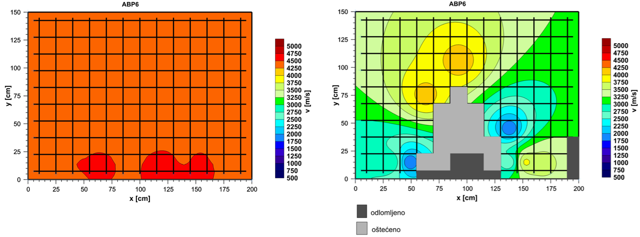
Slika 50. Brzina prolaska ultrazvučnog vala kroz beton ugrađen u ABP6 prije (lijevo) i nakon (desno) eksplozivnog djelovanja

Analizom rezultata ultrazvučnog ispitivanja utvrđeno je kako je kod uzorka ABP6 srednja vrijednost v prije eksplozivnog djelovanja iznosila 4479 m/s, dok je ista nakon eksplozije iznosila 3118 m/s (slika 50.). Omjer r_{V} iznosio je 0,70. Usporedbom rezultata s kriterijima navedenima u tablici 12. može se zaključiti kako je kvaliteta betona ugrađenog u uzorak ABP6 prije eksplozije bila dobra, dok se ista uslijed eksplozivnog djelovanja degradirala na srednju. Iznos omjera r_{ϬV} bio je čak 21,12, što znači kako je prosječno odstupanje rezultata mjerenja vrijednosti v nakon eksplozije bilo veće za približno 21 puta. Najmanji iznos pojedinačno izmjerenog r_{V} bio je 0,41, a isti je zabilježen na mjernom polju B4 (x = 47,50 cm, y = 15,00 cm), na udaljenosti od približno 45,00 cm od postavljenog eksplozivnog naboja. Vrijednost v je prije eksplozije na navedenom mjernom polju iznosila 4504 m/s, dok je ista nakon eksplozije iznosila 1836 m/s. Najveći pojedinačno izmjeren r_{V} iznosio je 0,84 i zabilježen je na mjernom polju B11 (x = 152,50 cm, y = 15,00 cm), koje je od postavljenog eksploziva bilo udaljeno približno 60,00 cm. Iznos vrijednosti v je prije djelovanja eksploziva na spomenutom mjernom polju bio 4525 m/s, a nakon eksplozivnog djelovanja 3816 m/s. Analizom grafičkog prikaza na slici 50. utvrđeno je kako je kod uzorka ABP6 uslijed eksplozivnog djelovanja do degradacije kvalitete betona s dobre na lošu došlo na dijelovima ploče do udaljenosti od približno 90,00 cm od eksplozivnog naboja po osi apscisa te do približno 90,00 cm po osi ordinata. Površina na kojoj je nakon djelovanja eksploziva zabilježena loša kvaliteta betona iznosila je približno 0,66 m². Na najvećem dijelu ploče, odnosno na površini od približno 1,77 m² došlo je do degradacije kvalitete betona s dobre na srednju. Navedeni stupanj degradacije zabilježen je već na udaljenosti od 5,00 cm od postavljenog eksploziva po osi apscisa te do 150,00 cm po osi ordinata. Kvaliteta betona je uslijed djelovanja eksplozije ostala dobra mjestimično iznad približno 70,00 cm po osi ordinata, na ukupnoj površini ploče od približno 0,11 m².
Tablica 17. Dinamički modul elastičnosti betona ugrađenog u ABP6 prije i nakon eksplozivnog djelovanja
Prije eksplozije |  | Nakon eksplozije
Mjerno polje | E_{bd}  [GPa] | Mjerno polje | E_{bd}  [GPa]
B3 | 43,9 | B3 | 19,71
B4 | 45,3 | B4 | 7,53
B5 | 45,64 | B10 | 15,19
B9 | 46,12 | B11 | 32,51
B10 | 44,02 | B12 | 29,03
B11 | 45,72 | D10 | 7,62
B12 | 44,65 | F5 | 37,86
D5 | 43,86 | H7 | 38,36
D9 | 44,02

Analizom rezultata ispitivanja vrijednosti E_{bd} utvrđeno je kako je srednja vrijednost E_{bd} kod uzorka ABP6 prije eksplozivnog djelovanja iznosila 44,80 GPa, dok je iznos iste nakon eksplozije bio 23,48 GPa. Dakle, omjer r_{Ebd} iznosio je 0,52. Iznos omjera r_{ϬEbd} bio je 14,12, što znači kako je prosječno odstupanje rezultata mjerenja vrijednosti E_{bd} nakon eksplozije bilo približno 14 puta veće u odnosu na rezultate mjerenja vrijednosti E_{bd} prije eksplozivnog djelovanja. Najmanji pojedinačno izmjeren r_{Ebd} iznosio je 0,17 te je zabilježen na mjernom polju B4 (x = 47,50 cm, y = 15,00 cm), na udaljenosti od približno 45,00 cm od postavljenog eksploziva. Na navedenom mjernom polju iznos vrijednosti E_{bd} prije eksplozije bio je 45,30 GPa, a nakon eksplozije 7,53 GPa. S druge strane, na mjernom polju B11 (x = 152,50 cm, y = 15,00 cm) zabilježen je najveći pojedinačno izmjeren r_{Ebd} iznosa 0,71. Na tom je mjernom polju vrijednost E_{bd} prije eksplozije iznosila 45,72 GPa, a nakon eksplozije 32,51 GPa. Mjerno je polje B11 od postavljenog eksplozivnog naboja bilo udaljeno približno 60,00 cm (tablica 17.).
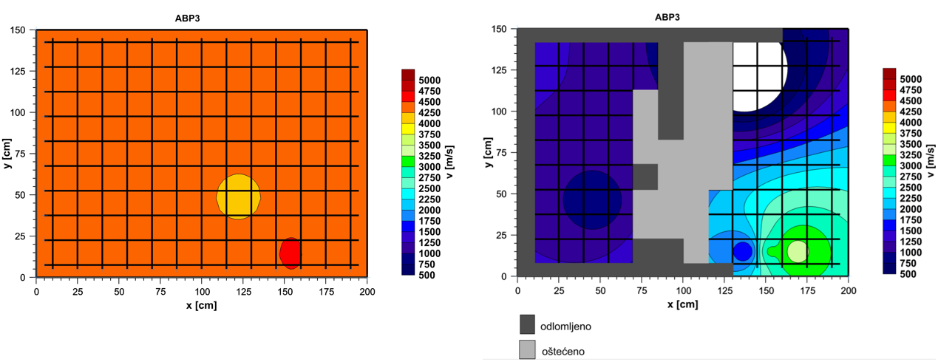
Slika 51. Brzina prolaska ultrazvučnog vala kroz beton ugrađen u ABP3 prije (lijevo) i nakon (desno) eksplozivnog djelovanja

Srednja vrijednost v na uzorku ABP3 prije eksplozivnog djelovanja iznosila je 4388 m/s, dok je ista nakon eksplozije iznosila 1803 m/s (slika 51.). Odnosno, omjer r_{V} iznosio je 0,41. Iz navedenog se može zaključiti kako je prije eksplozije kvaliteta betona bila dobra, a nakon eksplozivnog djelovanja kvaliteta betona se degradirala na lošu (tablica 12.). Omjer r_{ϬV} iznosio je 11,08, odnosno prosječno odstupanje rezultata mjerenja vrijednosti v nakon eksplozije bilo je približno 11 puta veće. Na mjernom polju B10 (x = 137,50 cm, y = 15,00 cm) zabilježen je najmanji pojedinačno izmjeren r_{V}, a isti je iznosio 0,35. Na navedenom mjernom polju prije eksplozije vrijednost v je iznosila 4401 m/s, a nakon eksplozije 1552 m/s. Mjerno polje B10 od eksplozivnog je naboja bilo udaljeno približno 45,00 cm. Najveći pojedinačno izmjeren r_{V} iznosio je 0,76, a zabilježen je na mjernom polju B12 (x = 167,50 cm, y = 15,00 cm), na udaljenosti od približno 75,00 cm od postavljenog eksploziva. Na tom je mjernom polju vrijednost v prije eksplozije iznosila 4464 m/s, a nakon eksplozije 3381 m/s. Analizom grafičkog prikaza na slici 51. utvrđeno je kako je na uzorku ABP3 uslijed djelovanja eksplozije na najvećem dijelu ploče došlo do degradacije kvalitete betona s dobre na lošu. Odnosno, na približno 1,88 m² površine zabilježena je loša kvaliteta betona. Na udaljenosti većoj od približno 55,00 cm od eksplozivnog naboja po osi apscisa te do približno 30,00 cm po osi ordinata kvaliteta se betona uslijed eksplozije degradirala s dobre na srednju. Navedeni stupanj degradacije zabilježen je na približno 0,8 m² površine. Na ni jednom dijelu ploče kvaliteta betona ugrađenog u uzorak ABP3 uslijed djelovanja eksplozije nije ostala dobra.
Usporedbom podataka za uzorke ABP3 i ABP4 može se zaključiti kako je kod ABP3 iznos r_{V} bio manji za 50% u odnosu na ABP4. Bitno je napomenuti kako je kvaliteta betona nakon eksplozivnog djelovanja kod ABP3 bila loša te ni na jednom dijelu ploče nije zabilježena dobra kvaliteta betona, dok je kod ABP4 ocjena kvalitete betona bila srednja. Iznos r_{ϬV} kod ABP4 bio je veći za 69% u odnosu na ABP3. Iz navedenog se zaključuje kako je uslijed djelovanja eksplozije kod uzorka ABP3 došlo do oštećenja znatno veće površine u odnosu na uzorak ABP4 te je zona najjačeg utjecaja eksplozivnog djelovanja na kvalitetu betona, odnosno na vrijednost v bila znatno veća. Poradi toga na uzorku ABP3 došlo je do degradacije kvalitete betona s dobre na lošu na većem dijelu ploče, odnosno nakon eksplozivnog djelovanja kvaliteta betona ugrađenog u ABP3 bila je „ujednačeno loša“. Suprotno tome, zona najjačeg utjecaja eksplozivnog djelovanja na kvalitetu betona kod uzorka ABP4 bila je znatno manja, što je za posljedicu imalo manju ujednačenost rezultata mjerenja vrijednosti v i kvalitete ugrađenog betona.
Tablica 18. Dinamički modul elastičnosti betona ugrađenog u ABP3 prije i nakon eksplozivnog djelovanja
Prije eksplozije |  | Nakon eksplozije
Mjerno polje | E_{bd}  [GPa] | Mjerno polje | E_{bd}  [GPa]
B3 | 41,77 | B10 | 5,38
B4 | 43,86 | B11 | 20,68
B5 | 42,64 | B12 | 25,52
B6 | 44,81 | D4 | 1,82
B9 | 44,34 | I10 | 0,395
B10 | 43,25
B11 | 46,47
B12 | 44,50
D5 | 40,54
D9 | 37,99

Analizom rezultata prikazanih u tablici 15. utvrđeno je kako je srednja vrijednost E_{bd} na uzorku ABP3 prije eksplozivnog djelovanja iznosila 43,02 GPa, dok je ista nakon eksplozije iznosila 10,76 GPa. Dakle, omjer r_{Ebd} iznosio je 0,25. Usporedbom standardnih devijacija utvrđeno je kako je omjer r_{ϬEbd} iznosio 4,75, odnosno nakon eksplozivnog djelovanja prosječno odstupanje rezultata mjerenja vrijednosti E_{bd} bilo je približno pet puta veće. Najmanji pojedinačno izmjeren r_{Ebd} iznosio je 0,12 i isti je zabilježen na mjernom polju B10 (x = 137,50 cm, y = 15,00 cm), na udaljenosti od približno 45,00 cm od postavljenog eksploziva. Na navedenom je mjernom polju vrijednost E_{bd} prije eksplozije iznosila 43,25 GPa, dok je ista nakon eksplozije iznosila 5,38 GPa. Suprotno tome, najveći iznos pojedinačno izmjerene vrijednosti E_{bd} bio je 0,57 i isti je zabilježen na mjernom polju B12 (x = 167,50 cm, y = 15,00 cm). Na tom je mjernom polju vrijednost E_{bd} prije eksplozije iznosila 44,50 GPa, a nakon eksplozije 25,52 GPa. Mjerno je polje B12 od eksplozivnog naboja bilo udaljeno približno 75,00 cm.
Analizom je utvrđeno kako je omjer r_{Ebd} kod ABP4 bio 2,76 puta veći u odnosu na ABP3. Odnosno, omjer r_{Ebd} bio je približno tri puta manji kod ABP3, baš kao što je na ABP3 bila postavljena približno trostruko veća masa eksplozivnog punjenja. Omjer r_{ϬEbd} kod uzorkaABP4 bio je približno 2,94 puta veći u odnosu na r_{ϬEbd} kod uzorka ABP3. Ovakvi rezultati ne iznenađuju obzirom da je i porast vrijednosti Ϭ_{v} kod uzorka ABP4 uslijed djelovanja eksplozije bio veći u odnosu na uzorak ABP3, a što je posljedica oštećivanja veće površine na uzorku ABP3 i time većeg ujednačenja degradacije rezultata mjerenja.
Iz analiziranih podataka moguće je zaključiti kako se prilikom provedbe rušenja elemenata konvencionalnom količinom eksploziva kvaliteta ugrađenog betona na svim uzorcima AB ploča (ABP1, ABP2, ABP4, ABP5 i ABP6) uslijed eksplozivnog djelovanja degradirala s dobre na srednju. Do najvećeg smanjenja vrijednosti v uslijed eksplozivnog djelovanja došlo je kod uzorka ABP6. Na navedenom uzorku omjer r_{V} iznosio je 0,70. Suprotno tome, na ispitnom uzorku ABP1 došlo je do najmanjeg smanjenja vrijednosti v uslijed eksplozivnog djelovanja te je na toj AB ploči r_{V} iznosio 0,86. Na ostalim uzorcima (ABP2, ABP4 i ABP5) iznos r_{V} se kretao u rasponu od 0,72 do 0,82. Najveći omjer r_{ϬV} iznosio je 21,12 te je isti također zabilježen na ABP6. Najmanji iznos omjera r_{ϬV} bio je 7,47 te je zabilježen na uzorku ABP2. Iznos omjera r_{ϬV} na ostalim uzorcima (ABP1, ABP4 i ABP5) kretao se u rasponu od 10,66 do 18,80.
Najveća zona degradacije kvalitete betona s dobre na lošu uslijed eksplozivnog djelovanja, odnosno najveća zona najjačeg utjecaja eksplozivnog djelovanja zabilježena je na uzorku ABP5, gdje je na približno 1,16 m² površine zabilježen beton loše kvalitete. Suprotno tome, kod uzorka ABP2 nisu zabilježena područja na kojima je došlo do degradacije kvalitete betona s dobre na lošu. Kod uzorka ABP4 zabilježena je najveća zona degradacije kvalitete betona s dobre na srednju, to jest najveća zona srednje jačine utjecaja eksplozivnog djelovanja. Odnosno, beton srednje kvalitete nakon eksplozivnog djelovanja zabilježen je na približno 2,11 m² površine uzorka ABP4. S druge strane, najmanja zona srednje jačine utjecaja eksplozivnog djelovanja zabilježena je na uzorku ABP1, gdje je beton dobre kvalitete nakon eksplozivnog djelovanja zabilježen na približno 0,97 m² površine. Osim toga, na uzorku ABP1 je zabilježena najveća zona gdje je beton uslijed djelovanja eksplozije ostao dobre kvalitete, odnosno najveća zona najslabijeg utjecaja eksplozivnog djelovanja. Na uzorku ABP1 nakon eksplozivnog djelovanja beton dobre kvalitete zabilježen je na približno 1,14 m² površine. Suprotno tome, na uzorcima ABP5 i ABP6 zabilježena je najmanja zona najslabijeg utjecaja eksplozivnog djelovanja. Na navedenim je uzorcima nakon eksplozivnog djelovanja beton dobre kvalitete zabilježen na približno 0,10 m² površine (slike 46.-50.).
Budući da iznos vrijednosti E_{bd} ovisi o iznosu vrijednosti v, najmanji omjer r_{Ebd} iznosio je 0,52 te je isti zabilježen na ploči ABP6, baš kao i najmanji r_{V}. Suprotno tome, najveći omjer r_{Ebd} iznosio je 0,81 te je isti zabilježen na ABP1, upravo kao i najveći r_{V}. Iznosi omjera r_{Ebd} na ostalim ispitnim uzorcima (ABP2, ABP4 i ABP5) kretali su se u rasponu od 0,63 do 0,69. Na uzorku ABP2 zabilježen je najmanji omjer r_{ϬEbd} iznosa 6,11. Najveći omjer r_{ϬEbd} zabilježen je na uzorku ABP6 te je isti iznosio 14,12. Iznos omjera r_{ϬEbd} kod ostalih uzoraka (ABP1, ABP4 i ABP5) kretao se u rasponu od 7,30 do 13,95 (tablice 13.-17.).

ZAKLJUČAK

Prije nekoliko desetaka godina započeo je suvremeni razvoj betona ojačanog vlaknima s ciljem poboljšanja svojstava betona. Primjena mikroarmiranog betona svakim danom sve više raste, stoga se javlja potreba za detaljnijim istraživanjima ponašanja navedenog tipa betona pod utjecajem različitih opterećenja. Urbano ratovanje doprinijelo je povećanju prisustva eksplozivnih sredstava u naseljenim sredinama zbog čega se javlja sve veća potreba za proučavanjem utjecaja eksplozivnog djelovanja na različite građevinske materijale, pa tako i na sami mikroarmirani beton. U ovome radu je analiziranih utjecaj eksplozivnog djelovanja na šest različitih uzoraka AB ploča, od čega su četiri ploče bile mikroarmirane vlaknima. Provedbom vizualnog pregleda te ispitivanjima pomoću sklerometra, resipoda i ultrazvuka prije i nakon eksplozivnog djelovanja analizirana su nastala vanjska i unutarnja oštećenja te su rezultati analizirani, uspoređeni i prikazani.
Vizualnim je pregledom utvrđeno kako je prilikom postavljanja konvencionalne količine eksploziva na uzorke AB ploča do najvećeg razaranja površine došlo kod uzoraka s ugrađenim betonom bez vlakana. Znatno manja razaranja površine zabilježena su kod uzoraka AB ploča s dodatkom vlakana.
Analizom rezultata mjerenja vrijednosti odskoka sklerometra, Q, te električne otpornosti betona, ρ, utvrđeno je kako uslijed djelovanja eksplozije nije došlo do značajnih promjena navedenih vrijednosti ni na jednom od uzoraka AB ploča prilikom postavljanja konvencionalne količine eksploziva. Također, zone utjecaja eksplozivnog djelovanja na navedene vrijednosti bile su približno jednakih veličina kod svih uzoraka.
Ispitivanjem brzine prolaska ultrazvučnog vala kroz beton, v, utvrđeno je kako je kod svih uzoraka AB ploča eksplozivno djelovanje prouzrokovalo degradaciju kvalitete betona s dobre na srednju. Najveća zona najjačeg utjecaja eksplozivnog djelovanja na vrijednost v zabilježena je na uzorcima s dodatkom sintetskih vlakana, odnosno na istima su zabilježena najveća područja s lošom kvalitetom betona nakon djelovanja eksplozije u odnosu na ostale uzorke AB ploča.
Postavljanjem približno trostruko veće količine eksploziva na uzorak AB ploče s dodatkom čeličnih vlakana došlo je do značajnog povećanja vanjskih i unutarnjih oštećenja betona te do povećanja zone utjecaja eksplozivnog djelovanja na mjerene vrijednosti. Rezultati mjerenja pokazali su kako je povećanje razorene površine na strani gdje se postavljao eksplozivni naboj te smanjenje vrijednosti E_{bd} bilo gotovo linearno ovisno o masi postavljenog eksploziva. Linearna ovisnost promjene drugih mjerenih parametara i mase postavljenog eksploziva nije zabilježena.
Iz analize rezultata provedenih ispitivanja može se zaključiti kako je polazišna hipoteza djelomično potvrđena. Odnosno, rezultati ispitivanja pokazali su kako je uslijed djelovanja eksplozije do najvećeg stvaranja unutarnjih oštećenja došlo kod uzoraka AB ploča s dodatkom sintetskih vlakana, što je suprotno očekivanjima. Pretpostavka je kako je uslijed djelovanja visokih temperatura došlo do otapanja sintetskih vlakana i time stvaranja dodatnih šupljina koje su utjecale na degradaciju rezultata provedenih mjerenja. S druge strane, dodavanjem vlakana povećala se vlačna i tlačna čvrstoća betona te njegova duktilnost, stoga je eksplozivno djelovanje uzrokovalo manja vanjska oštećenja uzoraka AB ploča s dodatkom vlakana u odnosu na uzorke AB ploča bez vlakana.
Obzirom da je utvrđeno kako beton s dodatkom vlakana ima veću otpornost prema razaranju uslijed eksplozivnog djelovanja, isti bi trebalo uzeti u razmatranje prilikom projektiranja civilnih i vojnih objekata za zaštitu ljudstva i materijalnih sredstava te objekata od strateške važnosti. Na taj bi se način povećala otpornost građevina prema djelovanju eksplozije, izbjegle bi se potencijalne havarije i stradavanja, a zaštita i sigurnost ljudstva i materijalnih sredstava koja se u njima nalaze podigla bi se na višu razinu.
S primarnim ciljem povećanja zaštite i sigurnosti ljudi, ali i poradi stjecanja šireg znanja o mikroarmiranom betonu, u budućnosti je potrebno provesti istraživanje o ponašanju mikroarmiranog betona uslijed eksplozivnog djelovanja unutarnjeg i užlijebljenog eksplozivnog naboja, obzirom da se primjenom navedenih postižu znatno veći razarajući učinci, ali i uslijed udara projektila te aktivacije eksplozivnog naboja na udaljenostima do 0,5 m. Osim toga, planom istraživanja potrebno je obuhvatiti i mjerenje veličine fragmenata nastalih uslijed djelovanja eksplozije, kao i udaljenosti do koje se isti rasprše jer nastali fragmenti često predstavljaju prijetnju za ljude i opremu koji se nalaze unutar objekata.

ZAHVALE

Veliko hvala mojoj mentorici doc. dr. sc. Mariji Kušter Marić na iznimnoj podršci i pomoći te savjetima prilikom izrade ovoga rada. Također, zahvaljujem se brigadiru Mladenu Fusiću i pukovniku Vladimiru Horvatu na pruženom znanju i pomoći prilikom pripreme i provedbe rušenja uzoraka AB ploča.
Posebnu zahvalu dugujem svojim najbližima koji su mi tijekom izrade rada pružali neiscrpnu podršku, razumijevanje i strpljenje.
Članovima Vijeća studija sveučilišnog preddiplomskog studija Vojno inženjerstvo i Vojno vođenje i upravljanje zahvaljujem na pruženoj prilici i odluci da se ovaj rad sufinancira iz Fonda za unaprjeđenje izvođenja studija.

LITERATURA

[1] I. Gukov, Betonske konstrukcije I, Predavanja, Tehničko veleučilište u Zagrebu, Zagreb, 2019., str. 3
[2] I. Tomičić, Betonske konstrukcije, Treće izmijenjeno i dopunjeno izdanje, Društvo hrvatsih građevinskih konstruktora, Zagreb, 1996., str. 396 - 398
[3] M. Skazlić, D. Tkalčić, D. Šomoši, Optimizacija mikroarmiranog betona za opterećenje na savijanje, Građevinar 60, 2008, str. 134,
[4] Ž. Smolčić, Modeliranje betona armiranog čeličnim vlaknima: Trodimenzionalni numerički mezo-model, Doktorski rad, Građevinski fakultet, Sveučilište u Rijeci, 2017., str. 3, str. 4, str. 5, str. 6, str. 7, str. 8
[5] Mikroarmirani beton, Predavanja, Građevinski fakultet, Sveučilište u Zagrebu , 26. 01 2021.
[6] Mikroarmirani beton, Predavanja, Građevinski fakultet, Sveučilište u Osijeku, https://www.scribd.com/document/443044807/betoni-posebnih-namjena-3 , (26.01.2021.)
[7] N. Glibo, Samozbijajući beton s dodatkom punila od mljevenih ispitnih betonskih kocaka, Diplomski rad, Fakultet građevinarstva, arhitekture i geodezije, Sveučilište u Splitu, 2017., str. 12
[8] M. Kušter Marić, Trajnost konstrukcija II – Modeliranje AB konstrukcija, Predavanja, Građevinski fakultet, Sveučilište u Zagrebu
[9] B. Huzjan, N. Ostojić, Sanacije Krčkog mosta, Građevinar 68, 2016., str. 736
[10] M. Kušter Marić, A. Mandić Ivanković, A. Vlašić, J. Bleizffer, M. Srbić, D. Skokandić, Ocjenjivanje korozije armature i oštećenja betona na mostovima primjenom nerazornih ispitivanja, Građevinar 71, 2019., str. 848, str. 849, str. 851, str. 852
[11] Structurae, International database and gallery of structures, Fiber-reinforced concrete structures, https://structurae.net/en/structures/buildings/fiber-reinforced-concrete-structures (10.05.2021.)
[12] Viator, https://www.viator.com/en-NZ/tours/Valencia/Oceanografic/d811-5414P7 (10.05.2021.)
[13] F. Toutlemonde, J. Resplendino, Designing and Building with UHPFRC: State of the Art and Development, 2011., Wiley, str. 481, str. 482, str. 483.
[14] Architect, The journal of the American Institute of Architects, MuCEM: Museum of European and Mediterranean Civilizations, https://www.architectmagazine.com/project-gallery/mucem-museum-of-european-and-mediterranean-civilizations_o (10.05.2021.)
[15] V. Horvat, Eksplozivi, sredstva za paljenje, štapinske i električne mreže za paljenje, HVU „Dr. Franjo Tuđman“, 2016., str. 6, str. 19, str. 30
[16] Đ. Pavelić, Značajke i djelovanje eksploziva, Sigurnost 51, 2009., str. 165
[17] K. Marić, Djelovanje eksploziva na betonske konstrukcije, Diplomski rad, Rudarsko-geološko-naftni fakultet, Sveučilište u Zagrebu, 2018., str. 2, str. 9
[18] V. Karlos, G. Solomos, Calculation of blast loads for application to structural components, European Laboratory for Structural Assessment, European Union 2013., str 2., str. 3, str. 4, str. 8
[19] FEMA, Reference manual to mitigate potential terrorist attacks against buildings, 2003., str. 232
[20] J. Li, C. Wu, Spallation of reinforced concrete slabs under contact explosion, Second Asian Conference on Defence Technology (ACDT), 2016.
[21] T. Zircher, M. Keuser, A. Burbach, S. Lehmann, Protective components made of steel fiber reinforced concrete under contact detonation, International conference on structural dynamics, 2017., str. 2526
[22] M. Kušter Marić, Plan armature za AB ploče, Građevinski fakultet, Sveučilište u Zagrebu, 2020., Zagreb
[23] Beton Lučko, Ocjena rezultata ispitivanja betona ugrađenog u konstrukciju, Lučko, 31.03.2020.
[24] Samoborka, Označavanje svježeg betona prema HRN EN 206-1:2006, https://www.samoborka.hr/upload/dokumenti_i_cjenici/oznacavanje_svjezeg_betona_prema_hrn_en_206-1_2006_151731.pdf (07.05.2021.)
[25] D. Sekulić, D. Bjegović, D. Mikulić, Monitoring armaturnog čelika u betonu, Građevinar 52, 2000., str. 585
[26] A. Matković, Eksplozivno djelovanje na armiranobetonske kolničke ploče mostova, Završni rad, HVU „Dr. Franjo Tuđman“, Sveučilište u Zagrebu, 2020., str. 62, str. 63, str. 64, str. 65, str. 66, str. 67
[27] I. Banjad Pečur, Primjena nerazornih ispitivanja u građevinarstvu, HDKBR INFO Magazin VOL. 3, No. 1, 2013., str. 2, str. 3, str. 4
[28] Nerazorne metode određivanja čvrstoće materijala u konstrukciji, https://www.grad.unizg.hr/_download/repository/metode_ispitivanja_cvrstoce.pdf , (24.02.2021.)
[29] I. Banjad Pečur, N. Štirmer, J. Galić, Ispitivanja polimerom modificiranog betona nerazornim metodama, Građevinar 61, 2009., str. 658
[30] M. Cejpek, Ultrazvučna kontrola, Završni rad, Strojarski odjel, Stručni studij strojarstva, Veleučilište u Karlovcu, 2016., str. 17
[31] M. Fusić, Pojam, podjela i dimenzioniranje eksplozivnih punjenja, Predavanja iz vojno-stručne prakse, HVU, 2020.
[32] V. Horvat, Rušenje elemenata i materijala, Lekcije, HVU „Dr. Franjo Tuđman“, 2016., str. 5, str. 6, str.8, str. 9
[33] V. Horvat, Tablice za rušenje, HVU „Dr. Franjo Tuđman“, 2016., str. 3, str. 6, str. 7
[34] V. Horvat, Teorija rušenja elemenata i materijala, Predavanja iz vojno-stručne prakse, HVU, 2020.

SAŽETAK

Autor: Anđela Matković
Naslov: EKSPLOZIVNO DJELOVANJE NA ARMIRANOBETONSKE PLOČE OJAČANE VLAKNIMA

U okviru ovoga istraživanja analiziran je utjecaj eksplozivnog djelovanja na oštećenja i promjene svojstava šest različitih tipova armiranobetonskih ploča. Različitost uzorka očituje se u različitim razredima betona (C30/37 - C50/60) i materijalu dodanih vlakana (čelična i sintetska vlakna). Vizualni pregled i nerazorna mjerenja sklerometrom, resipodom i ultrazvukom provedeni su prije i nakon eksplozivnog djelovanja. Vizualnim je pregledom određena razorena površina betona, a nerazornim metodama mjerenja ispitani su: vrijednost odskoka sklerometra, električna otpornost betona, brzina prolaska ultrazvučnog vala kroz beton te dinamički modul elastičnosti koji su prepoznati kao bitni parametri betona prilikom analize utjecaja eksplozivnog djelovanja. Na temelju analize i usporedbe dobivenih rezultata prije i nakon eksplozivnog djelovanja na svakom su uzorku AB ploče utvrđena unutarnja oštećenja te je procijenjena kvaliteta i ujednačenost kvalitete ugrađenog betona nakon eksplozivnog djelovanja. Na pet uzoraka AB ploča postavljena je približno jednaka količina eksploziva kako bi se usporedila nastala oštećenja. Temeljem usporedbe analiziranih rezultata mjerenja na tih pet uzoraka AB ploča donesen je zaključak o učinku eksplozivnog djelovanja na konvencionalno armirane betonske ploče te ploče s dodatkom vlakana. Na jednu od AB ploča s dodatkom čeličnih vlakana postavljena je približno trostruko veća količina eksploziva kako bi utvrdilo koliko će biti veća nastala oštećenja te da bi se procijenila prikladnost vojnog standarda za proračun eksplozivnog naboja za provedbu rušenja AB elemenata.
Ključne riječi: mikroarmirani beton, beton ojačan čeličnim vlaknima, beton ojačan sintetskim vlaknima, eksplozivno djelovanje, kontaktna detonacija

SUMMARY

Author: Anđela Matković
Title: EXPLOSIVE EFFECT ON REINFORCED CONCRETE SLABS WITH FIBERS

In this research the influence of explosive action on the damage and change in properties of six different types of reinforced concrete slabs is analyzed. The diversity of the test specimens manifests in different concrete grades (C30/37 - C50/60) and the material of the added fibers (steel and synthetic fibers). Visual inspection and non-destructive testing with the Schmidt hammer, the resipod and the ultrasound device were performed before and after blasting. The visual inspection was carried out to determine the destroyed surface of the concrete and the non-destructive testing was carried out to study important parameters of the concrete in the analysis of explosive effects such as the value of the Schmidt hammer rebound index, electrical resistivity of the concrete, velocity of ultrasonic waves through the concrete and dynamic modulus of elasticity. Based on the analysis and comparison of the results obtained before and after the explosive action, internal damage was determined on each sample of reinforced concrete slab and the quality and uniformity of the quality of the concrete after the explosive action was assessed. Approximately the same amount of explosive was applied to five samples of reinforced concrete slabs to compare the caused damage. Based on the comparison of the analyzed measurement results on these five samples of reinforced concrete slabs, a conclusion was drawn about the effect of explosive action on conventionally reinforced concrete slabs and slabs with fibers. In order to determine how much greater the damage would be and to assess the suitability of the military standard for the explosive charge calculation for the demolition of reinforced concrete elements, approximately triple of used amount of explosive was placed on a steel-fiber reinforced concrete slab.
Keywords: micro-reinforced concrete, steel-fiber reinforced concrete, synthetic-fiber reinforced concrete, blast loading, contact detonation

